Tweede Kamer der Staten-Generaal |  | 2
Vergaderjaar 2010-2011
32 710 | Financieel Jaarverslag van het Rijk 2010
Nr. 1 | FINANCIEEL JAARVERSLAG VAN HET RIJK  Aangeboden 18 mei 2011
Uitgaven van het Rijk op EMU-basis in 2010: 280,4 miljard euro
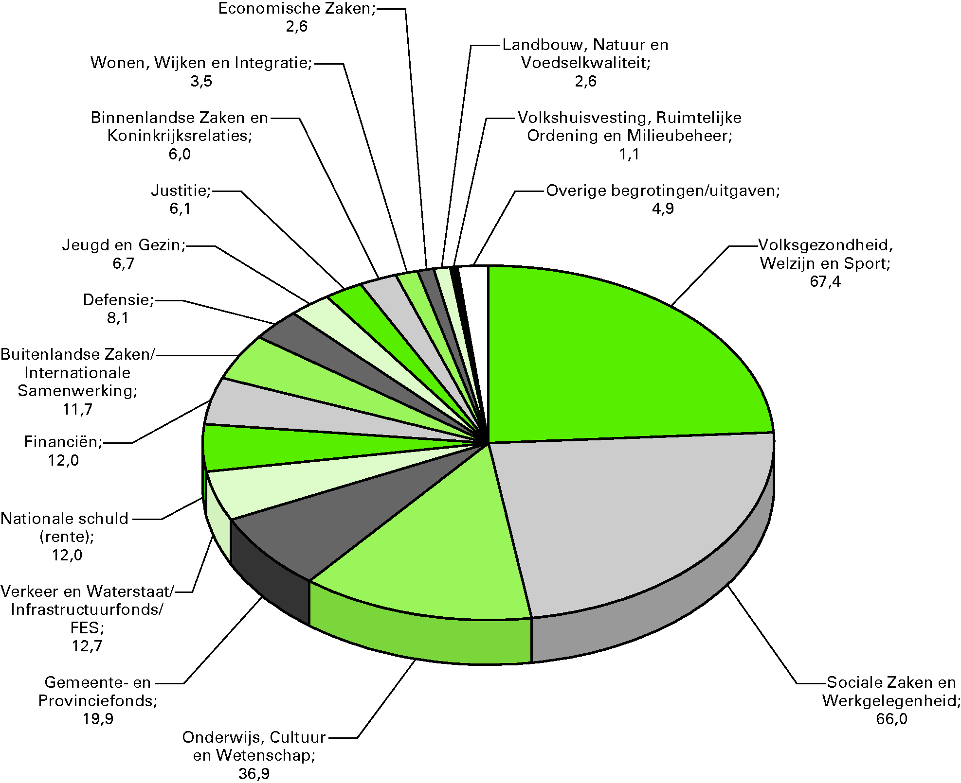
Inkomsten van het Rijk op EMU-basis in 2010: 253,0 miljard euro
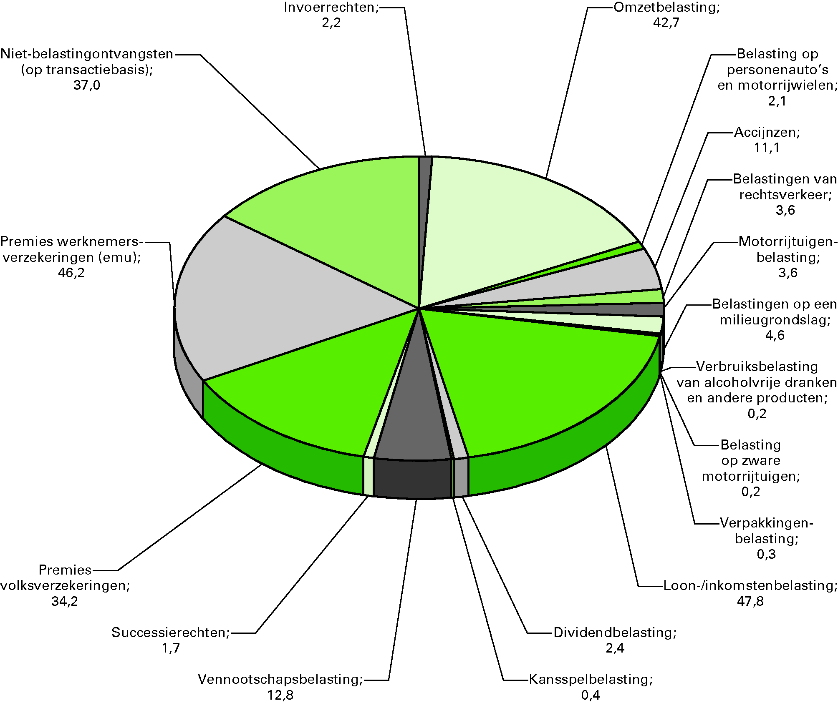
Berekening EMU-saldo

 | 20101
Totaal rijksinkomsten | 253,0
Totaal rijksuitgaven | 280,4
EMU-saldo medeoverheden | – 4,7
EMU-saldo | – 32,0
EMU-saldo (in procenten bbp) | – 5,4%
1Door afronding kan de som der delen afwijken van het totaal.

Inkomsten van het Rijk op EMU-basis in 2010 (in miljarden euro)

 |  | 20101
Kostprijsverhogende belastingen op kasbasis |  | 70,6
 | Invoerrechten | 2,2
 | Omzetbelasting | 42,7
 | Belasting op personenauto's en motorrijwielen | 2,1
 | Accijnzen | 11,1
 | Belastingen van rechtsverkeer | 3,6
 | Motorrijtuigenbelasting | 3,6
 | Belastingen op een milieugrondslag | 4,6
 | Verbruiksbelasting van alcoholvrije dranken en andere producten | 0,2
 | Belasting op zware motorrijtuigen | 0,2
 | Verpakkingenbelasting | 0,3
Belastingen op inkomen, winst en vermogen op kasbasis |  | 65,1
 | Loon-/inkomstenbelasting | 47,8
 | Dividendbelasting | 2,4
 | Kansspelbelasting | 0,4
 | Vennootschapsbelasting | 12,8
 | Successierechten | 1,7
Premies volksverzekeringen |  | 34,2
Premies werknemersverzekeringen (emu) |  | 46,2
Niet-belastingontvangsten (op transactiebasis) |  | 37,0
 | Waarvan aardgasbaten (op transactiebasis) | 10,4
Totaal rijksinkomsten |  | 253,0
11Door afronding kan de som der delen afwijken van het totaal.

Uitgaven van het Rijk op EMU-basis in 2010 (in miljarden euro)

 | 20101
Volksgezondheid, Welzijn en Sport | 67,4
Sociale Zaken en Werkgelegenheid | 66,0
Onderwijs, Cultuur en Wetenschap | 36,9
Gemeente- en Provinciefonds | 19,9
Verkeer en Waterstaat/Infrastructuurfonds/FES | 12,7
Nationale schuld (rente) | 12,0
Financiën | 12,0
Buitenlandse Zaken/Internationale Samenwerking | 11,7
Defensie | 8,1
Jeugd en Gezin | 6,7
Justitie | 6,1
Binnenlandse Zaken en Koninkrijksrelaties | 6,0
Wonen, Wijken en Integratie | 3,5
Economische Zaken | 2,6
Landbouw, Natuur en Voedselkwaliteit | 2,6
Volkshuisvesting, Ruimtelijke Ordening en Milieubeheer | 1,1
Overige begrotingen/ uitgaven | 4,9
Totaal rijksuitgaven | 280,4
11Door afronding kan de som der delen afwijken van het totaal.

INHOUDSOPGAVE FJR 2010

 |  | Blz.
 | Voorwoord | 8
 | Samenvatting | 9
1. | De Nederlandse economie en overheidsfinanciën | 13
1.1 | De Nederlandse overheidsfinanciën in 2010 | 13
1.2 | De Nederlandse economie in 2010 | 17
1.3 | Maatregelen kabinet in 2010 | 21
1.4 | De Europese schuldencrisis | 23
2. | Het Budgettaire Beeld | 25
2.1 | Ontwikkeling van het EMU-saldo | 26
2.2 | Ontwikkeling van de EMU-schuld | 27
2.3 | Ontwikkeling van de Uitgaven | 28
2.4 | Ontwikkeling van de Inkomsten | 35
3. | Financieel Management | 40
3.1 | Inleiding | 40
3.2 | De verantwoording over de bedrijfsvoering | 41
3.3 | Ontwikkelingen en verdere verbetering van de bedrijfsvoering | 46
Bijlagen
Bijlage 1 | Rijksrekening van uitgaven en ontvangsten | 54
Bijlage 2 | Saldibalans van het Rijk 2010 | 56
Bijlage 3 | Staatsbalans 2010 | 59
Bijlage 4 | De belasting- en premieontvangsten | 64
Bijlage 5 | Monitor Financiële Interventies | 65
Bijlage 6 | Garantieoverzicht 2010 | 70
Extra bijlagen | (http://www.rijksbegroting.nl)
Bijlage 1 | Budgettaire kerngegevens
Bijlage 2 | De uitgaven en niet-belastingontvangsten
Bijlage 3 | EMU-saldo en EMU-schuld
Bijlage 4 | Belastinguitgaven
Bijlage 5 | Verticale toelichting
Bijlage 6 | Staatsbalans 2010 en toelichting op de afzonderlijke balansposten

VOORWOORD
«Luctor et Emergo», dat is de kernachtige samenvatting van het Financieel Jaarverslag van het Rijk 2010. Het afgelopen jaar is flink strijd geleverd om de financiële en economische crisis te bedwingen. Met succes, want de resultaten overtreffen de verwachtingen. De economie zit weer in de lift, de export trekt aan en ook de inkomsten uit belastingen en premies zijn hoger dan verwacht. Daarmee is 2010 het jaar waarin Nederland economisch voorzichtig opkrabbelde.
Het is zaak dat we de positieve lijn doortrekken. Vanuit die gedachte zijn in 2010 forse ingrepen aangekondigd om de overheidsfinanciën, het huishoudboekje van Nederland, weer op orde te brengen. Alles is erop gericht om sterker uit de crisis te komen. Kortom: we worstelen en komen boven!
Jan Kees de Jager
Minister van Financiën

SAMENVATTING
Het Financieel Jaarverslag van het Rijk (FJR) blikt terug op de economische en financiële ontwikkelingen in 2010 en geeft een overzicht van de gerealiseerde uitgaven en inkomsten, afgezet tegen de geplande uitgaven en verwachte inkomsten zoals die op Prinsjesdag anderhalf jaar daarvoor in de Miljoenennota 2010 zijn gepresenteerd. Tenslotte wordt in het FJR de kwaliteit van het financieel management bij het Rijk toegelicht.
Inleiding
2010 was een bijzonder jaar in politiek, in economisch en in financieel opzicht. Politiek gezien bijzonder, omdat in februari het kabinet Balkenende IV viel en in oktober 2010 het kabinet Rutte-Verhagen aantrad. Daarnaast stond 2010 in het teken van economisch herstel en om de overheidsfinanciën op orde te brengen, zijn stevige afspraken gemaakt.
De Nederlandse economie in 2010
Voorzichtig economisch herstel
In de Miljoenennota 2010 werd nog uitgegaan van een economische groei van 0 procent in 2010. Uiteindelijk is de groei volgens het Centraal Bureau voor de Statistiek (CBS) uitgekomen op 1,8 procent van het bruto binnenlands product (bbp). Dit duidt op voorzichtig economisch herstel, maar Nederland is nog niet terug op het niveau van vóór de crisis.
De economische groei van 2010 is grotendeels te danken aan de export. Deze herstelde zich snel en bevond zich eind 2010 op een hoger niveau dan voor de crisis. Verder herstelde de consumptie van huishoudens zich na de forse krimp van 2,5 procent in 2009 met een bescheiden groei van 0,4 procent. Investeringen daalden in 2010, maar wel minder dan in 2009. Ook in de financiële sector en het bedrijfsleven zijn tekenen van herstel te zien: meer financiële instellingen rapporteerden winstgroei en vulden hun kapitaalbuffers aan. Ook de winstgevendheid van bedrijven verbeterde.
In 2010 is de inflatie (prijsstijging) opgelopen van 0,8 procent in januari naar 1,9 procent in december. Gemiddeld kwam de inflatie uit op 1,3 procent. Vooral de prijzen van energie (brandstoffen) stegen. Door de inflatie en de gemiddelde loonstijging, die met 1,0 procent iets onder het niveau van de inflatie lag, nam de koopkracht licht af.
Nederlandse arbeidsmarkt in 2010
2010 was ook het jaar van de ommekeer van een stijgende naar een dalende werkloosheidsontwikkeling. De werkloosheid nam af van 452 duizend personen in februari 2010 tot 401 duizend personen in december 2010. Het aantal vacatures liep na een forse afname in 2008 en 2009, in 2010 weer op (van 115 duizend in het eerste kwartaal naar 130 duizend in het vierde kwartaal).
De overheidsfinanciën in 2010
De Nederlandse overheidsfinanciën bevonden zich in 2010, evenals in 2009, in zwaar weer. Het EMU-saldo (het tekort op de begroting) is in 2010 uitgekomen op – 5,4 procent bbp (32 miljard euro). De EMU-schuld (de overheidsschuld) is in 2010 gegroeid naar 62,7 procent bbp (371 miljard euro). Dit zijn voor Nederland zeer forse cijfers.
EMU-saldo
Hoewel het EMU-saldo van 2010 ongeveer gelijk is aan dat van 2009, is het saldo 0,9 procentpunt beter uitgekomen dan verwacht. In de Miljoenennota 2010 was de verwachting dat het tekort in 2010 op 6,3 procent bbp zou uitkomen. De verbetering van het saldo komt voor ongeveer tweederde door hogere belasting- en premieontvangsten. De hogere inkomsten zijn in lijn met een gunstigere economische ontwikkeling dan ten tijde van de Miljoenennota 2010 werd verwacht. Het overige gedeelte van de saldoverbetering wordt veroorzaakt door lagere uitgaven, onder andere aan EU-afdrachten, werkloosheidsuitgaven en rentebetalingen.
EMU-schuld
De EMU-schuld is in 2010 met 2 procentpunt toegenomen ten opzichte van 2009 naar een totaal van 62,7 procent bbp. De schuld is voornamelijk gestegen door het tekort op de begroting. Zo lang er een tekort op de begroting is, moet er geleend worden en stijgt de schuld.
Wordt de schuld vergeleken met de verwachting uit de Miljoenennota 2010 dan komt deze iets beter uit. Toen werd namelijk nog verwacht dat de schuld uit zou komen op 65,7 procent bbp. De EMU-schuld valt dus ten opzichte van de Miljoenennota 2010 3 procentpunt lager uit. Deels komt dit door een lager dan verwacht tekort op de begroting en deels door vervroegde aflossingen die de Staat heeft ontvangen van financiële instellingen die overheidssteun hebben ontvangen.
Internationale vergelijking
In absolute zin zijn een EMU-saldo van – 5,4 procent bbp en een EMU-schuld van 62,7 procent bbp voor Nederland slechte cijfers en voldoet Nederland daarmee niet aan de criteria uit het Stabiliteits- en Groeipact. Het pact schrijft immers een maximaal EMU-tekort van 3 procent bbp en een maximale EMU-schuld van 60 procent bbp voor. Echter, ten opzichte van de andere landen in de Eurozone doet Nederland het beter dan gemiddeld.
Kabinetsbeleid in 2010
Aanvullend Beleidsakkoord
In het voorjaar van 2009 is het Aanvullend Beleidsakkoord (ABK) gesloten om de economie snel, gericht en tijdelijk te stimuleren. Door de val van het kabinet Balkenende IV is een deel van de maatregelen uit het ABK niet doorgegaan. De economische stimuleringsmaatregelen zijn in 2010 wél doorgegaan. Zo leidden hogere werkloosheidsuitgaven niet tot bezuinigingen (automatische stabilisatie) en heeft de overheid de economie in 2010 een extra impuls gegeven door meer uit te geven aan onder andere infrastructuur en (woning)bouw, duurzame economie, arbeidsmarkt, onderwijs en kennis. Dit is gerealiseerd door een combinatie van extra budget en door het naar voren halen van reeds geplande investeringen. Uiteindelijk is in 2010 2,9 miljard euro aan stimuleringsmiddelen uitgegeven.
Besparingspakket demissionair kabinet Balkenende IV
In de zomer van 2010 heeft het demissionaire kabinet Balkenende IV 3,2 miljard euro aan maatregelen genomen om de overheidsfinanciën te herstellen. In de Miljoenennota 2011 is dit besparingspakket toegelicht.
Maatregelen kabinet Rutte-Verhagen
Om de overheidsfinanciën op lange termijn op orde te krijgen, heeft het nieuwe kabinet Rutte-Verhagen structurele maatregelen aangekondigd van nog eens 14,8 miljard euro. Deze maatregelen zijn in het Regeerakkoord toegelicht. Samen met het pakket van 3,2 miljard euro uit de zomer wordt in 2015 ongeveer 18 miljard euro bespaard op de overheidsuitgaven.
Afbouw steun financiële sector
2010 stond ook in het teken van het beheren en het verantwoord afbouwen van de noodmaatregelen in de financiële sector. Zo vond de integratie van ABN Amro met Fortis plaats, werden de mogelijkheden van een zelfstandige beheersorganisatie verkend en betaalden Aegon en Fortis omvangrijke delen van de overbruggingskredieten terug.
De Europese schuldencrisis
Alle Europese landen hebben zowel door de kredietcrisis als de economische crisis zware financiële klappen gekregen. De soms toch al hoge schulden van landen liepen verder op en niet alle landen, waaronder Griekenland, zijn er in geslaagd om voldoende zekerheid te scheppen over hun financiële toekomst en hun capaciteit om leningen terug te kunnen betalen. Het vertrouwen van de financiële markten in deze landen nam af met als resultaat de eurocrisis. Om de financiële stabiliteit van het eurogebied te waarborgen, bleek hulp aan Griekenland onvermijdelijk. Griekenland werd geholpen met een pakket aan leningen, maar daarmee was het vertrouwen van de financiële markten nog niet hersteld. Daarom zijn vorig jaar in mei tijdelijke noodmechanismen opgericht (de zogenaamde European Financial Stability Facility, EFSF en het European Financial Stability Mechanism, EFSM) met een totale beoogde uitleencapaciteit van 500 miljard euro om leningen te kunnen verstrekken aan eurolanden in problemen. Het verstrekken van leningen gebeurt samen met het Internationaal Monetair Fonds (IMF) onder zeer strikte voorwaarden. Landen moeten een forse risicopremie betalen voor de leningen. Ook moet het land orde op zaken stellen in de overheidsfinanciën, de economie hervormen en de bankensector saneren. Het aandeel van Nederland in de garanties aan het EFSF bedroeg 25,9 miljard euro en in het EFSM 2,9 miljard euro. Ierland was in 2010 het enige land dat een beroep deed op het noodmechanisme.
In mei 2010 is ook overeengekomen dat onder andere wordt gewerkt aan aanscherping van het toezicht op het nationaal begrotingsbeleid door versterking van het Stabiliteits- en Groeipact (SGP). Zo zijn onder andere voorstellen gedaan voor beter toezicht en snellere sancties bij het uit de pas lopen van de overheidsfinanciën, minimumstandaarden voor de begrotingssystematiek, en snellere schuldreductie. Deze aanpassingen worden in 2011 verder uitgewerkt en zijn bedoeld om de kans dat landen in de toekomst een beroep moeten doen op (nood)steun te beperken.
Tenslotte is in december 2010 besloten een permanent noodmechanisme (European Stability Mechanism, ESM) op te zetten dat vanaf 2013 onder vergelijkbare strenge voorwaarden als bij het tijdelijke noodmechanisme, en in samenwerking met het IMF steun kan bieden aan landen in nood.
Rechtmatigheid van de uitgaven in 2010
Het niveau van de rechtmatigheid van de verplichtingen, ontvangsten en uitgaven van het Rijk is, net zoals in voorgaande jaren, ook in 2010 hoog. Het percentage onrechtmatigheden ligt voor het gehele Rijk onder de 1 procent van de totale uitgaven in 2010. Bij de uitbetaling van huurtoeslag (WWI), subsidies voor schippersinternaten (VWS) en diverse uitgaven, waaronder personele en materiële uitgaven, door het ministerie van VROM is deze norm overschreden. Nederland hanteert overigens een tolerantie van 1 procent, terwijl internationaal ruimere tolerantiegrenzen gebruikelijk zijn. Conclusie is dus dat in internationaal perspectief, ondanks deze overschrijdingen, sprake is van een goede prestatie. Verder blijkt uit de departementale jaarverslagen en de samenvattende accountantsrapporten dat het financieel en materieel beheer rijksbreed op orde is. Ook betaalde het Rijk in 2010 ruim 81 procent van alle rekeningen binnen de termijn van 30 dagen. Dat is onder de gewenste norm, maar beter dan in 2009.

HOOFDSTUK 1 DE NEDERLANDSE ECONOMIE EN DE OVERHEIDSFINANCIËN
Het jaar 2010 was vanuit verschillende aspecten bezien een bijzonder jaar. Bijvoorbeeld op het politieke vlak, met in februari de overgang van kabinet Balkenende IV in missionaire status naar demissionaire status en in oktober de start van het kabinet Rutte-Verhagen. Maar ook op het economische vlak, want in 2010 herstelde de economie voorzichtig van de crisis van 2009. Tenslotte ook op het budgettaire vlak, want ondanks het feit dat het overheidstekort ongeveer net zo groot is als in 2009, zijn in 2010 stevige budgettaire afspraken gemaakt die de overheidsfinanciën zullen doen verbeteren in de toekomst.
Na een dergelijk jaar is het verleidelijk om vooruit te kijken. Immers, waar gaan we met een frisse start aan beginnen? Dat is echter niet de functie van de verantwoording. Alleen het afgelopen jaar staat centraal. Dit Financieel Jaarverslag van het Rijk (FJR) gaat daarom alleen over het jaar 2010, alhoewel hier en daar een heel klein doorkijkje naar 2011 en verder zal plaatsvinden.
Dit hoofdstuk gaat in de op de ontwikkelingen van de Nederlandse overheidsfinanciën, de Nederlandse economie, de belangrijkste maatregelen van het kabinet en tenslotte op de Europese schuldencrisis. In hoofdstuk 2 worden de overheidsfinanciën en de precieze budgettaire effecten verder uitgewerkt. Vervolgens komt in hoofdstuk 3 de rechtmatigheid aan de orde.

1.1 De Nederlandse overheidsfinanciën in 2010
De Nederlandse overheidsfinanciën bevonden zich in 2010, evenals in 2009, in zwaar weer. Het EMU-saldo in 2010 is uitgekomen op – 5,4 procent bbp (32,0 miljard euro), en de EMU-schuld op 62,7 procent bbp (371,0 miljard euro). Dit zijn voor Nederland zeer forse cijfers. Zowel het saldo als de schuld voldoen hiermee niet aan de Europese criteria uit het Stabiliteits- en Groeipact van respectievelijk – 3 procent en 60 procent bbp.
Figuur 1.1 Historische ontwikkeling EMU-saldo (in procenten bbp)
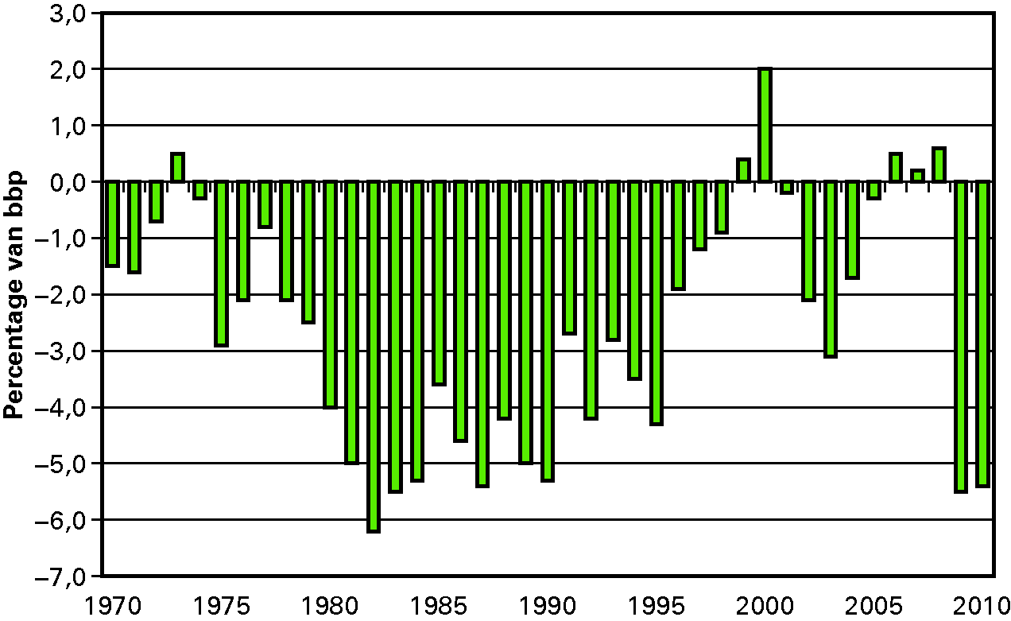
EMU-saldo
Hoewel het EMU-saldo van 2010 ongeveer gelijk is aan het saldo in 2009, is dit beter dan aanvankelijk werd gedacht. Wanneer het saldo namelijk vergeleken wordt met de verwachting die was opgenomen in de Miljoenennota 2010, wordt een verbetering van 0,9 procentpunt zichtbaar. In het voorjaar van 2010 was er nog geen sprake van betere vooruitzichten, bij Voorjaarsnota werd het saldo zelfs nog naar beneden bijgesteld (van – 6,3 procent naar – 6,6 procent bbp). Deze negatieve bijstelling had voornamelijk te maken met tegenvallers in de zorguitgaven en een lagere inschatting van de inkomsten. Door tevens in het voorjaar een groot deel van de uitvoeringsproblematiek op te lossen, heeft het kabinet erger kunnen voorkomen en zijn de uitgaven onder de afgesproken uitgavenkaders gebleven. Derhalve heeft de saldoverbetering zich echter pas na de Voorjaarsnota geopenbaard.
Figuur 1.2 Ontwikkeling van de saldoverwachting in 2010 (in procenten bbp)
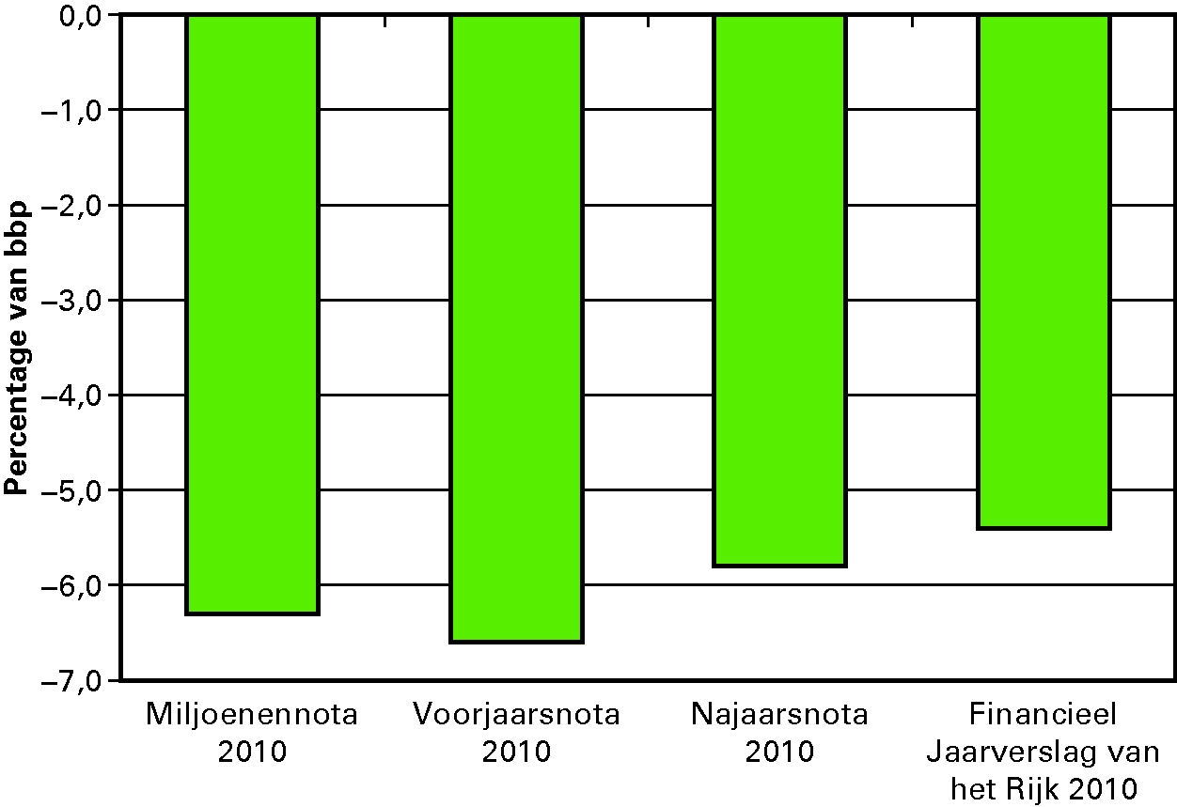
De samenstelling van de verbetering van het saldo wordt geïllustreerd in figuur 1.3. De verbetering van het saldo wordt voor grotendeels veroorzaakt door hogere belasting- en premieontvangsten (0,7 procentpunt van de 0,9 procentpunt saldoverbetering, ongeveer 4 miljard euro). De hogere inkomsten zijn in lijn met een gunstigere economische ontwikkeling dan ten tijde van de Miljoenennota 2010 werd verwacht. De belasting- en premieontvangsten laten vrijwel over de hele linie meevallers zien, waarbij de grootste posten (loon- en inkomstenheffing, omzetbelasting en vennootschapsbelasting) tevens de grootste absolute meevallers vertonen.
Het overige deel van de saldoverbetering wordt veroorzaakt door lagere uitgaven ruim (0,2 procentpunt van de 0,9 procentpunt saldoverbetering). De meevaller in de uitgaven wordt voornamelijk veroorzaakt door lagere EU-afdrachten, lagere werkloosheidsuitgaven, hoger dividend van staatsdeelnemingen en lagere rentebetalingen. Zie hoofdstuk 2 voor een uitgebreide toelichting op de ontwikkeling van de uitgaven en de inkomsten.
Daarnaast was op diverse begrotingen sprake van forse uitvoeringsproblematiek (ongeveer 2 miljard euro, 0,4 procent bbp). Deze uitvoeringsproblematiek is tijdens het voorjaar volledig onder het uitgavenkader opgelost. Hiervoor zijn enkele generieke maatregelen genomen, waaronder bijvoorbeeld het deels inhouden van de loon- en prijsbijstelling – zie hiertoe de verschillende kadertoetsen in paragraaf 2.3.
Figuur 1.3 Oorzaken saldoverbetering FJR 2010 ten opzichte van MN 2010
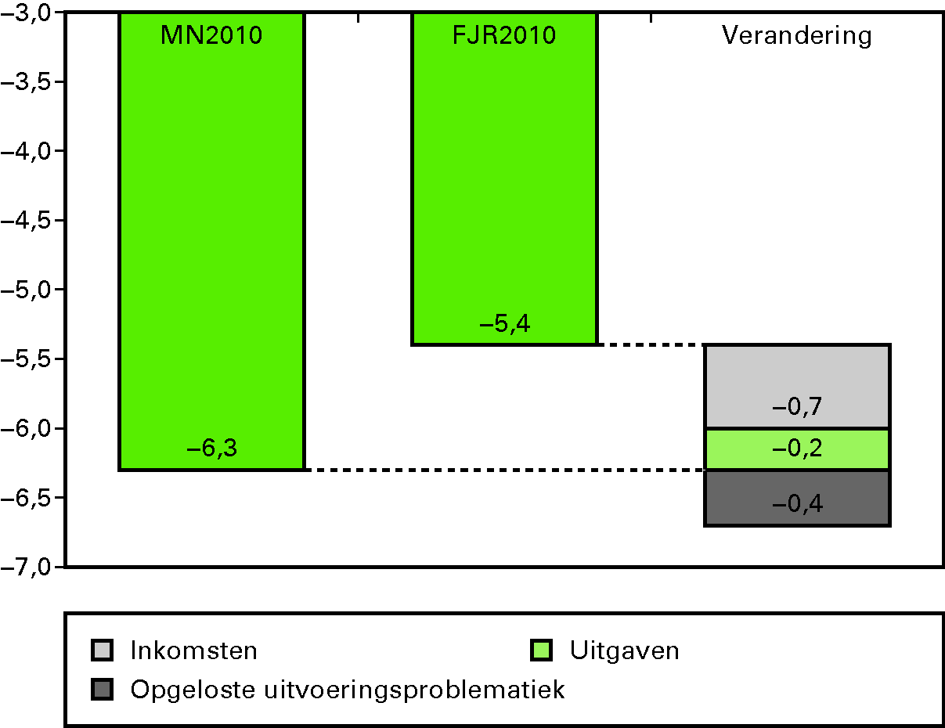
EMU-schuld
De EMU-schuld is in 2010 gegroeid met 2 procentpunt ten opzichte van de stand per eind 2009. Daarmee bedraagt de totale EMU-schuld per eind 2010 62,7 procent bbp (371 miljard euro). De stijging in de schuld komt in de eerste plaats door het negatieve saldo in 2010 (voor een tekort moet immers worden geleend). De groei van de schuld is echter minder groot dan de groei van het tekort. Dit komt omdat de overheid ook zogenoemde financiële transacties doet die wel meetellen voor de schuld, maar niet voor het saldo. Zo heeft de Staat bijvoorbeeld aflossingen ontvangen op de aan de financiële sector verstrekte participaties van in totaal 6,5 miljard euro. Het saldo en de financiële transacties vormen samen het verschil in de schuld ten opzichte van 2009.
Wanneer we de schuld vergelijken met de verwachting uit de Miljoenennota 2010, dan komt deze iets beter uit. Op Prinsjesdag in 2009 werd nog verwacht dat de schuld in 2010 uit zou komen op 65,7 procent bbp. De EMU-schuld valt ten opzichte van de Miljoenennota 3 procentpunt lager uit. Ten eerste komt dat doordat het EMU-saldo zich beter heeft ontwikkeld dan aanvankelijk gedacht. Ten tweede was een deel van de ontvangen aflossingen nog niet opgenomen in de Miljoenennota 2010.
Figuur 1.4 Historische ontwikkeling EMU-schuld (in procenten bbp)
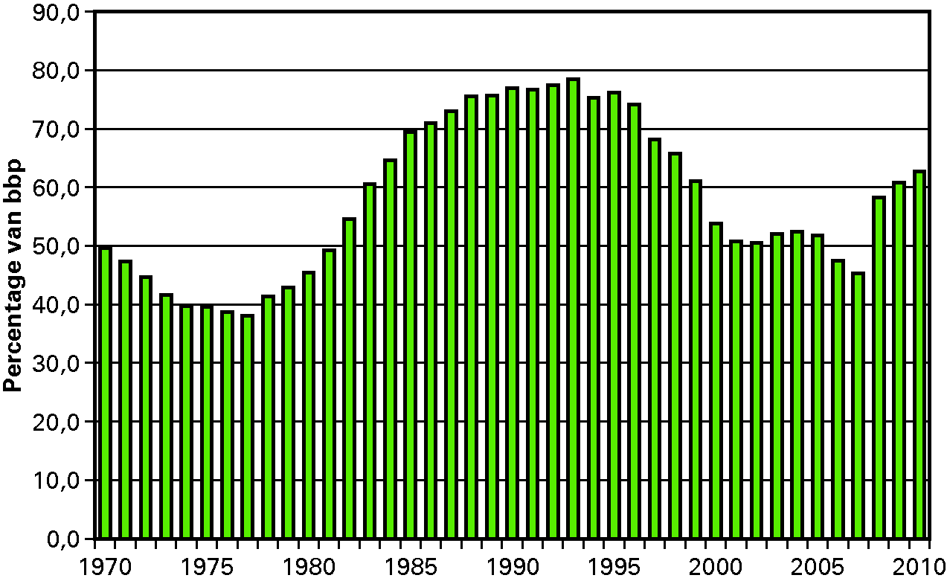
Internationale vergelijking
Met een EMU-saldo van – 5,4 procent en een EMU-schuld van 62,7 procent doet Nederland het beter dan gemiddeld in de Eurozone. Figuur 1.5 biedt een vergelijking van het EMU-saldo en de EMU-schuld 2010 binnen Europa. Hieruit kan geconcludeerd worden dat Nederland in relatieve zin goed gepresteerd heeft in 2010, maar laat onverlet dat het saldo en de schuld voor Nederlandse begrippen zeer fors uitvallen. In absolute zin zijn dit slechte rapportcijfers voor Nederland, waarmee we niet voldoen aan de criteria uit het Stabiliteits- en Groeipact. Het pact schrijft immers een maximaal EMU-tekort van 3 procent bbp en een maximale EMU-schuld van 60 procent bbp voor.
Figuur 1.5 Vergelijking EMU-saldo en EMU-schuld 2010 binnen de Eurozone (in procenten bbp)
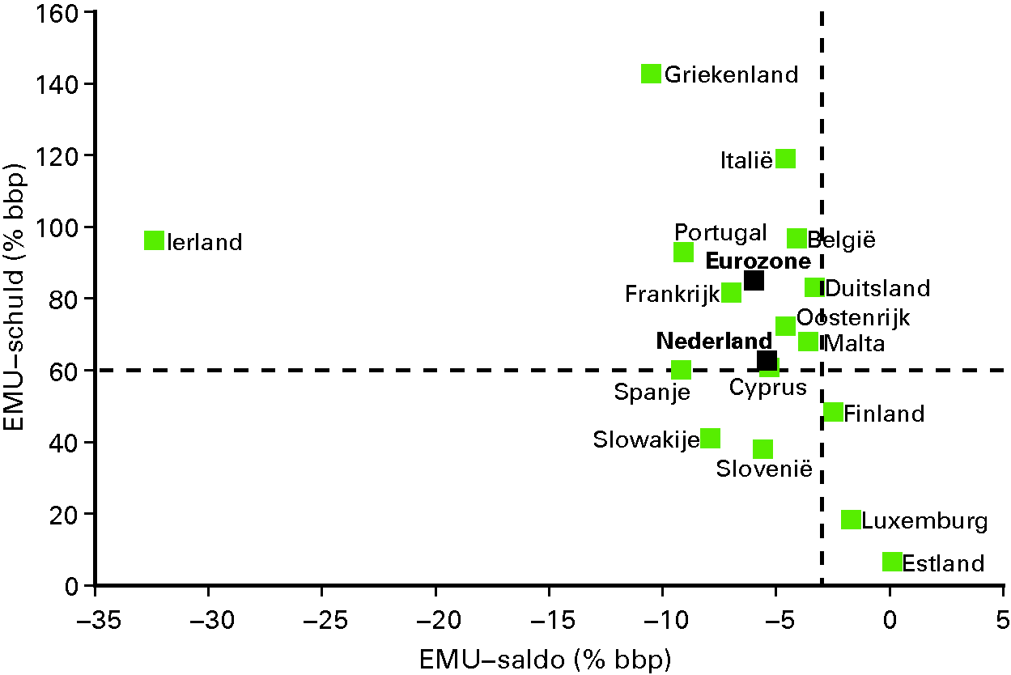

1.2 De Nederlandse economie in 2010
Economisch herstel
Het jaar 2010 stond in het teken van economisch herstel. Waar bij het schrijven van de Miljoenennota 2010 in september 2009 nog werd uitgegaan van een nulgroei in 2010, heeft het CBS uiteindelijk een groei van het bruto binnenlands product (bbp) van 1,8 procent gemeten. De waarde van het bbp kwam daarmee uit op 591,5 miljard euro. Na een krimp van 3,9 procent in 2009 is het volume van het bbp nog lang niet terug op het niveau van voor de recessie (zie figuur 1.6).
Gedurende het verslagjaar 2010 werd veel gediscussieerd over het patroon van de crisis. Het was de vraag of de economie zich volgens een V, een W (double dip) of een L (het Japan-scenario) zou ontwikkelen. Het is te vroeg om hier definitieve uitspraken over te doen, maar tot dusver lijkt het beeld van voorzichtig herstel te domineren, waarbij vooralsnog geen sprake is van inhaalgroei1.
Figuur 1.6 Volume-indexcijfers bbp Nederland (2004 = 100)
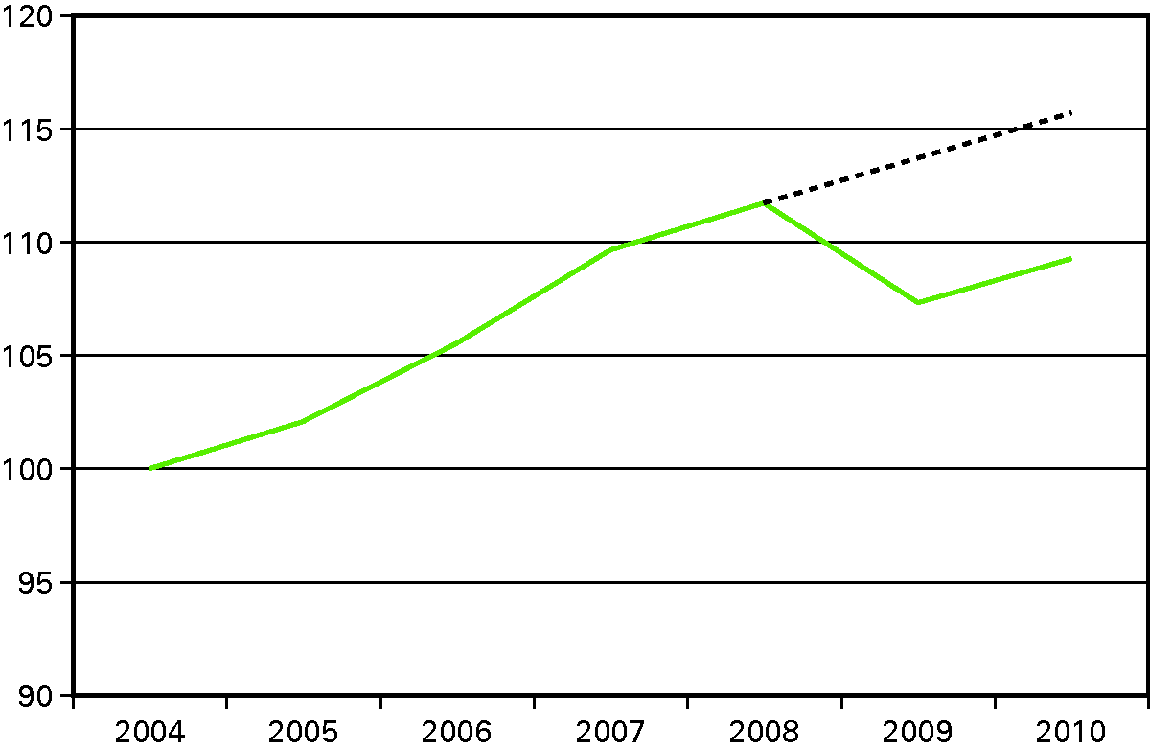
De groei van 2010 kwam grotendeels voor rekening van het buitenland. De uitvoer van goederen herstelde snel en bevond zich in 2010 op een hoger niveau dan voor de crisis. Ook de invoer – naast binnenlandse consumptie in belangrijke mate gedreven door wederuitvoer – groeide snel, maar bleef vooralsnog onder het niveau van 2008.
Figuur 1.7 Bestedingscomponenten bbp met uitzondering van overheid (volume-indexcijfer, 2004 = 100)
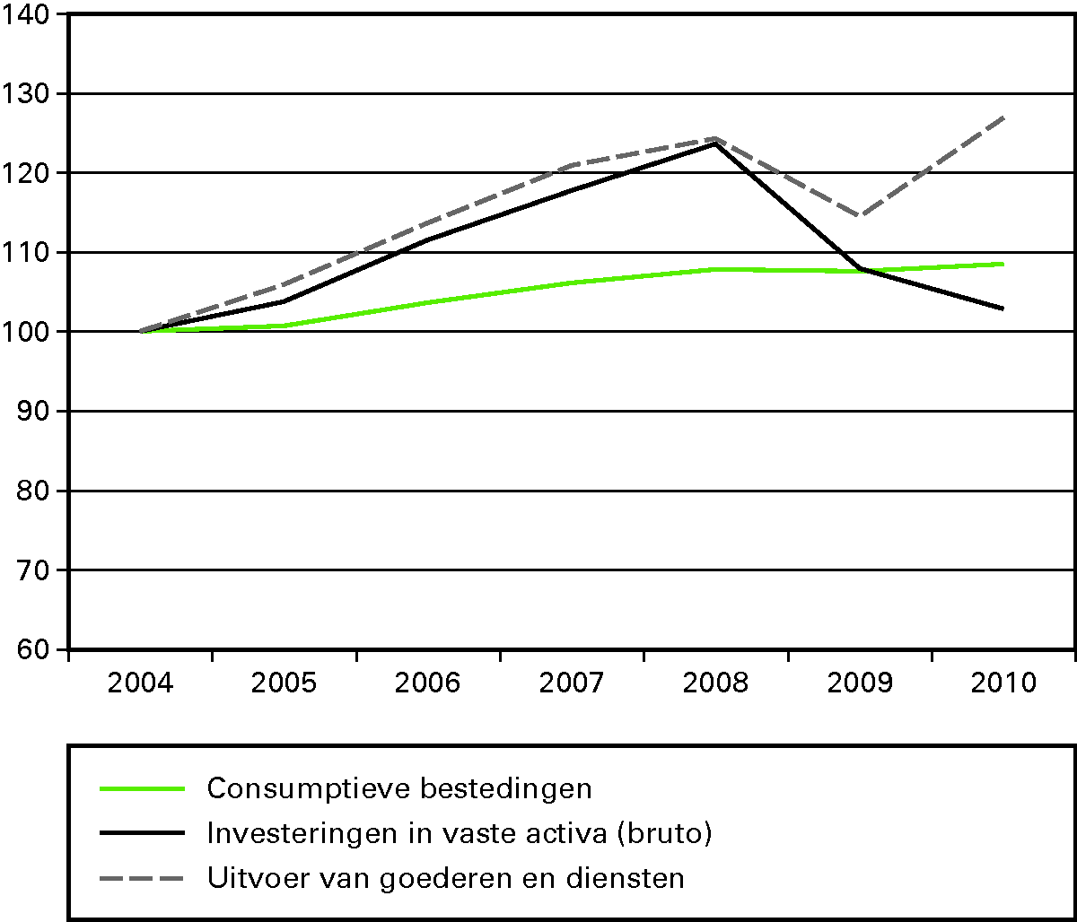
De consumptie van huishoudens herstelde van de forse krimp van 2,5 procent in 2009, maar nam met 0,4 procent nog in bescheiden mate toe in 2010. De groei van de consumptie bleef daarmee achter bij de groei van het bbp. Private investeringen van bedrijven krompen in de eerste kwartalen van 2010, zij het in een minder hard tempo dan in 2009. Pas in het vierde kwartaal vertoonden investeringen weer een bescheiden groei. Per saldo resulteerde een krimp 1,6 procent van investeringen in productiekapitaal. Dankzij voorraadinvesteringen leverden investeringen per saldo echter wel een positieve bijdrage aan de bbp-ontwikkeling in 2010. Het niveau van de bedrijfsinvesteringen lag aan het einde van het jaar nog circa 20 procent onder het niveau van voor de crisis (zie figuur 1.7). Dat bedrijven en gezinnen voorzichtig zijn met nieuwe uitgaven vlak na een crisis is niet ongewoon. Verloren vermogenswinsten worden veelal eerst goedgemaakt, alvorens geld wordt vrijgemaakt voor nieuwe bestedingen. Bedrijven hebben te maken met relatief lage bezettingsgraden waardoor uitbreidingsinvesteringen minder snel nodig zijn.
De kwartaal-op-kwartaalgroei van het bbp ligt sinds de tweede helft van 2009 gemiddeld rond de 0,6 procent, maar laat wel flinke schommelingen zien (figuur 1.8). Volgens de kwartaalrekeningen van het CBS kende 2010 een goede start met een (historisch) grote groei van 1,0 procent in het tweede kwartaal. Deze werd gevolgd door een magere plus van 0,1 procent in het derde kwartaal en weer een goed laatste kwartaal met 0,6 procent groei.
Figuur 1.8 De volumegroei van het bbp per kwartaal (procentuele verandering ten opzichte van voorafgaand kwartaal)
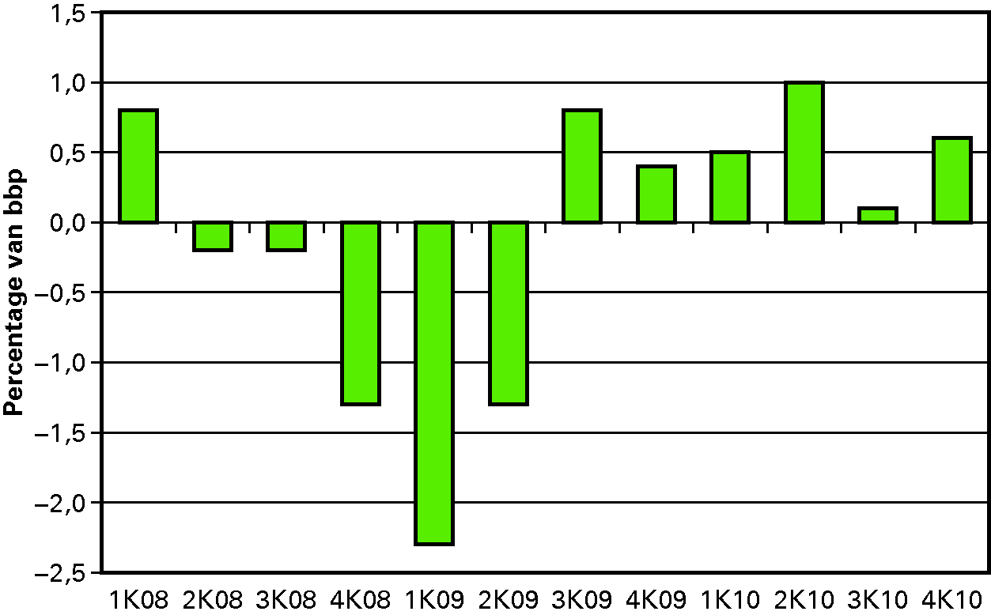
Gedurende het jaar is de inflatie opgelopen van 0,8 procent in januari naar 1,9 procent in december. Met name de prijzen van brandstoffen zijn in 2010 toegenomen. Gemiddeld kwam de inflatie in 2010 uit op 1,3 procent. De gemiddelde contractloonstijging lag met 1,0 procent iets onder het niveau van de inflatie. Na een forse plus van 1,8 procent in 2009, nam de statische koopkracht in doorsnee af met 0,4 procent in 2010 (mediaan alle huishoudens). Waar bedrijven en de overheid in de eerste fase van de crisis met name de klappen hebben opgevangen, werden de gevolgen van de crisis in 2010 zichtbaar in de koopkrachtontwikkeling.
Nederlandse arbeidsmarkt
De Nederlandse arbeidsmarkt bleef in 2010 verrassen in positieve zin. In 2009 viel op dat de krimp van de werkgelegenheid in personen beduidend achter bleef bij de krimp van de productie. De werkloosheid liep veel minder snel op dan het CPB verwachtte. 2010 was het jaar van de ommekeer van een stijgende naar een dalende werkloosheidsontwikkeling. De werkloosheid bereikte in februari de top van 5,8 procent en nam vervolgens maandelijks af tot 5,1 procent in december (nationale definitie). In aantallen personen nam de werkloosheid over dezelfde periode – gecorrigeerd voor seizoensinvloeden – met ruim 50 duizend personen af (van 452 duizend in februari tot 401 duizend in december 2010). Hiermee is het niveau van de werkloosheid weer gedaald tot het niveau van september 2009 (zie figuur 1.9). Hoewel dit hoger is dan het niveau van de werkloosheid in de hoogconjunctuur van voor de crisis, is het ruim onder het niveau van de werkloosheid in 2004/2005 en nog maar iets boven het gemiddelde van de jaren nul. Ook het aantal vacatures liep na een forse afname in 2008 en 2009 weer op in 2010 (van 114,5 duizend in het eerste kwartaal naar 129,8 duizend in het vierde kwartaal).
Figuur 1.9 Werkloze beroepsbevolking (duizenden personen (15 – 65 jaar), seizoensgecorrigeerde cijfers)
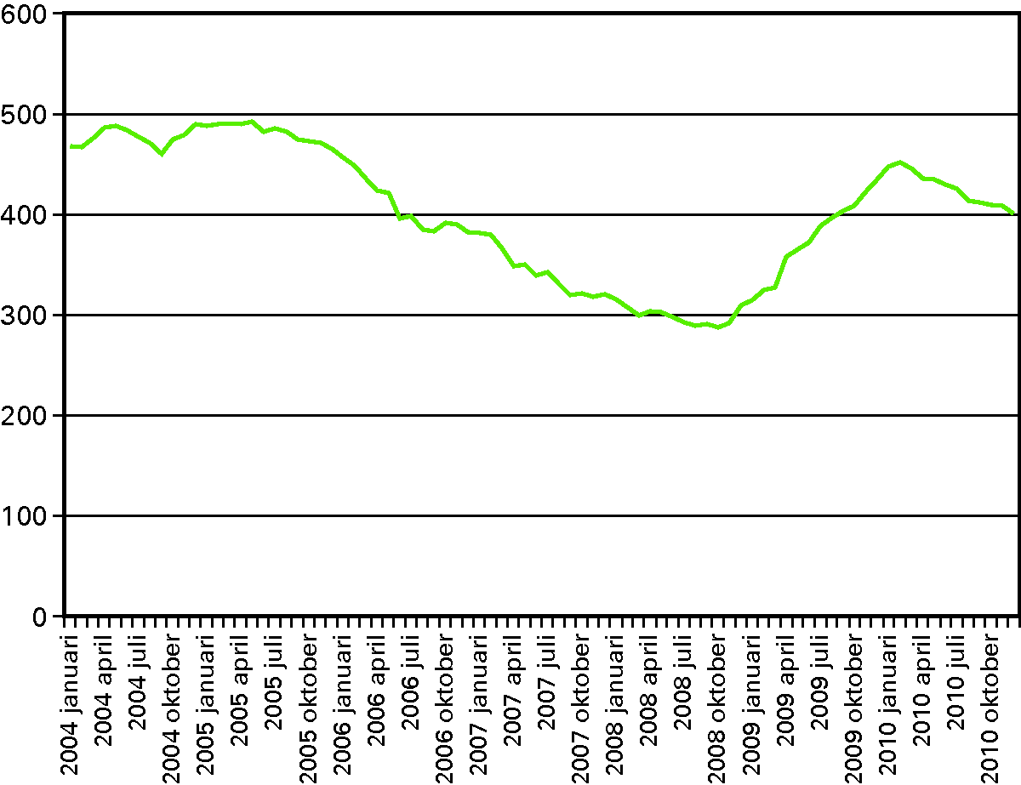
Het is vooralsnog in zekere mate een puzzel waarom de werkloosheid in deze recessie minder opliep dan bij voorgaande recessies, en veel minder dan op grond van de productiekrimp verwacht zou mogen worden. Hiervoor worden verschillende redenen genoemd. Ten eerste geldt dat in deze recessie de schok van de crisis meer dan voorheen wordt opgevangen via het aantal gewerkte uren (onder meer via het gebruik van de deeltijd-WW). Het feit dat in de jaren voor de crisis de Nederlandse arbeidsmarkt erg krap was en ook structureel krapte op de arbeidsmarkt wordt verwacht kan hebben bijgedragen aan zogenaamde «labour hoarding» door werkgevers: omdat op een krappe arbeidsmarkt het vinden van goede vakkrachten lastig is, geven bedrijven er de voorkeur aan om personeel te behouden. Een tweede verklaring kan zijn dat de zogenaamde «flexibele schil» in Nederland relevanter is geworden. Hiermee wordt de groeiende groep van zelfstandig ondernemers bedoeld, die de eerste klappen van de crisis op de arbeidsmarkt hebben opgevangen. Een derde vaak genoemde verklaring is het zogenaamde «discouraged worker»-effect: werkzoekenden zijn ontmoedigd en bieden zich niet meer aan op de arbeidsmarkt. Jongeren blijven bijvoorbeeld langer op school. Maar er kunnen ook andere verklaringen zijn, zoals de invloed van moderne – meer activerende – arbeidsmarktinstituties. Er is nog weinig bekend over de relatieve groottes van bovengenoemde effecten. Het CPB verricht op dit moment onderzoek naar de achtergrond van de werkloosheidsdynamiek tijdens deze laagconjunctuur.
Ondernemend Nederland
Hoewel het aantal faillissementen in 2010 nog hoog lag, had ook het bedrijfsleven te maken met verbeterde omstandigheden. De bezettingsgraad van de industrie nam toe van 74,6 procent in januari 2010 tot ruim 80,1 procent in januari 2011. Het producentvertrouwen verbeterde en kwam in augustus weer in positief vaarwater terecht met onder de geënquêteerden meer optimisten die een omzetgroei verwachten dan pessimisten die rekenen op krimp. Ook de winstgevendheid van bedrijven verbeterde. Het aantal ondernemingen dat aangaf meer winst te maken dan in het voorgaande kwartaal oversteeg in het vierde kwartaal voor het eerst sinds het uitbreken van de crisis het aantal bedrijven dat aangaf minder winst te maken. De zakelijke kredietgroei van Nederlandse financiële instellingen aan bedrijven bleef geheel 2010 constant op zo’n 3 procent op jaarbasis. Acceptatiecriteria werden tegen het einde van het jaar gemiddeld genomen soepeler en de vraag naar krediet vertoonde in 2010 voorzichtig herstel.
In 2010 liet de Nederlandse financiële sector tekenen van herstel zien. Meer financiële instellingen kwamen in zwarte cijfers terecht, meer instellingen rapporteerden winstgroei en meer instellingen vulden kapitaalbuffers aan. Enkele instellingen losten tevens ontvangen overheidssteun af. Zo betaalde Aegon in het najaar bijvoorbeeld 500 miljoen euro van hun resterende 2 miljard euro steun terug. Van de totale overheidssteun aan de financiële sector vanuit de kapitaalverstrekkingsfaciliteit van 13,8 miljard euro is daardoor inmiddels 8,1 miljard euro terugbetaald (zie de Monitor financiële interventies voor meer informatie, bijlage 5).

1.3 Maatregelen kabinet in 2010
Het jaar 2010 kende ongeveer acht maanden een kabinet in demissionaire status. In staatsrechtelijke zin beperkt dit de actieradius van het kabinet. Desondanks heeft het kabinet, met instemming van het parlement, een flink aantal maatregelen ten uitvoer kunnen brengen. In het voorjaar zijn bijvoorbeeld stevige ingrepen gedaan om de uitvoeringsproblematiek op te lossen, waardoor overschrijdingen van het uitgavenkader zijn voorkomen. Daarnaast is in 2010 nog steeds sprake geweest van het stimuleren van de economie.
Aanvullend Beleidsakkoord
Door de val van het kabinet is een aantal onderwerpen uit de Miljoenennota 2010 gesneuveld. Zo bevatte de Miljoenennota nog een uitvoerige beschrijving van de maatregelen uit het Aanvullend Beleidsakkoord (ABK) voor de lange termijn, bijvoorbeeld voor de maatregelen op het gebied van de AOW-leeftijd, de zorg en het eigenwoningforfait. Echter, een deel van deze maatregelen is controversieel verklaard. Zie box 1.1 voor de maatregelen en gebeurtenissen uit 2010 die (pas) effect hebben op volgend jaar en verder.
Stimuleringsmaatregelen
De stimuleringsmaatregelen in 2010 hebben doorgang kunnen vinden. Ten eerste is de automatische stabilisatie in 2010 wederom versterkt, doordat niet omgebogen is voor werkloosheidsuitgaven en ruilvoetontwikkelingen. Met andere woorden, in 2010 zijn de kaders (voor de laatste maal) gecorrigeerd voor tegenvallende werkloosheidsuitgaven en ruilvoetontwikkelingen. Het totaal aan werkloosheidsuitgaven waarvoor in 2010 het kader is gecorrigeerd komt neer op 3,3 miljard euro, en de totale ruilvoetcorrectie (voor het totaalkader) bedraagt minus 2,2 miljard euro. Deze twee correcties resulteren daarom in een totaalcorrectie van 1,1 miljard euro.
Ten tweede heeft de overheid de economie in 2010 een extra impuls gegeven door meer uit te geven aan bepaalde beleidsterreinen, zoals opgenomen in het stimuleringspakket. Er is naar gestreefd om de economie een impuls te geven die tijdig, trefzeker en tijdelijk van aard was. Dit is gerealiseerd door een combinatie van extra budget en het naar voren halen van reeds geplande investeringen. Uiteindelijk is er in 2010 ongeveer 3 miljard euro aan stimuleringsmiddelen uitgegeven (zie tabel 1.1).
Tabel 1.1 Uitgaven aan stimuleringsmiddelen over 2010 (in miljoenen euro)

 | MN 2010 | FJR 2010
Arbeidsmarkt, onderwijs en kennis | 905 | 883
Duurzame economie | 478 | 371
Infrastructuur en (woning)bouw | 1 161 | 987
Liquiditeitsverruiming bedrijfsleven | 549 | 561
Invulling FES-projecten | 90 | 137
Totaal stimuleringspakket | 3 183 | 2 939

Om te leren van deze uitzonderlijke situatie wordt de effectiviteit van maatregelen uit het stimuleringspakket geëvalueerd. De resultaten daarvan worden zowel aan de Eerste als de Tweede Kamer gestuurd. Dit is voorzien voor het einde van 2011.

Box 1.1 Maatregelen uit 2010 met een effect in de toekomst
In de regel beperkt het Financieel Jaarverslag van het Rijk zich tot een terugkijkje op het afgelopen jaar. Echter, in 2010 heeft zich een aantal belangrijke gebeurtenissen voorgedaan, dat niet direct (budgettaire) betrekking heeft op 2010.
Ten eerste heeft het demissionaire kabinet in de zomer van 2010 besloten tot een pakket maatregelen per 2011, oplopend tot een besparing van 3,2 miljard euro in 2015. Deze maatregelen hebben een oorspong in het ABK, aangezien in het ABK een besparing opgenomen was voor de lange termijn (als compensatie voor het op korte termijn stimuleren van de economie). Tijdens het debat over de Voorjaarsnota 2010 heeft het parlement geconstateerd dat deze besparing nog geen invulling had gekregen. Met een motie is het kabinet verzocht hier alsnog voor te zorgen. De besparingsmaatregelen hebben een structureel karakter en hebben de bezuinigingsopgave voor het nieuwe kabinet verlicht. In de Miljoenennota 2011 is het besparingspakket uitvoerig toegelicht.
Ten tweede is het kabinet Rutte-Verhagen in oktober 2010 van start gegaan. Dit kabinet werd geconfronteerd met een omvangrijke besparingsopgave, met voornamelijk als doel om de overheidsfinanciën op lange termijn op orde te krijgen. Het kabinet is erin geslaagd om met ingang van 2015 een structurele besparing te bewerkstelligen van in totaal 14,8 miljard euro. De budgettaire effecten van het kabinet Rutte-Verhagen zijn uitvoerig beschreven in de financiële paragraaf van het Regeerakkoord.
Het bezuinigingspakket uit de zomer van 2010 (van 3,2 miljard euro) en de maatregelen van het kabinet Rutte-Verhagen (van 14,8 miljard euro) leiden tezamen tot een besparing van 18 miljard euro per 2015. Hiermee wordt invulling gegeven aan het advies van de Studiegroep Begrotingsruimte.

1.4 De Europese schuldencrisis
De onrust die in 2008 begon in de financiële sector waaide snel over naar de reële economie en kwam in 2010 terecht bij de markten voor staatsobligaties. Door zowel de kredietcrisis als de economische crisis hebben alle Europese landen zware klappen toebedeeld gekregen en niet alle landen zijn er in voldoende mate in geslaagd om voldoende zekerheid te scheppen over hun budgettaire toekomst en terugbetaalcapaciteit. Het vertrouwen van de financiële markten in deze landen nam af en de zogenaamde Europese schuldencrisis was geboren.
De ontwikkelingen rondom Griekenland zijn in de eerste helft van 2010 in een stroomversnelling geraakt. Dit uitte zich onder andere in een toename van de rente op Griekse staatsobligaties, of anders gezegd, tot een lagere marktprijs van de Griekse staatsobligaties. Interventie bleek onvermijdelijk voor de waarborging van de financiële stabiliteit van het Eurogebied. Daarom hebben de landen van de Economische en Monetaire Unie (EMU) in mei 2010 besloten tot een leningenpakket voor Griekenland van 110 miljard euro, waarbij de Eurolanden circa 80 miljard euro aan leningen verstrekken en het Internationaal Monetair Fonds (IMF) het overige deel (van 30 miljard euro).
Ook na het overeenkomen van het steunpakket aan Griekenland bleek dat de financiële markten in snel tempo het vertrouwen dreigden te verliezen in de financiële stabiliteit in het Eurogebied. De Eurogroep en de Ecofin hebben daarom zeer snel tijdelijke crisismechanismen in het leven geroepen die samen met het IMF steun kunnen bieden. Een belangrijke rol is daarnaast weggelegd voor het IMF in het leveren van expertise op gebied van de conditionaliteit en monitoring van eventuele steunprogramma’s. Het was de intentie om met de steunmechanismen in totaal 500 miljard euro aan uitleencapaciteit vanuit Europa beschikbaar te stellen. Hiervan is gemeenschappelijk in totaal 60 miljard euro aan leningen beschikbaar onder het European Financial Stability Mechanism (EFSM). Daarnaast is er een zogenaamd special purpose vehicle opgericht, het European Financial Stability Facility (EFSF), dat leningen kan verstrekken aan Eurolanden. Zestien landen van de Eurozone, waaronder Nederland, zijn aandeelhouder in het EFSF. De landen van de Eurozone staan voor maximaal 440 miljard euro garant voor de verplichtingen die EFSF aangaat voor de financiering van deze leningen. Het aandeel van Nederland in de garanties bedraagt 2,9 miljard euro voor het EFSM en 25,9 miljard euro voor het EFSF. Overigens is inmiddels gebleken dat de totale leencapaciteit van het EFSF zoals in 2010 opgezet lager uitvalt dan de oorspronkelijk beoogde 440 miljard euro, omdat ten behoeve van de AAA rating en de rentelasten buffers moeten worden aangehouden.
In november 2010 heeft Ierland een aanvraag ingediend voor steun. De Ecofin en Eurogroep hebben besloten steun aan Ierland te verstrekken waarbij EFSM en EFSF respectievelijk voor 22,5 miljard euro en 17,7 miljard euro steun zullen verstrekken vanaf 2011. Daarnaast zullen Denemarken, het Verenigd Koninkrijk en Zweden bilaterale leningen verstrekken aan Ierland. Ook het IMF zal deelnemen aan het programma en leningen verstrekken ter hoogte van 22,5 miljard euro.
Gegeven de gevoeligheid van landen voor schokken is in mei 2010 ook overeengekomen dat het Stabiliteits- en Groeipact (SGP) wordt versterkt om de kans op interventies/steun in de toekomst te beperken. Hiertoe heeft de Van Rompuy werkgroep op verzoek van de Europese Raad voorstellen gedaan ter verbetering van het raamwerk van budgettair en macro-economisch toezicht in de Eurozone en Europa. De Van Rompuy werkgroep heeft daartoe onder andere een procedure voor onevenwichtigheden, richtlijnen voor minimumeisen voor nationale begrotingsraamwerken, meer automatische sancties in het Stabiliteits- en Groeipact en een procedure voor buitensporige schuldniveaus voorgesteld. In de G20 is bestrijding van onevenwichtigheden op mondiaal niveau voortgezet binnen het raamwerk voor duurzame groei.

Box 1.2 Interventies in de financiële sector
Het jaar 2010 stond ook in het teken van zowel het beheren als het verantwoord afbouwen van de noodmaatregelen in de financiële sector. Zo vond dit jaar de integratie van ABN Amro met Fortis plaats, vonden er diverse aflossingen plaats door Fortis en Aegon en werd de garantiefaciliteit bancaire leningen beëindigd. Voor deze ingrepen volgt nu een samenvatting, een volledig overzicht is opgenomen in bijlage 5.
ABN Amro
Op 1 april 2010 vond de geplande samenvoeging van ABN Amro met Fortis plaats. Met de samenvoeging zijn beide banken deel geworden van de nieuwe ABN Amro Group N.V., waarvan de Staat alle reguliere aandelen in bezit heeft. Ten einde de integratie mogelijk te maken, heeft de Staat het restant van het kapitaal (928 miljoen euro), voortkomend uit de herkapitalisatie van 2009, vrijgegeven. Daarnaast werd, in het kader van de uitwerking van de E.C. Remedy een nieuwe garantie verstrekt van in totaal 950 miljoen euro. De garantie op de ABN Amro hypothekenportefeuille, van in totaal 32,6 miljard euro, werd beëindigd.
Kapitaalverstrekkingsfaciliteit
In augustus kwamen de Staat en Aegon tot overeenstemming over de terugbetaling van alle uitstaande core-tier-1-securities. Onder de overeenkomst heeft Aegon eind augustus 500 miljoen euro terugbetaald. Het restant, van in totaal 1,5 miljard euro, zal worden afgelost in 2011. Tevens zal Aegon de Staat dan een premie betalen van in totaal 750 miljoen euro.
Garantiefaciliteit bancaire leningen
Onder de garantiefaciliteit nam de blootstelling van de Staat dit jaar af met circa 8,1 miljard euro. Per saldo resteert per ultimo 2010 nog een totale garantieverplichting van in totaal circa 39 miljard euro. In 2010 is er geen gebruik gemaakt van de garantieregeling. Dit geeft aan dat banken in staat zijn zich zelfstandig te financieren op de kapitaalmarkt. Vandaar dat de garantieregeling op 31 december 2010 werd beëindigd. Hiermee is aangevangen met de exitstrategie van de garantieregeling. Tevens is de mogelijkheid geboden om verstrekte garanties voortijdig te beëindigen.
Zie bijlage 5 voor een overzicht van de budgettaire effecten van de ingrepen in de financiële sector.

HOOFDSTUK 2 HET BUDGETTAIRE BEELD
Het jaar 2010 was budgettair gezien een roerig jaar. De overheid stond een zware taak te wachten. Aan de ene kant was de economische crisis nog nauwelijks bezworen en was nog sprake van stimuleringsmaatregelen. Aan de andere kant lag alweer een nieuw probleem op de loer: verslechterde overheidsfinanciën en tekorten met een (Europese) schuldencrisis tot gevolg.
Zoals reeds in hoofdstuk 1 is beschreven, herstelde de Nederlandse economie zich in 2010 voorzichtig met 1,8 procent groei. Op het eerste gezicht komt dit herstel nog niet tot uitdrukking in de overheidsfinanciën in het jaar 2010: met een EMU-saldo van – 5,4 procent bbp is het tekort in 2010 immers nauwelijks kleiner dan in 2009. Het is daarom goed om terug te kijken naar de verwachtingen in de Miljoenennota 2010, dus ten tijde van Prinsjesdag in 2009. Toen werd nog een tekort verwacht van 6,3 procent bbp. Het saldo voor 2010 is dus een stuk gunstiger uitgevallen dan eerder geraamd. Ook de ontwikkeling van de EMU-schuld heeft gunstiger uitgepakt dan in de Miljoenennota 2010 verwacht werd. De schuld is in 2010 uitgekomen op 62,7 procent bbp, ten opzichte van een verwachte schuld van circa 65,7 procent in de Miljoenennota 2010. Tabel 2.1 geeft een overzicht van de ontwikkeling van uitgaven, inkomsten, EMU-saldo en EMU-schuld sinds de Miljoenennota 2010.
Tabel 2.1 Budgettaire kerngegevens (in miljarden euro)

 |  | MN 2010 | FJR 2010 | Verschil
Inkomsten (belastingen en sociale premies) |  | 211,8 | 216,0 | 4,2
Netto uitgaven onder de kaders1 |  | 231,0 | 229,1 | – 1,9
 | wv. Rijksbegroting in enge zin | 112,0 | 109,4 | – 2,6
 | wv. Sociale Zekerheid en Arbeidsmarkt | 62,3 | 61,1 | – 1,2
 | wv. Budgettair Kader Zorg | 56,8 | 58,7 | 1,9
Overige netto uitgaven |  | 13,1 | 14,2 | 1,2
 | wv. Rentelasten | 10,9 | 9,6 | – 1,3
 | wv. Stimuleringspakket (excl. inkomstenkant) | 2,5 | 2,2 | – 0,3
 | wv. Gasbaten (inclusief ktv) | – 8,2 | – 8,9 | – 0,7
 | wv. Overig (ktv, FES, zorgtoeslag, etc.) | 7,8 | 11,3 | 3,5
Totale netto uitgaven |  | 244,1 | 243,4 | – 0,7
EMU-saldo centrale overheid |  | – 32,2 | – 27,3 | 4,9
EMU-saldo lokale overheden |  | – 4,3 | – 4,7 | – 0,4
Feitelijk EMU-saldo |  | – 36,5 | – 32,0 | 4,6
Feitelijk EMU-saldo (in % bbp) |  | – 6,3% | – 5,4% | 0,9%
EMU-schuld |  | 381,1 | 371,0 | – 10,1
EMU-schuld (in % bbp) |  | 65,7% | 62,7% | – 2,9%
bbp |  | 580,5 | 591,5 | 11,0
1Inclusief mutaties in werkloosheidsuitgaven en nominale ontwikkeling. In de kadertoetsing (paragraaf 2.3) worden de uitgavenkaders voor deze ontwikkelingen gecorrigeerd.

2.1 Ontwikkeling EMU-saldo
Het EMU-saldo is in 2010 uitgekomen op een tekort van 5,4 procent bbp. Tijdens Miljoenennota 2010 werd het EMU-saldo geraamd op een tekort van 6,3 procent bbp, hetgeen een verbetering ten opzichte van deze raming van 0,9 procentpunt bbp betekent. Tabel 2.2 zet de verbetering van het EMU-saldo uiteen tussen Miljoenennota 2010 en het Financieel Jaarverslag 2010 – de zogenoemde verticale toelichting.
Tabel 2.2 Ontwikkeling EMU-saldo (in procenten bbp)

 |  | 2010
EMU-saldo Miljoenennota 2010 |  | – 6,3%
Inkomsten |  | 0,7%
Uitgaven
 | Rijksbegroting in enge zin | 0,4%
 | Uitgaven aan werkloosheidsuitkeringen | 0,2%
 | Zorguitgaven | – 0,3%
 | Rente-uitgaven | 0,3%
 | Aardgasbaten | 0,1%
 | FES-uitgaven | 0,1%
 | Opbrengsten interventies financiële sector | – 0,1%
 | Kapitaalverstrekking ABN-AMRO (relevant voor EMU-saldo) | – 0,2%
 | Overige uitgaven | – 0,1%
Overig
 | EMU-saldo medeoverheden | – 0,1%
 | Agentschapsrekeningen | – 0,1%
EMU-saldo Financieel Jaarverslag Rijk 2010 |  | – 5,4%

De verbetering van het EMU-saldo ten opzichte van de raming bij Miljoenennota 2010 komt voor het grootste gedeelte op het conto van de inkomsten. De verbetering van de overheidsinkomsten wordt nader toegelicht in paragraaf 2.4. De uitgavenzijde van de begroting en de overige mutaties zorgen per saldo voor de resterende verbetering van het EMU-saldo.
De uitgaven die onder de uitgavenkaders vallen, zorgen voor een per saldo verbetering van het EMU-saldo. Waar de uitgaven onder het kader Rijksbegroting in enge zin meevallen, zijn de zorguitgaven hoger uitgekomen dan gedacht ten tijde van Miljoenennota 2010. De werkloosheidsuitgaven laten een meevaller voor het EMU-saldo zien ter grootte van 0,2 procentpunt bbp vanwege de daling in het aantal werklozen. Paragraaf 2.3 licht de ontwikkeling van deze uitgaven toe.
Voorts laten de rente-uitgaven, de aardgasbaten en de uitgaven die vallen onder het Fonds Economische Structuurversterking (FES) meevallers voor het EMU-saldo zien. De rente-uitgaven vallen mee ten opzichte van de stand Miljoenennota 2010 vanwege een lager dan verwacht EMU-tekort en een lager dan verwacht rentepercentage. De aardgasbaten laten eveneens een meevaller voor het saldo zien, omdat de olieprijs circa 15 dollar hoger is uitgekomen dan ten tijde van Miljoenennota 2010 werd geraamd. De uitgaven onder het FES vallen lager uit dan verwacht vanwege vertragingen op verschillende FES-projecten; deze vertraagde middelen worden doorgeschoven naar latere jaren.
De opbrengsten voortkomend uit de interventies in de financiële sector laten een tegenvaller zien voor het EMU-saldo, evenals de kapitaalverstrekking aan ABN-AMRO. De tegenvaller voortkomend uit de interventies in de financiële sector wordt toegelicht in bijlage 5 bij dit Jaarverslag. In maart 2010 heeft het Centraal Bureau voor de Statistiek de integratiekosten die verband houden met de herkapitalisatie van Fortis Bank Nederland/ABN AMRO aangemerkt als saldorelevant. Deze incidentele correctie komt overeen met een saldoverslechtering ter grootte van 0,2 procent bbp. In het structurele EMU-saldo is hiervoor geschoond.
Als laatste laten de medeoverheden en de agentschapsrekeningen tegenvallers voor het EMU-saldo zien. Het tekort van de medeoverheden is groter uitgevallen dan waar in de Miljoenennota 2010 rekening mee werd gehouden. Ook het tekort op de agentschapsrekeningen bleek groter dan de raming bij Miljoenennota 2010.
Tabel 2.3 Structureel EMU-saldo (in procenten bbp)

 | MN 2010 | FJR 2010
Feitelijk EMU-saldo | – 6,3% | – 5,4%
Af: conjuncturele component / incidentele componenten | – 2,3% | – 1,2%
Structureel EMU-saldo | – 4,0% | – 4,2%

Het structurele saldo over 2010 is uitgekomen op – 4,2 procent bbp. Ten opzichte van de raming bij Miljoenennota 2010 betekent dit een verslechtering van 0,2 procentpunt. Het structurele saldo is het feitelijke EMU-saldo gecorrigeerd voor conjuncturele ontwikkelingen en incidentele componenten. Het structurele EMU-saldo is minder negatief dan het feitelijke EMU-saldo, wat aangeeft dat de Nederlandse economie onder het potentiële groeiniveau presteert. Het structurele saldo moet met grote voorzichtigheid worden gehanteerd, omdat de onzekerheid over de omvang van de conjuncturele component momenteel aanzienlijk groter is dan gewoonlijk.

2.2 Ontwikkeling EMU-schuld
In de Miljoenennota 2010 werd een EMU-schuld geraamd van 65,7 procent bbp voor 2010. Ten opzichte van deze raming is de schuldpositie van de Nederlandse overheid aanzienlijk beter uitgekomen, namelijk op 62,7 procent bbp.
Tabel 2.4 geeft de verticale toelichting weer van de EMU-schuld tussen Miljoenennota 2010 en de realisatie ultimo 2010 – de stand Financieel Jaarverslag van het Rijk 2010. Deze verbetering van de EMU-schuld komt overeen met circa 3 procent bbp.
Tabel 2.4 Ontwikkeling EMU-schuld 2010 sinds Miljoenennota 2010 (in procenten bbp)

 |  | 2010
EMU-schuld Miljoenennota 2010 |  |  | 65,7%
Mutatie EMU-saldo |  |  | – 0,9%
Noemereffect |  |  | – 1,2%
Financiële transacties en overig |  |  | – 0,9%
 | wv. overbruggingskrediet Fortis | – 0,5%
 | wv. kapitaalversterking Aegon | – 0,1%
 | wv. ING back-up faciliteit | – 0,5%
 | wv. lening aan Griekenland | 0,2%
 | wv. schuldovername Antillen | 0,2%
 | wv. overig | – 0,2%
EMU-schuld Financieel Jaarverslag van het Rijk 2010 |  |  | 62,7%

De verbetering van de EMU-schuld sinds Miljoenennota 2010 kan door verschillende factoren worden verklaard. In eerste instantie zorgt (de raming van) het EMU-saldo voor een verbetering van de EMU-schuld: ten tijde van de Miljoenennota 2010 werd rekening gehouden met een EMU-tekort van 6,3 procent bbp terwijl het EMU-saldo 2010 is uitgekomen op een tekort van 5,4 procent bbp. Ten tweede zorgt het noemereffect voor een verbetering van de schuldpositie. Immers, het bbp is groter geworden, waardoor de EMU-schuld uitgedrukt in percentage van het bbp is geslonken. Vervolgens zorgen onder meer de interventies in de financiële sector voor een per saldo verbetering van de schuld. Voor een toelichting op de verschillende interventies wordt verwezen naar bijlage 5. Daarnaast heeft in oktober de schuldsanering van de Nederlandse Antillen plaatsgevonden. Hiermee samenhangend heeft Nederland een deel van de schuld van de Nederlandse Antillen overgenomen. Dit heeft geleid tot een toename van de EMU-schuld met 0,2 procent bbp in 2010. Tot slot zorgen de overige financiële transacties, waaronder die bij de medeoverheden, voor een verbetering van de EMU-schuld sinds Miljoenennota 2010.

2.3 Ontwikkeling van de uitgaven
Bij het opstellen van budgettaire ramingen wordt uitgegaan van een aantal macro-economische kernvariabelen. De ontwikkeling van deze kernvariabelen is medebepalend voor de realisatie van de begroting. Tabel 2.5 geeft een overzicht van de ontwikkeling van deze kernvariabelen.
Tabel 2.5 Macro-economische kernvariabelen

 | MN 2010 | FJR 2010 | Verschil
Volume bbp (in %) | 0,1% | 1,8% | 1,7%
Contractloon markt (in %) | 1,6% | 1,0% | – 0,6%
Consumentenprijsindex (in %) | 1,1% | 1,3% | 0,2%
Werkloosheid (in duizenden personen) | 613 | 426 | – 187
Lange rente (in %) | 4,0% | 3,0% | – 1,0%
Eurokoers (dollar per euro) | 1,40 | 1,33 | – 0,07
Olieprijs (in $) | 65,0 | 79,5 | 14,5

Kadertoetsing uitgaven
Met inachtneming van de wijzigingen en kaderaanpassing, zoals toegelicht aan het begin van dit hoofdstuk laat het totale uitgavenkader een onderschrijding van 0,8 miljard euro zien. Tabel 2.6 behandelt de kadertoetsing aan de uitgavenzijde; de uitgaven die niet relevant zijn voor het uitgavenkader zijn opgenomen in de internetbijlage.
Tabel 2.6 Kadertoetsing totaalkader (+ = overschrijding, in miljarden euro)

 | MN 2010 | FJR 2010 | Verschil
Rijksbegroting in enge zin
Uitgavenkader (in lopende prijzen) | 111,4 | 112,1 | 0,7
Uitgavenniveau | 112,0 | 109,4 | – 2,6
Over-/onderschrijding | 0,6 | – 2,7 | – 3,3
Sociale Zekerheid en Arbeidsmarkt
Uitgavenkader (in lopende prijzen) | 62,3 | 60,8 | – 1,4
Uitgavenniveau | 62,3 | 61,1 | – 1,2
Over-/onderschrijding | 0,0 | 0,3 | 0,3
Budgettair Kader Zorg
Uitgavenkader (in lopende prijzen) | 57,4 | 57,1 | – 0,4
Uitgavenniveau | 56,8 | 58,7 | 1,9
Over-/onderschrijding | – 0,7 | 1,6 | 2,3
Totale uitgavenkader
Uitgavenkader (in lopende prijzen) | 231,1 | 229,9 | – 1,1
Uitgavenniveau | 231,0 | 229,1 | – 1,9
Over-/onderschrijding | 0,0 | – 0,8 | – 0,8
Werkloosheidsuitgaven | 4,5 | 3,3 | – 1,3
Ruilvoet | – 1,1 | – 2,2 | – 1,1
Stimuleringspakket | 2,5 | 2,2 | –0,3

De onderschrijding van het kader RGB-eng is uitgekomen op 2,7 miljard euro. Het kader Sociale Zekerheid en Arbeidsmarkt (SZA) werd geraamd te sluiten. Dit deelkader is uitgekomen op een overschrijding van 0,3 miljard euro. Voor het Budgettair Kader Zorg werd ten tijde van Miljoenennota 2010 een onderschrijding geraamd. Dit deelkader is uitgekomen op een overschrijding van 1,6 miljard euro.
Rijksbegroting in enge zin
Tabel 2.7 geeft een overzicht van de mutaties onder het kader RBG-eng sinds de ontwerpbegroting. De kadercorrecties zijn, evenals in bovenstaande tabel, gescheiden gepresenteerd.
Tabel 2.7 Kadertoetsing RBG-eng (+ = tegenvaller, in miljarden euro)

 | 20101
Kadertoetsing Miljoenennota 2010 | 0,6
Macromutaties en overige mee- en tegenvallers
Rente | – 0,2
EU-afdrachten | – 1,0
Dividend DNB en staatsdeelnemingen | – 1,1
Heffings- en invorderingsrente | – 0,2
Beleidsmatige mutaties
Inhouden loonbijstelling | – 0,6
Inhouden prijsbijstelling | – 0,3
Inhouden enveloppen CA | – 0,1
Asiel | 0,1
Onderwijs | 0,1
WWI | 0,1
LNV | 0,1
Griepvaccins | 0,1
Boeten en transacties | 0,1
Diverse kasschuiven | 0,5
Schuldsanering Nederlandse Antillen | – 0,3
MEP/SDE | – 0,1
Diversen uitvoeringsbeeld (o.a. onderuitputting) | – 0,7
Overig | 0,1
Stand kadertoetsing Financieel Jaarverslag van het Rijk 2010 | – 2,7
Ruilvoet | (– 1,1)
Schuldsanering Nederlandse Antillen | (– 0,5)
1Door afronding kan de som der delen afwijken van het totaal

Macromutaties en overige mee- en tegenvallers
Het gerealiseerde korte rentetarief is lager dan de rekenrente. Dit leidt tot lagere rente-uitgaven dan geraamd bij het Centraal Kasbeheer.
De EU-afdrachten vallen 1,0 miljard euro mee ten opzichte van de raming bij Miljoenennota 2010. De afdrachten aan de EU vallen in eerste instantie mee als gevolg van een teruggave van niet-uitgekeerde gelden van de EU-begroting 2009. Ten tweede zorgt een lager dan verwacht bruto nationaal inkomen ten opzichte van andere lidstaten in 2010 voor lagere afdrachten. Daarnaast leiden hogere overige ontvangsten op de EU-begroting (zoals boetes) en een neerwaarts bijgestelde omvang van de begroting ook tot lagere afdrachten.
De winstafdracht van DNB valt in 2010 mee ten opzichte van de raming die is opgenomen in de Miljoenennota 2010. De meevaller bedraagt 0,8 miljard euro. De hoger dan verwachte winstafdracht (interim dividend) van DNB wordt met name veroorzaakt door een stijgende vraag naar veilige staatsobligaties als gevolg van per saldo dalende rentes. Dit leidde tot aanzienlijke waardestijgingen en hogere verkoopresultaten. Bovendien leidde een risicoreductie in de beleggingen tot een extra realisatie van boekwinsten.
De dividenden van de staatsdeelnemingen vallen eveneens mee. Het betreft dan voornamelijk meevallende dividenden van de Gasunie en de Bank Nederlandse Gemeenten. Samen met de winstafdracht DNB zorgen de dividenden voor een meevaller onder het kader ter grootte van 1,1 miljard euro.
De heffings- en invorderingsrente valt 0,3 miljard euro mee. Dit is deels het gevolg van lagere uitgaven door een lagere rente. Tevens is het bedrag van de aanslagverminderingen, met name bij de vennootschapsbelasting, in 2010 lager dan in andere jaren. Dit leidt tot beperktere rentevergoedingen. Tegenover de meevaller aan de uitgavenkant staat een tegenvaller van 0,1 miljard euro aan de ontvangstenkant; dit is ook een gevolg van het lagere rentetarief (in geheel 2010 2,5 procent). Per saldo resulteert een meevaller van 0,1 miljard euro.
Beleidsmatige mutaties
Bij Miljoenennota 2011 is besloten de loonbijstelling en de prijsbijstelling tranche 2010 in 2010 in te zetten ter dekking van de rijksbrede budgettaire problematiek. Ook werd besloten dat de tranche 2010 van de Coalitieakkoord-enveloppen (pijlermiddelen) die nog op de Aanvullende Post staan met één jaar vertraging wordt uitgekeerd.
De ramingen van de asielinstroom zijn geactualiseerd tot een realistisch niveau en de budgetten zijn dienovereenkomstig gecorrigeerd. Dit heeft geleid tot een tegenvaller ter grootte van 0,1 miljard euro.
De tegenvallers op de begroting van OCW (per saldo 0,1 miljard euro) komen vooral voort uit hoger geraamde leerlingen- en studentenaantallen en tegenvallende geraamde opbrengsten van de per 1 januari 2010 doorgevoerde aanpassingen in de gastouderopvang. De overschrijding in de kinderopvang wordt vanaf 2011 gedekt door een gelijke proportionele aanpassing van de kinderopvangtoeslagtabel voor zowel het eerste als het tweede kind. Op deze wijze heeft de aanpassing een procentueel gelijk koopkrachteffect voor alle inkomensniveaus tot circa 113 duizend euro per jaar. De problematiek leerlingen- en studentenaantallen wordt in 2011 gedekt door enerzijds meevallers in 2010 (met name studiefinanciering) die door middel van een kasschuif ten gunste van 2011 worden gebracht en door diverse maatregelen op de OCW-begroting. Met ingang van 2012 vindt dekking plaats door inzet van een deel van de prijsbijstelling tranche 2010 en door middel van een subsidietaakstelling.
De huurtoeslag laat per saldo een overschrijding zien in 2010. De verplichtingen en uitgaven van de huurtoeslag zijn 0,2 miljard euro hoger uitgevallen dan was vastgesteld bij Miljoenennota 2010. Voor ongeveer 0,1 miljard euro betreft dit een boekhoudkundige verschuiving. Ook de ontvangsten zijn met 0,1 miljard euro gestegen, zodat dit per saldo geen effect heeft op het budget voor de huurtoeslag. Deze verschuiving hangt samen met een andere opstelling van de jaarverantwoording door de Belastingdienst, zodat verrekeningen van vorderingen met uit te betalen toeslagen beter in beeld worden gebracht. De resterende per saldo overschrijding van 0,1 miljard euro hangt samen met hoger dan verwachte voorlopige toekenningen. Dit is grotendeels toe te schrijven aan het regelmatig meer uitkeren van huurtoeslag door de Belastingdienst, dan waar de ontvanger uiteindelijk recht op heeft. Een hoger inkomen wordt namelijk vaak niet of te laat doorgegeven aan de Belastingdienst. Bij het definitief toekennen worden te hoge voorlopige toekenningen gecorrigeerd; dit zorgt in latere jaren voor hogere ontvangsten bij de huurtoeslag.
Op de begroting van Landbouw, Natuur en Voedselkwaliteit doen zich verschillende mutaties voor, die gezamenlijk leiden tot een tegenvaller van 0,1 miljard euro. In eerste instantie zijn ruim 50 duizend geïnfecteerde drachtige schapen en geiten geruimd om verdergaande verspreiding van de Q-koorts tegen te gaan zijn; dit heeft geleid tot uitvoerings- en ruimingskosten. Voorts zijn de uitgaven voor het apurement verhoogd. Het betreft correcties op Nederlandse declaraties bij Europese fondsen voor die gevallen, waarbij de uitvoering naar de mening van de Commissie niet conform Europese regelgeving heeft plaatsgevonden.
De in 2009 genomen maatregelen ter bestrijding van de Mexicaanse griep hebben gezorgd voor onvermijdelijke uitgaven op de begroting van Volksgezondheid, Welzijn en Sport. Dit heeft geleid tot een tegenvaller van 0,1 miljard euro onder het kader Rijksbegroting in enge zin.
Om de verkeersveiligheid verder te verbeteren zijn in 2010 diverse maatregelen aangekondigd. Zo zullen aanvullend op de in 2010 in gang gezette optimalisering van de verkeershandhaving de boetetarieven in twee fasen worden verhoogd; 15 procent in 2011 en 20 procent in 2012. Ook de procentuele opslag op de boete bij de eerste en tweede aanmaning zal vanaf 2012 worden verhoogd. Met deze maatregelen kunnen ook de tegenvallende ontvangsten uit hoofde van boeten en transacties vanaf 2012 worden gedekt. De opbrengsten uit Boeten en Transacties vallen namelijk tegen ten opzichte van de raming van Miljoenennota 2010.
In 2010 hebben verschillende kasschuiven plaatsgevonden van in totaal 0,5 miljard euro. Het betreft onder andere de volgende drie kasschuiven. In 2010 is reeds voldaan aan een deel van de verplichtingen (0,1 miljard euro) aan de vervoersbedrijven voor de OV-studentenkaart 2011. Eveneens is ten behoeve van het basispakket Beheer en Onderhoud Hoofdwegennet een uitgave voldaan ter grootte van 0,2 miljard euro. Voorts heeft de invordering van inburgeringsmiddelen vertraging opgelopen, waardoor de middelen pas in 2011 worden ontvangen. Het gaat om een bedrag ter grootte van 0,1 miljard euro.
Met de nieuwe staatkundige verhoudingen voor de Nederlandse Antillen heeft ook de afwikkeling van de schuldsanering plaatsgevonden. Hiervoor waren middelen gereserveerd op de begroting van Koninkrijksrelaties. Van de gereserveerde middelen resteert een gedeelte (minder budget was nodig dan was begroot) dat nu vrijvalt en per saldo een meevaller van 0,3 miljard euro veroorzaakt onder het kader. Tevens is het uitgavenkader gecorrigeerd voor de schuldsanering Nederlandse Antillen – zie hiertoe de toelichting onder «kadercorrecties».
De realisatie bij de subsidieregeling Milieukwaliteit Elektriciteitsproductie (MEP) is achtergebleven bij de raming. Dit is het gevolg van een lagere subsidiabele productie dan waar in de ramingen mee was gerekend. Ook de realisatie van de Stimulering Duurzame Energieproductie (SDE) is achtergebleven bij de ramingen. In de ramingen was gerekend dat een deel van de incidentele subsidie voor het windpark Noordoostpolder nog in 2010 tot uitbetaling zou komen; dit heeft niet meer plaatsgevonden.
Tenslotte resteren diverse overige mutaties in het uitvoeringsbeeld, waaronder de onderuitputting op de diverse departementale begrotingen onder het kader Rijksbegroting in enge zin. Deze komen samen uit op ongeveer 0,7 miljard euro.
Kadercorrecties
Het uitgavenkader is enerzijds gecorrigeerd voor de mutaties in de ruilvoet. Dit is in het Aanvullend Beleidsakkoord (ABK) uit 2009 afgesproken. Het uitgavenkader is eveneens gecorrigeerd voor de vrijval van de gereserveerde middelen voor de schuldsanering Nederlandse Antillen. De correctie bedraagt 0,5 miljard euro. De correctie heeft plaatsgevonden omdat de Nederlandse staat voor 0,5 miljard euro aan schuldpapier van de Nederlandse Antillen heeft overgenomen. De overname van schuldpapier heeft niet geleid tot een feitelijk kasuitgave, wel tot een toename van de EMU-schuld. De middelen die hiervoor onder het kader waren gereserveerd konden zodoende vrijvallen.
Uitgavenkader Sociale Zekerheid en Arbeidsmarkt
Tabel 2.8 Kadertoetsing SZA (+ = tegenvaller, in miljarden euro)

 | 20101
Kadertoetsing Miljoenennota 2010 | 0,0
Uitvoering arbeidsongeschiktheidsregelingen | 0,2
Uitvoering vangnet Ziektewet | 0,1
Inzet eindejaarsmarge | – 0,1
Inhouden loonbijstelling 2010 | – 0,1
Stand kadertoetsing Financieel Jaarverslag van het Rijk 2010 | 0,3
Ruilvoet | (– 0,4)
Werkloosheidsuitgaven | (3,3)
1 Door afronding kan de som der delen afwijken van het totaal.

Op basis van uitvoeringsinformatie van het UWV blijkt dat bij het SZA-kader zich verscheidene mee- en tegenvallers hebben voorgedaan. De grootste tegenvallers hebben zich voorgedaan bij de arbeidsongeschiktheidsregelingen en worden veroorzaakt door dalende uitstroomkansen bij de WAO en stijgende instroom bij de WGA (0,2 miljard euro). Daarnaast is gebleken op basis van realisaties van het UWV dat de uitgaven aan het Vangnet Ziektewet 0,1 miljard euro hoger zijn uitgevallen dan verwacht. De gemiddelde uitkering van het Vangnet is hoger uitgevallen als gevolg van een relatief dure groep zieke werklozen in het Vangnet.
De per saldo tegenvallende uitvoeringsmutaties worden gecompenseerd door diverse maatregelen binnen de sociale zekerheid. Dit betreft onder meer de inzet van de eindejaarsmarge (0,1 miljard euro) en de loonbijstelling van het jaar 2010 (0,1 miljard euro).
Kadercorrecties
In 2009 is in het Aanvullend Beleidsakkoord afgesproken dat met het oog op versterkte werking van de automatische stabilisatoren de kaders in 2010 worden gecorrigeerd voor mutaties in de werkloosheidsuitgaven (WW, bijstand, et cetera) en de nominale ontwikkelingen.
Uitgaven Budgettair Kader Zorg
Tabel 2.9 Kadertoetsing Budgettair Kader Zorg (+ = tegenvaller, in miljarden euro)

 | 20101
Kadertoetsing Miljoenennota 2010 | – 0,7
Mee- en tegenvallers en beleidsmatige mutaties
Eerstelijnszorg | 0,3
Ziekenhuizen en medisch specialisten | 0,7
Grensoverschrijdende zorg | 0,1
Genees- en hulpmiddelen | – 0,3
Geneeskundige GGZ | 0,3
AWBZ | 1,2
Diversen | – 0,1
Stand kadertoetsing Financieel Jaarverslag van het Rijk 2010 | 1,6
Ruilvoet | (– 0,8)
11Door afronding kan de som der delen afwijken van het totaal.

Mee- en tegenvallers en beleidsmatige mutaties
Een aantal keren per jaar worden de zorguitgaven geactualiseerd. Dit gebeurt aan de hand van budgetgegevens van de NZa en financieringscijfers van het CVZ. Deze cijfers geven een beeld van de zorguitgaven in 2009 en 2010. Gedurende 2010 hebben deze cijfers hogere uitgaven laten zien bij de eerstelijnszorg, de ziekenhuizen, medisch specialisten en ZBC’s, de grensoverschrijdende zorg, de geneeskundige ggz en de AWBZ. Om deze hogere uitgaven te compenseren zijn in 2010 maatregelen genomen. Het overgrote deel van deze maatregelen levert echter pas vanaf 2011 een besparing op. Hierdoor is in 2010 de kadertoetsing verslechterd.
De tegenvaller van 0,3 miljard euro in de eerstelijnszorg blijkt uit actuele cijfers over de zorguitgaven. De hogere uitgaven doen zich vooral voor bij de huisartsen, de paramedische zorg, de tandheelkundige zorg en de multidisciplinaire zorgverlening. Bij de ziekenhuizen, de medisch specialistische zorg en de ZBC’s zijn de uitgaven ook naar boven bijgesteld met 0,7 miljard euro op basis van nieuwe cijfers over 2009 en 2010. Verder is er sprake van een tegenvaller bij grensoverschrijdende zorg (0,1 miljard euro) en een meevaller bij de genees- en hulpmiddelen (0,3 miljard euro). Deze meevaller is de optelsom van lagere uitgaven als gevolg van het door verzekeraars gevoerde preferentiebeleid en hogere uitgaven als gevolg van het aanpassen van de receptregelvergoeding voor apothekers. Bij de geneeskundige ggz doen zich hogere uitgaven van 0,3 miljard euro voor, vooral bij de vrijgevestigden en de ggz-instellingen.
In de AWBZ doen zich onder andere hogere uitgaven van 1,2 miljard euro voor bij de door instellingen geleverde zorg. Het gaat daarbij om zowel de langdurige geestelijke gezondheidszorg, als de gehandicaptenzorg en de verpleging en verzorging. Daarnaast is er ook een tegenvaller bij pgb’s. Tegelijkertijd laat de actualisering van de financiering een hogere bijstelling zien dan de actualisering van de budgetten, waardoor de uitgaven in 2010 hoger uitvallen. Een nadere toelichting hierop is te vinden in het jaarverslag van het ministerie van VWS.

2.4 Ontwikkeling van de inkomsten
De belasting- en premie-inkomsten zijn 4,2 miljard euro hoger uitgekomen dan in de Miljoenennota 2010 is geraamd. Deze meevaller is in lijn met een gunstiger economische ontwikkeling dan waar bij Miljoenennota 2010 vanuit is gegaan. Bij Miljoenennota 2010 werd een nominale5 bbp-groei van 1 procent verwacht, terwijl volgens de meest recente inzichten de groei in 2010 op 3,46 procent is uitgekomen. Tabel 2.10 bevat een totaaloverzicht van de ontwikkeling tussen de Miljoenennota 2010 en de uiteindelijke realisaties.
In deze paragraaf wordt allereerst het verschil tussen de gerealiseerde ontvangsten over 2010 en de oorspronkelijk raming nader toegelicht. Daarna volgt een analyse van de ontwikkeling van de gerealiseerde belasting- en premieontvangsten in 2010 ten opzichte van 2009.
Tabel 2.10 Ontwikkeling van de opbrengst belastingen en premies op EMU-basis (in miljarden euro)

 |  | MN 2010 | FJR 2010 | Verschil
Belastingen en premies volksverzekeringen |  | 166,9 | 169,9 | 3,0
 | wv belastingen | 131,5 | 135,7 | 4,2
 | wv premies volksverzekeringen | 35,4 | 34,2 | – 1,2
Premies werknemersverzekeringen |  | 45,0 | 46,2 | 1,2
Totaal |  | 211,8 | 216,0 | 4,2

De oorzaak van de meevallende ontvangsten ten opzichte van de Miljoenennota 2010 is uitgesplitst in tabel 2.11. Allereerst leverde de doorwerking van de realisatie van de belasting- en premieontvangsten over 2009 een tegenvaller op van 1,6 miljard euro. Deze doorwerking volgt uit een lagere realisatie van de ontvangsten over 2009 ten opzichte van de verwachting over 2009 bij de totstandkoming van de Miljoenennota 2010.
Tabel 2.11 Ontwikkeling ontvangsten vanaf MN 2010 gesplitst naar oorzaak (in miljarden euro) op EMU-basis

Miljoenennota 2010 |  | 211,8
Totale mutatie |  | 4,2
Doorwerking uit 2009 |  | – 1,6
 | wv. premies wnvz | – 1,7
 | wv. belastingen en premies vvz | 0,2
Autonoom |  | 0,3
 | wv. premies werknemersverzekeringen | 0,3
Endogeen |  | 5,5
 | wv. omzetbelasting | 1,7
 | wv. loon/inkomensheffing | 1,4
 | wv. vennootschapsbelasting | 0,9
 | wv. premies werknemersverzekeringen | 0,7
 | wv. belasting op personenauto's en motorrijwielen | 0,4
 | wv. accijnzen | 0,3
Financieel Jaarverslag 2010 |  | 216,0

Verder is er na de totstandkoming van de Miljoenennota 2010 nog sprake geweest van enkele beleidswijzigingen voor 2010. De belangrijkste beleidswijziging betreft de nominale zorgpremie die hoger is uitgekomen dan verwacht werd bij Miljoenennota 2010. Dit heeft geleid tot 0,3 miljard euro hogere ontvangsten premies werknemersverzekeringen.
Endogene ontwikkeling ten opzichte van de raming bij Miljoenennota 2010
Een hogere endogene ontwikkeling van de belasting- en premieontvangsten dan oorspronkelijk geraamd heeft voor 5,5 miljard euro bijgedragen aan de hogere realisatie van de totale ontvangsten over 2010. Deze meevallende endogene ontwikkeling van de ontvangsten geldt voor vrijwel alle belastingen en premies. De grootste belastingsoorten zorgden eveneens voor de – in absolute zin – grootste meevallers. De meevallende ontvangsten zijn in lijn met de meevallende economische groei over 2010. De hoogte van de meevallers laat zich grotendeels verklaren door de ontwikkeling van de relevante macro-economische indicatoren. De waardeontwikkeling van de particuliere consumptie in 2010 is 1 procent hoger uitgekomen dan oorspronkelijk verwacht hetgeen leidt tot hogere btw-ontvangsten. Daarbij is er ook nog een samenstellingseffect als gevolg van het feit dat de omzetbelasting een gedifferentieerd tarief kent. De duurzame consumptie – die belast is met het algemene tarief van 19 procent – is sterker toegenomen dan geraamd en daarmee het aandeel van de duurzame consumptie in de totale consumptie. Dit heeft een opwaarts effect op de belastingontvangsten. Anderzijds zijn voor de omzetbelasting relevante indicatoren als de ontwikkeling in de verkoop van nieuwe woningen en de overheidsinvesteringen lager uitgekomen dan geraamd. Dit heeft een dempend effect hebben op de omzetbelasting. Per saldo geldt een btw- meevaller van 1,7 miljard euro7 over 2010. Deze meevaller komt daarmee hoger uit dan verklaard kan worden uit de economische ontwikkeling.
De meevallende ontwikkeling bij de loon- en inkomensheffing laat zich veel beter verklaren door economische indicatoren. Zo is de daling van de werkgelegenheid in 2010 met 1,3 procent veel gematigder uitgekomen dan de 4,8 procent krimp die nog bij Miljoenennota 2010 werd verwacht. De bruto loonontwikkeling is met 1,8 procent in plaats van 2,4 procent lager uitgekomen, hetgeen de extra ontvangsten als gevolg van gunstiger werkgelegenheid wat heeft gedrukt. Ten slotte drukt een minder gunstige winstontwikkeling van zelfstandigen in 2010 dan bij Miljoenennota 2010 verwacht werd de ontvangsten bij de loon- en inkomensheffing. Per saldo domineert het effect van de veel gunstiger werkgelegenheidsontwikkeling, waardoor de endogene ontwikkeling van de loon- en inkomensheffing 1,4 miljard euro hoger is is uitgekomen dan verwacht.
De meevallende opbrengst premies werknemersverzekeringen volgt net als de meevallende opbrengsten bij de loonheffing uit de veel gunstigere werkgelegenheidsontwikkeling in 2010 dan destijds verwacht.
Ook de ontvangsten uit de vennootschapsbelasting zijn hoger uitgekomen dan verwacht. De meevaller van 0,9 miljard euro kan zowel verklaard worden uit een gunstiger winstontwikkeling over 2010 als een gunstiger kaseffect in 2010 van bijgestelde fiscale winstverwachtingen over 2009 en eerdere jaren.
Ten slotte deden zich meevallers voor bij de bpm en de accijnzen. De meevaller bij de bpm volgt uit het feit dat de verkoop van nieuwe auto’s zich in 2010 weer volledig heeft hersteld van de crisis. Het niveau van de verkoop ligt weer op het hoge niveau van voor 2008. Wel is de samenstelling van het nieuwe wagenpark sterk gewijzigd. Het aandeel goedkopere en CO2-zuinige auto’s waarvoor een lager bpm-tarief en in zeer zuinige gevallen zelfs een vrijstelling, is sterk toegenomen. Dat maakt dat de bpm-ontvangsten in 2010 niet teruggekeerd zijn op het niveau van voor 2008.
Tabel 2.12 Macro-economische kernvariabelen

 | MN 2010 | FJR 2010 | Verschil
Nominale groei bbp | 1,0% | 3,4% | 2,4%
Waardemutatie particuliere consumptie | 0,6% | 1,6% | 1,0%
Waardemutatie investeringen in woningen | – 5,9% | – 8,5% | – 2,6%
Waardemutatie verkopen tweedehands woningen | – 3,8% | – 3,1% | 0,7%
Waardemutatie investeringen in (nieuwe) motorvoertuigen | – 8,0% | 12,0% | 20,0%
Ontwikkeling overig inkomen | 6,4% | 8,7% | 2,2%
Bruto loonontwikkeling | 2,4% | 1,8% | – 0,6%
Werkgelegenheid markt | – 4,8% | – 1,3% | 3,4%
Arbeidsinkomensquote | 78,7% | 78,4% | – 0,3%

Endogene ontwikkeling van de totale ontvangsten ten opzichte van 2009
De endogene ontwikkeling van de ontvangsten over 2010 ten opzichte van 2009 is met 3,3 procent iets lager uitgekomen dan de nominale groei van het bbp die in 2010 3,4 procent bedraagt. De bijdrage van de verschillende belastingsoorten aan de totale endogene ontwikkeling van de ontvangsten in 2010 is zeer divers. Tabel 2.13 bevat een overzicht.
Tabel 2.13 Endogene ontwikkeling van belastingen en premies volksverzekeringen in 2010 (in procenten)

 | 2010
Kostprijsverhogende belastingen | 5,8%
Omzetbelasting | 6,7%
Belasting op personenauto's en motorrijwielen | 11,0%
Accijnzen | 3,1%
Belastingen van rechtsverkeer (m.n. overdrachtsbelasting) | 0,8%
Motorrijtuigenbelasting | 2,9%
Belastingen op een milieugrondslag | 2,4%
Overige kostprijsverhogende belastingen | 13,4%
Belastingen op winst, inkomen en vermogen en premies vvz | 2,3%
Loon- en inkomensheffing | 0,0%
Dividendbelasting | 15,2%
Vennootschapsbelasting | 17,3%
Overige belastingen op inkomen, winst en vermogen (m.n. successie) | – 3,7%
Belastingen en premies VVZ in totaal | 3,7%
Premies werknemersverzekeringen | 1,6%
Belastingen en premies VVZ en premies WNVZ in totaal | 3,3%
Nominale groei bbp | 3,4%

Meest in het oog springend is de endogene ontwikkeling bij de belasting op personenauto’s en motorrijwielen (bpm) met 11,0 procent, de dividendbelasting met 15,2 procent en de vennootschapsbelasting (vpb) met 17,3 procent. Dit zijn tevens de belastingsoorten die in 2009 het hardst terugliepen (met 30 procent of meer). Grote uitzondering hierop betreft de overdrachtsbelasting waarvan de ontvangsten in 2009 ook hard zijn teruggelopen (met bijna 40 procent) maar in 2010 op vrijwel hetzelfde niveau als 2009 zijn gebleven als gevolg van de aanhoudende stagnatie op de woningmarkt. De ontvangsten uit de bpm laten in 2010 een flinke groei zien in 2010. De verkoop van nieuwe auto’s is in 2010 enorm aangetrokken met bijna 25 procent ten opzichte van 2009 en ligt daarmee weer op het niveau van voor 2008. Het niveau van de bpm-ontvangsten ligt daarentegen nog lang niet op het oude niveau. Dit zoals hiervoor gemeld als gevolg van de gewijzigde samenstelling van het nieuwe wagenpark naar steeds meer goedkopere en zuiniger auto’s waarvoor een lager bpm-tarief of zelfs een vrijstelling van bpm geldt. De verwachting is dat deze trend zich voortzet.
In 2010 is de winstontwikkeling van bedrijven flink verbeterd ten opzichte van het jaar ervoor. Dit geldt met name voor de grotere bedrijven8. Dit heeft zich vertaald in een relatief zeer gunstige ontwikkeling van de vpb-ontvangsten in 2010. Relatief, omdat de vpb-ontvangsten zich nog op een beduidend lager niveau dan 2008 bevinden. Hetzelfde beeld geldt voor de ontwikkeling van de inkomsten uit de dividendbelasting. Deze laat in 2010 weer een positieve ontwikkeling zien, maar het niveau van de ontvangsten ligt op een flink lager niveau dan voor 2008, mede doordat financiële instellingen in 2010 evenals in 2009 geen dividenden hebben uitgekeerd.
De endogene ontwikkeling van de ontvangsten uit de loon- en inkomensheffing, de grootste inkomstenpost, is in 2010 vrijwel nihil gebleken. Deze ontwikkeling betreft een saldo van een bescheiden positieve ontwikkeling van de loonheffing en een negatieve ontwikkeling van de inkomensheffing. Deze negatieve ontwikkeling volgt met name uit een achterblijvende winstontwikkeling bij zelfstandigen in 2010. De ontwikkeling bij de loonheffing betreft het saldo van een positief effect van de bruto loonontwikkeling (1,8 procent) en een negatief effect van de werkgelegenheidsontwikkeling (– 1,3 procent) waarbij het eerste effect domineert.
Daar waar de endogene ontwikkeling van de grootste inkomstenpost in 2010 dichtbij 0 is uitgekomen geldt dit bepaald niet voor de omzetbelasting, een andere grote belastingsoort. Relatief gezien kenden de btw-ontvangsten een ontwikkeling van 6,7 procent, fors hoger dan de nominale ontwikkeling van het bbp. Wel geldt dat een deel van de btw-ontvangsten in 2010 als incidenteel kunnen worden bestempeld als gevolg van een kasschuif van 2009 naar 2010. Als gecorrigeerd wordt voor de incidentele meevaller in 2010 komt de endogene ontwikkeling van de btw uit op 4,2 procent in plaats van 6,7 procent. Daarnaast komt de endogene ontwikkeling van de totale belasting- en premieontvangsten uit op 2,8 procent in plaats van 3,2 procent. Ergo, zonder de incidentele meevaller bij de btw is de endogene ontwikkeling van de totale inkomsten in 2010 nog iets meer achtergebleven bij de nominale ontwikkeling van het bbp.
Tenslotte kenden de ontvangsten uit de premies werknemersverzekeringen een endogene ontwikkeling van 1,6 procent. Deze ontwikkeling komt geheel op conto van de premies zorgverzekeringen.
Endogene doorwerking naar 2011
De gerealiseerde belasting- en premieontvangsten over 2010 zijn 2,0 miljard euro hoger uitgekomen dan bij de Miljoenennota 2011 werd verwacht. Deze meevaller werkt voor een deel door naar 2011. Incidentele effecten werken niet door. Zoals hierboven gemeld deed zich in 2010 een incidentele meevaller voor bij de btw-ontvangsten van circa 0,5 miljard euro. Daarmee bedraagt de totale doorwerking van de meevaller over 2010 naar 2011 1,5 miljard euro.
Tabel 2.14 Doorwerking 2010 naar 2011 (in miljarden euro)

1. | Totale mutatie 2010 t.o.v. vermoedelijke uitkomsten MN 2011 | 2,0
2. | Totaaleffect van incidenten op ontvangsten 2010 | 0,5
 | Omzetbelasting | 0,5
3. | Structurele doorwerking (=1–2) van 2010 naar 2011 | 1,5

HOOFDSTUK 3 FINANCIEEL MANAGEMENT

3.1 Inleiding
De kwaliteit van het financieel management bij het Rijk is al jaren op een goed niveau. Het financieel management waarborgt een goede beheersing van de uitgaven van de Rijksoverheid.
De inspanningen van de afgelopen jaren hebben ertoe geleid dat zich geen nieuwe grote problemen hebben voorgedaan in de financiële functie. De bedrijfsvoering is in 2010 over het algemeen beheerst verlopen. Het betekent niet dat de financiële functie vrij is van risico’s. Een aantal langlopende tekortkomingen blijkt lastig definitief op te lossen. Ook blijkt dat bij enkele processen de tolerantiegrenzen voor fouten dicht worden genaderd. In drie gevallen is de (rapporterings)tolerantie op begrotingshoofdstuk- of artikelniveau overschreden (huurtoeslag (WWI), subsidies schippersinternaten (J&G) en diverse uitgaven door het ministerie van VROM). De processen binnen de financiële functie blijven onverminderd de aandacht vragen om de kwaliteit ervan te waarborgen.
Het Regeerakkoord en de departementale herindeling (zie hierna) hebben flinke gevolgen voor de financiële functie. De financiële functie is essentieel bij het realiseren van ingrijpende taakstellingen. De financiële kolom wordt zelf ook getroffen door deze taakstellingen en staat voor de opgave om met minder capaciteit het financiële beheer van de ministeries op orde te houden. Dit kan nieuwe risico’s voor de kwaliteit van de financiële functie tot gevolg hebben. Het belang van goed functionerend toezicht op de financiële functie van het Rijk en goed functionerende Audit Committees wordt hierdoor belangrijker.
Als gevolg van het Regeerakkoord van het kabinet heeft per 14 oktober 2010 een departementale herindeling plaatsgevonden. Hierdoor zijn de dertien ministeries en twee programmaministeries omgevormd tot elf ministeries. Deze herindeling heeft met ingang van die datum gevolgen voor de verantwoordelijkheidsverdeling van de ministers voor het beheer van de begrotingen en voor de verantwoording die daarover wordt afgelegd aan de hand van de jaarverslagen 2010. De administratieve gevolgen voor de begrotingen 2010 en de jaarverslagen 2010 konden evenwel niet per die datum worden doorgevoerd, omdat het praktisch onmogelijk is – en in elk geval zeer ondoelmatig zou zijn geweest – om op een willekeurige datum in het jaar een tussentijdse financiële periode-afsluiting toe te passen. De jaarverslagen 2010 (en ook de slotwetten 2010) zijn daarom opgesteld op basis van de departementale indeling zoals deze gold vóór 14 oktober 2010. De nieuwe ministeriële verantwoordelijkheidsverdeling is vanzelfsprekend wel per 14 oktober ingegaan. In de departementale jaarverslagen 2010 komt dit tot uitdrukking in het onderdeel «Aanbieding en dechargeverlening». Als gevolg hiervan worden de betrokken jaarverslagen door meer dan één beherende minister aangeboden en het verzoek om dechargeverlening wordt door of namens alle betrokken bewindspersonen gedaan.
In dit hoofdstuk wordt grotendeels de indeling van de ministeries vóór de herverdeling aangehouden, behalve in passages die expliciet gaan over een nieuw ministerie.
De overgang van de eilanden Bonaire, Sint Eustatius en Saba (BES) naar Caribisch Nederland per 10 oktober 2010 heeft gevolgen voor het financieel beheer van de ministeries die verantwoordelijk zijn voor de uitvoering van wet- en regelgeving op de BES-eilanden.
In 2010 is een start gemaakt met de verdere centralisatie en herinrichting van de auditfunctie voor het Rijk, zoals opgenomen in het Regeerakkoord. Het streven is erop gericht om vanaf 2012 zoveel mogelijk deze gezamenlijke auditdienst in te richten, nadat in 2011 het gewenste organisatiemodel en het transitiepad zijn vastgesteld.
Het ministerie van BZK brengt vanaf 2010 een jaarrapportage bedrijfsvoering Rijk uit. De jaarrapportage bedrijfsvoering 2010 behandelt de ontwikkelingen in de organisatie en bedrijfsvoering van de Rijksoverheid. De financiële gegevens in de jaarrapportage zijn onder meer gebaseerd op feitelijke informatie die ontleend is aan de departementale jaarverslagen van de ministeries. De jaarlijkse verantwoording over het financieel en materieel beheer van de ministeries blijft via deze departementale jaarverslagen plaatsvinden. Ook de jaarlijkse verantwoording over het financieel en materieel beheer van het Rijk, inclusief de bedrijfsvoering, blijft plaatsvinden in dit hoofdstuk van het Financieel Jaarverslag van het Rijk.

3.2 De verantwoording over de bedrijfsvoering
In de bedrijfsvoeringsparagraaf van het jaarverslag legt elke minister verantwoording af over de rechtmatigheid van de uitgaven, ontvangsten en verplichtingen, het gevoerde financieel en materieel beheer, de totstandkoming van de beleidsinformatie en eventuele overige aspecten van de bedrijfsvoering van het desbetreffende ministerie. In het Financieel Jaarverslag van het Rijk wordt mede op basis van deze bedrijfsvoeringsparagrafen een rijksbreed beeld geschetst.
Rechtmatigheid van de uitgaven in 2010
Het niveau van rechtmatigheid van de verplichtingen, ontvangsten en uitgaven van het Rijk is in 2010 wederom hoog. Het percentage onrechtmatigheden ligt voor het gehele Rijk, evenals voorgaande jaren, onder de 1 procent van de totale uitgaven in 2010.
In de bedrijfsvoeringsparagrafen komen bij diverse ministeries onrechtmatigheden van beperkte omvang naar voren, die de toegestane toleranties echter niet overschrijden.
Bij drie ministeries (WWI, J&G en VROM) is sprake van onrechtmatigheden die de toegestane (rapporterings)toleranties wel overschrijden:
- Bij de huurtoeslag, die wordt uitgevoerd door de Belastingdienst en wordt verantwoord op de begroting van het ministerie van WWI, zijn onrechtmatigheden geconstateerd in de uitbetaalde voorschotten huurtoeslag 2010. Deze onrechtmatigheden hebben geleid tot overschrijding van de tolerantiegrenzen. Deze overschrijding wordt op hoofdstukniveau zichtbaar door het grote relatieve belang van de huurtoeslag in de relatief kleine begroting van WWI. De rechtmatigheidsfouten van circa 45 miljoen euro overschrijden voor de uitbetaalde voorschotten huurtoeslag de tolerantiegrens op artikelniveau met circa 10 miljoen euro (circa 0,38 procentpunt) en de tolerantiegrens op (begrotings)hoofdstukniveau met circa 1 miljoen euro (0,02 procentpunt). De onrechtmatigheden worden vooral veroorzaakt door systeemtechnische beperkingen van het huidige toeslagensysteem. Naast de rechtmatigheidsfouten bij de huurtoeslag zijn ook voor circa 1 miljoen euro (0,02 procentpunt op begrotingshoofdstukniveau) rechtmatigheidsfouten geconstateerd bij het programma energiebudgetten, waardoor de totale overschrijding van de tolerantie op begrotingshoofdstukniveau uitkomt op circa 2 miljoen euro (0,04 procentpunt).
- Bij het ministerie van J&G is sprake van een overschrijding van de tolerantiegrens op artikelniveau bij de aangegane verplichtingen op grond van de subsidieregeling schippersinternaten. De aangegane verplichtingen van in totaal 45 miljoen euro veroorzaken een onzekerheid over de rechtmatigheid van deze verplichtingen, omdat mogelijk sprake is van staatssteun vanwege de gekozen vorm van subsidiëring. Deze onzekerheid over de rechtmatigheid van 45 miljoen euro overschrijdt de tolerantiegrens op artikelniveau met circa 37 miljoen euro (circa 45,9 procentpunt). Het ministerie van VWS, dat inmiddels verantwoordelijk is voor de subsidieregeling schippersinternaten, geeft in de bedrijfsvoeringsparagraaf bij het jaarverslag 2010 aan dat naar een passende oplossing wordt gezocht voor de problematiek.
- Bij het ministerie van VROM is de tolerantiegrens op hoofdstukniveau overschreden. Daarnaast is de tolerantiegrens op artikelniveau overschreden bij de uitgaven voor risicobeleidsubsidies (artikel 6 Risicobeleid). De overschrijding van de tolerantiegrens op begrotingshoofdstukniveau (18,8 miljoen euro – 15 miljoen euro) met 3,8 miljoen euro (0,25 procentpunt) bij de uitgaven wordt veroorzaakt door een onrechtmatige betaling aan een derde van 4,1 miljoen euro, te snelle bevoorschotting van 3,1 miljoen euro en fouten in de personele en materiële uitgaven van 11,6 miljoen euro. De verleende voorschotten in 2010 bij de risicobeleidsubsidies veroorzaken een onzekerheid over de rechtmatigheid van deze uitgaven. Deze onzekerheid over de rechtmatigheid van circa 8,1 miljoen euro overschrijdt de tolerantiegrens op artikelniveau met circa 0,8 miljoen euro (circa 1,0 procentpunt).
Hierbij kan worden opgemerkt dat in Nederland een tolerantie voor fouten van 1 procent wordt gehanteerd voor het begrotingshoofdstukniveau (met uitzondering van kleine begrotingshoofdstukken), terwijl internationaal vaak hogere toleranties gebruikelijk zijn en geen tolerantiegrenzen voor het artikelniveau worden gehanteerd. Voor de Europese uitgaven geldt bijvoorbeeld een tolerantiegrens van 2 procent (alleen voor het begrotingshoofdstukniveau). Dit betekent dat ondanks de genoemde overschrijdingen van de toegestane tolerantiegrenzen het totaalbeeld over de rechtmatigheid in een internationale vergelijking een goede prestatie genoemd kan worden.
Het gevoerde financieel beheer en materieel beheer
Uit de departementale jaarverslagen, de samenvattende auditrapporten en de bevindingen van de Algemene Rekenkamer komt het beeld naar voren dat het financieel en materieel beheer rijksbreed op orde is. In de afgelopen jaren hebben de aandacht voor het financieel en materieel beheer en de ingezette verbeteringen ertoe geleid dat een deel van de bestaande problemen is opgelost en geen nieuwe grote problemen zijn ontstaan in het beheer. Ook de Algemene Rekenkamer concludeert op basis van de kwaliteitskaart bedrijfsvoering dat bij meer dan 95 procent van de bedrijfsvoeringsprocessen geen onvolkomenheden zijn geconstateerd.
Dit betekent niet dat er zich geen risico’s voordoen in het beheer. De personele taakstellingen op de ministeries en de «herverkaveling» van de ministeries zijn ontwikkelingen met nieuwe risico’s voor de kwaliteit van het financieel en materieel beheer, de controlfunctie en de auditfunctie.
Een beperkt deel (minder dan 5 procent van de bedrijfsvoeringsprocessen) van het financieel en materieel beheer van de ministeries vertoont echter nog tekortkomingen die voor verbetering vatbaar zijn. Een aantal van de tekortkomingen zijn langlopend en blijken lastig definitief op te lossen (zie hierna voor VWS en Defensie). Een deel van de (langlopende) tekortkomingen in het financieel en materieel beheer is in 2010 echter inmiddels opgelost of verbeterd.
In 2010 is bij de volgende ministeries, ondanks de genoemde verbeteringen, nog sprake van tekortkomingen in het financieel en materieel beheer:
- Het subsidiebeheer bij het ministerie van VWS wordt door de Algemene Rekenkamer al jaren als een hardnekkige onvolkomenheid aangemerkt. Het ministerie van VWS heeft inmiddels maatregelen genomen (versterking interne controle en verscherpt toezicht) om het subsidiebeheer te verbeteren. Bovendien treedt in 2011 de aangepaste kaderregeling VWS-subsidies in werking, waardoor een verdere verbetering van het subsidiebeheer wordt verwacht door een vereenvoudiging van het subsidieproces. Verder vertonen bij VWS het verplichtingenbeheer, het inkoopbeheer (Europese aanbestedingen) en de informatiebeveiliging nog tekortkomingen.
- Het ministerie van Defensie stuurt de noodzakelijke verbeteringen in het financieel en materieel beheer en het personeelsbeheer aan door meerjarige verbeterplannen met prioriteiten per jaar. De meeste voortgang is geboekt op de prioriteiten die betrekking hebben op het financieel beheer. Het verplichtingen- en uitgavenbeheer vertoont nog tekortkomingen waarvoor in 2011 extra aandacht noodzakelijk is. Volgens de planning van het verbeterplan is echter pas vanaf 2012 sprake van een Defensiebreed ordelijk en controleerbaar financieel beheer. De toegezegde verbeteringen in het munitie-, wapen- en cryptobeheer (datakwaliteit van de administratiesystemen) en overig materieel beheer zijn volgens planning nog niet volledig gerealiseerd (de planning loopt door tot 2014). De prioriteiten rond het personeelsbeheer (verbeteren datakwaliteit personeelsadministratie en kwaliteit personeelsdossiers) laten bovendien nog niet de gewenste voortgang zien.
- Het financieel en materieel beheer bij het voormalige ministerie van EZ is ordelijk en vertoont een stabiel positief beeld ten opzichte van 2009, waarbij wel sprake is van vertraging in de afronding van verbeterpunten. Bij het ministerie van EZ behoeft vooral het financieel (IT systemen) en materieel beheer bij het Agentschap NL verbetering. Het Agentschap NL is per 1 januari 2010 ontstaan uit de uitvoeringsorganisatie SenterNovem, EVD en OCNL. Het integratieproces is een omvangrijke en ingrijpende operatie. De ontwikkeling van de financiële functie heeft hierdoor vertraging opgelopen.
- Het personeelsbeheer bij het ministerie van Justitie (uitvoering van de personeelsprocessen) was in 2010 niet op orde, waardoor een spoedactie (met correcties) noodzakelijk was om de rechtmatigheid van de verantwoorde personeelsuitgaven te waarborgen. Het inkoopbeheer is nog niet op alle aspecten op orde. Het gaat daarbij vooral om de naleving van de Europese Aanbestedingsregelgeving en het contractmanagement. In 2010 zijn echter wel duidelijke verbeteringen zichtbaar in het inkoopbeheer, inclusief het Europees aanbesteden. Het verbeterplan voor het inkoopbeheer heeft geleid tot een daling van het aantal onrechtmatige inkopen. In 2010 is voor een bedrag van rond de 30 miljoen euro (in 2009: ruim 50 miljoen euro) de Europese Aanbestedingsregelgeving niet nageleefd. De onrechtmatigheden blijven binnen de toleranties.
- Het personeelsbeheer (controle op mutaties en volledigheid dossiers) bij het ministerie van Financiën vertoont tekortkomingen volgens de Algemene Rekenkamer. In 2010 heeft de Belastingdienst veel aandacht besteed aan de vijf onvolkomenheden in de bedrijfsvoering die de Algemene Rekenkamer bij het jaarverslag 2009 had geconstateerd (beheersing ICT-uitgaven, testen, toeslagen, logische toegangsbeveiliging en dossiervorming). Bij de Informatievoorzienings- en voortbrengingsorganisatie (IV) zijn op alle terreinen van de IV-keten (soms ingrijpende) veranderingen doorgevoerd. De invoering van het nieuwe toeslagensysteem, de beheersing van de ICT-uitgaven, het portfoliomanagement van ICT-projecten (besturing van de projectenportefeuille) en de invoering van de nieuwe wijze van testen behoeven in 2011 aanvullende aandacht. Tot slot is in 2010 het proces van tijdige afhandeling van bezwaarschriften door de belastingregio’s nog niet op orde gebleken. Aan de verbetering van dit proces wordt gewerkt.
- Het inkoopproces bij OCW is nog onvoldoende op orde. Aandachtspunten zijn het contractbeheer (volledigheid contractenregistratie) en de Europese aanbestedingen. Daarnaast kan bij een beperkt aantal dossiers de uitvoering van de wet- en regelgeving nog verder verbeterd worden en vertoont de informatiebeveiliging nog tekortkomingen. Het ministerie van OCW heeft inmiddels maatregelen genomen om hierin verbeteringen te realiseren (onder meer door versterking van de beheersing van het inkoopproces en intensivering van het toezicht op de naleving van de regelgeving).
- Het financieel en materieel beheer van het ministerie van SZW als geheel is in 2010 verbeterd. Het contractbeheer en de naleving van de Europese aanbestedingsregels zijn echter nog niet van voldoende kwaliteit. Bovendien zijn het subsidiebeheer (verplichtingen- en ontvangstenbeheer) en de informatiebeveiliging bij het ministerie van SZW op onderdelen voor verbetering vatbaar.
- De afgelopen jaren heeft het ministerie van VROM de financiële functie sterk verbeterd. Het inkoopbeheer (bijhouden en gebruik van de contractenadministratie) is voor verbetering vatbaar. In opzet zijn de voorgenomen verbetermaatregelen in 2010 geïmplementeerd. De toepassing van deze verbetermaatregelen en de aansturing daarvan vallen vanaf 2011 onder de verantwoordelijkheid van de ministeries waaronder VROM is «herverkaveld» (IenM, BZK en EL&I).
- Het totstandkomingsproces (met name de informatie-uitwisseling) van het jaarverslag bij het ministerie van BZK verliep stroef. Bij het voorschottenbeheer en het beheer van de saldibalans bij het hoofdstuk Koninkrijksrelaties is ruimte voor verbetering.
- Het financieel beheer (waaronder de totstandkoming van het jaarverslag, de bewaking van openstaande voorschotten en het beheer van de ontvangsten) bij het voormalige ministerie van LNV is op onderdelen nog voor verbetering vatbaar. De noodzakelijke verbeteringen vallen vanaf 2011 onder de verantwoordelijkheid van de nieuwe minister van EL&I.
- Bij het ministerie van Buitenlandse Zaken heeft de kwaliteit van het financieel beheer zich in 2010 positief ontwikkeld. De eerder geconstateerde tekortkomingen zijn grotendeels opgelost. Het tijdig vastleggen van verplichtingen blijft wel een zorgpunt. Het archief- en dossierbeheer op de posten en het materieel beheer ten aanzien van de huisvesting in het buitenland vertonen nog tekortkomingen.
- Bij het ministerie van V&W, onderdeel Rijkswaterstaat, was gedurende 2010 de contractbeheersing van de prestatiecontracten van onvoldoende niveau. Met de reeds in gang gezette invoering van de zogenoemde systeemgerichte contractbeheersing (SCB) wordt een betere beheersing van deze contracten beoogd. In 2013 vindt de contractbeheersing van nagenoeg alle contracten plaats op basis van SCB.
- De overgang van de eilanden Bonaire, Sint Eustatius en Saba (BES) naar Caribisch Nederland per 10 oktober 2010 heeft vooral bij de ministeries van SZW, OCW en VWS gevolgen voor het financieel beheer, omdat deze ministeries verantwoordelijk zijn voor de uitvoering van wet- en regelgeving met financieel belang op de BES-eilanden. Extra aandacht is nodig in 2011 om het financieel beheer op orde te krijgen. Bij het ministerie van SZW gaat het daarbij om het behandelproces van de onderstand (bijstand) en de beoordeling van de lopende uitkeringen op rechtmatigheidsaspecten. Bij het ministerie van VWS betreft het de vergoeding van ontstane zorgtekorten. Bij het ministerie van OCW gaat het om de bekostiging van scholen en de studiefinanciering, die momenteel nog onvoldoende zijn geregeld waardoor de rechtmatigheid van de uitgaven in 2010 niet was geborgd. Inmiddels is wetgeving gereed die de rechtmatigheid van de uitgaven moet waarborgen. Bij BZK (Koninkrijksrelaties) is het financieel en materieel beheer van de in 2010 opgerichte Rijksdienst Caribisch Nederland nog niet in overeenstemming met de comptabele regelgeving.
In 2010 hebben belangrijke ontwikkelingen plaatsgevonden in onder meer het inkoopbeheer (inclusief Europees aanbesteden), het subsidiebeheer en het betaalgedrag. Deze ontwikkelingen worden afzonderlijk toegelicht in de volgende paragraaf over de verdere verbetering van de bedrijfsvoering. De inspanningen op deze terreinen, zoals de volledige invoering van het uniforme subsidiekader, zullen de gesignaleerde tekortkomingen verminderen.
Totstandkoming beleidsinformatie
De totstandkoming van beleidsinformatie is binnen het Rijk over het algemeen ordelijk en controleerbaar. Op onderdelen zijn bij diverse ministeries nog verbeteringen mogelijk.
Bij het ministerie van Justitie worden tekortkomingen gesignaleerd bij een aantal informatiestromen, waardoor aanvullende acties nodig waren om betrouwbare niet-financiële informatie te genereren. Bij een aantal diensten van het ministerie van Justitie kon de betrouwbaarheid van de beleidsinformatie bovendien niet worden vastgesteld. Het totstandkomingsproces bij het ministerie van OCW is nog niet geheel ordelijk en controleerbaar. Bij het ministerie van VWS bestaat geen centraal inzicht in de herkomst van de beleidsinformatie. Bij het ministerie van BZK behoeft de tijdigheid, de doelmatigheid en de diepgang van de beleidsinformatie verdere verbetering. De toetsing van de juistheid en volledigheid van de beleidsinformatie bij het ministerie van VROM is nog niet voldoende zichtbaar vastgelegd. Bij het ministerie van Defensie is de kwaliteit van de broninformatie nog niet altijd op orde en zijn de prestatie-indicatoren nog niet in alle gevallen valide.
De diversiteit aan opmerkingen over de totstandkoming van de beleidsinformatie wijst uit dat blijvende aandacht gewenst is om een ordelijke en controleerbare totstandkoming van beleidsinformatie te waarborgen.
In het Verantwoordingsdebat over 2009 is veel aandacht geschonken aan de beschikbaarheid van zogenoemde beleidsinformatie bij begrotingsartikelen. Met name is gesignaleerd dat er een groeiend beroep wordt gedaan op de «comply or explain» bepaling. Met de Tweede Kamer en met de Algemene Rekenkamer is afgesproken dat met ingang van 2006 begrotingen en jaarverslagen voorzien worden van concrete informatie over doelen en prestaties (comply). Indien het verstrekken van beleidsinformatie niet zinvol of relevant is, moet dit in de begroting of het jaarverslag worden uitgelegd (explain). De doelstelling van deze werkwijze is om te voorkomen dat geen beleidsinformatie zonder adequate uitleg wordt verstrekt.
Het aantal gevallen waarin wordt voldaan aan het verstrekken van beleidsinformatie (comply) stijgt nog steeds. In steeds minder gevallen wordt er helemaal niet uitgelegd waarom beleidsinformatie ontbreekt. Invoering van de «comply or explain» regeling heeft er toe geleid dat er in steeds meer gevallen goed wordt uitgelegd dat er geen adequate beleidsinformatie beschikbaar is.

3.3 Ontwikkelingen en verdere verbetering van de bedrijfsvoering
Verbetering van het financieel management en van de begrotingsinfrastructuur is een continue opgave. Binnen de Rijksdienst zijn diverse rijksbrede en interdepartementale ontwikkelingen in gang gezet om de effectiviteit en efficiency van het financieel management verder te vergroten en de bedrijfsvoering te verbeteren. Kernwoorden bij deze ontwikkelingen zijn uniformering, samenwerking, versnelling en vereenvoudiging.
De belangrijkste interdepartementale ontwikkelingen in 2010 hebben plaatsgevonden op de terreinen van subsidiebeheer, inkoopbeheer, betaalgedrag, personeelsbeheer, verbetering verantwoording en begroting, doelmatigheid baten-lastendiensten, verantwoording EU-fondsen, samenwerking financiële administraties, centralisatie auditdiensten, audit committees, toleranties en wijziging van (comptabele) wet- en regelgeving. Hierna worden deze ontwikkelingen nader toegelicht.
Uniformering en vereenvoudiging van subsidies
Door uniformering en vereenvoudiging van het subsidieproces neemt de kans op fouten af en kunnen de hiervoor geconstateerde tekortkomingen in het subsidiebeheer worden verminderd.
Per 1 januari 2010 zijn de Aanwijzingen voor de subsidieverstrekking van kracht geworden die leiden tot vereenvoudiging en harmonisering van de grote verscheidenheid aan subsidieverplichtingen en uitvoeringsprocedures op rijksniveau. Daarnaast wordt een lastenbesparing bereikt voor zowel instellingen, burgers, bedrijven als voor de Rijksoverheid. Vanaf 2010 moeten alle nieuwe subsidieregelingen voldoen aan de Aanwijzingen. Per 1 januari 2012 moet ook alle bestaande wet- en regelgeving voor subsidies zijn aangepast. Verder zijn in interdepartementaal verband twee leidraden ontwikkeld. De eerste is een rijksbrede leidraad voor het tegengaan van misbruik en oneigenlijk gebruik bij subsidies. De tweede is een leidraad voor de registratie van ernstige onregelmatigheden bij subsidies.
Het is van belang de toepassing van het subsidiekader te verbreden om ook de lasten van subsidies van de medeoverheden te reduceren. In 2010 is gestart met de implementatie van een modelsubsidieverordening voor gemeenten die is gebaseerd op het rijksbrede subsidiekader. Daarnaast heeft het bestuur van het Interprovinciaal Overleg (IPO) in juni 2010 besloten de uitgangspunten van het rijksbrede kader over te nemen.
Inkoopbeheer en naleving Europese aanbestedingsregels
De ministeries van Justitie, V&W, VROM, VWS, BZK, OCW, SZW, LNV en Defensie, de Staten Generaal en enkele Hoge Colleges van Staat hebben in de departementale jaarverslagen aandacht voor het inkoopbeheer. In de voorgaande jaren zijn bij verschillende ministeries maatregelen genomen om het inkoopproces te verbeteren. Deze maatregelen hebben wisselend succes. Vooral de naleving van de Europese aanbestedingsregels blijft een zorg.
Uit onderzoek van de Algemene Rekenkamer blijkt dat het risicobeheer rond Europese aanbestedingen bij de meeste ministeries versterking behoeft. Uit een analyse, die begin 2010 in opdracht van het ministerie van BZK is uitgevoerd, blijkt dat de oorzaken van het niet naleven van de Europese aanbestedingsregels in voorgaande jaren binnen de Rijksoverheid voornamelijk zijn gelegen in een tekort aan centrale inkoopcoördinatie en achterstand in de invoering van contractmanagement en contractbeheer. De meeste verbeterplannen van de ministeries bevatten maatregelen die hierop aansluiten.
De recente uitbreiding van categoriemanagement (voor iedere categorie goederen en diensten koopt één ministerie rijksbreed in) en EBF (Electronisch Bestellen en Factureren) zijn maatregelen die een positieve invloed zullen hebben op de noodzakelijke verbeteringen in het inkoopbeheer en de naleving van de Europese aanbestedingsregels.
Heldere regels dragen bovendien bij aan betere naleving. In juli 2010 is een wetsvoorstel Aanbesteden ingediend bij de Tweede Kamer. De wet bevat eenvoudiger procedures en vergroot de transparantie van de procedures. De verwachting is dat overheden minder fouten zullen maken bij Europese aanbestedingen op basis van deze nieuwe Aanbestedingswet.
Daarnaast hebben de ministeries van SZW, VWS, OCW en Justitie in het afgelopen jaar verbeterplannen opgesteld voor het inkoopproces. In deze verbeterplannen zijn maatregelen opgenomen om de coördinatie op de inkoop te versterken. Bij het ministerie van SZW is het verbeterplan gericht op het beheersen en monitoren van alle inkoopprocessen, inclusief contractbeheer. Mede hierdoor zijn de tekortkomingen in het contractbeheer en de Europese aanbestedingen verder gedaald. Het inkoopproces is bij het ministerie van Justitie nog niet op orde. Een aantal hardnekkige knelpunten in het inkoopproces is moeilijk op te lossen. Vooral de naleving van de Europese aanbestedingsregels leverde de afgelopen jaren problemen op. Verbeteringen zijn inmiddels zichtbaar in 2010 als gevolg van het verbeterplan dat in overleg met de Algemene Rekenkamer is opgesteld. Bij het ministerie van LNV (baten-lastendienst Voedsel en Waren Autoriteit) heeft de centralisatie van de inkoopbeslissingen geleid tot minder onrechtmatige Europese aanbestedingen. Verdere maatregelen zijn echter nodig om het inkoopproces nog meer te verbeteren. Het ministerie van Defensie heeft ook verbeteringen gerealiseerd in de naleving van de Europese aanbestedingsregels. Daarentegen is er bij het ministerie van OCW in 2010 een toename van de uitgaven die niet voldoen aan de Europese aanbestedingsregels. Een verbeterplan moet onder meer de regiefunctie op de inkoop versterken. Ook het ministerie van VWS neemt maatregelen om het inkoopbeheer inclusief het Europese aanbestedingsproces te verbeteren. De exacte oorzaken van de in 2010 door de Rijksauditdienst geconstateerde onrechtmatigheden in het naleven van Europese aanbestedingsregels bij het ministerie van BZK zijn niet eenduidig en vereisen een nadere analyse door BZK. Het contractbeheer bij het ministerie van VROM is net als in voorgaande jaren niet voldoende. De contractadministratie wordt niet altijd tijdig bijgewerkt. Bij het ministerie van V&W zijn de procedures met betrekking tot het zogenaamde «light inkopen» aangepast. De mondelinge opdrachtverlening blijft mogelijk, maar deze dient voortaan schriftelijk te worden bevestigd.
Net als in 2009 is door een aantal ministeries bewust afgeweken van de Europese aanbestedingsregels in uitzonderlijke gevallen, veelal vanwege beleidsmatige redenen.
Herziening Besluit kasbeheer 1998
Het Besluit kasbeheer 1998 wordt herzien en een regeling kasbeheer wordt toegevoegd. De conceptregeling ligt voor advies bij de Algemene Rekenkamer. De Algemene Rekenkamer zal in haar advies de uitkomsten van het onderzoek in 2010 naar «light inkopen» betrekken. Vooruitlopend hierop is in de conceptregeling de hoofdregel voor het betalen opgenomen: deugdelijke verificatie vooraf van het betalingsverzoek. Daarnaast is voorzien in de mogelijkheid om onder voorwaarden een lichter verificatieregime achteraf toe te passen. Hierdoor kunnen facturen van geringe omvang sneller worden betaald, zoals gevraagd door de Tweede Kamer. Het doel hiervan is bevordering van de doelmatigheid van het kasbeheer en vermindering van de administratieve lasten en uitvoeringslasten. Voorwaarde hierbij is dat de rechtmatigheid en de controleerbaarheid van de betalingen voldoende worden geborgd.
Sneller betalen
Eén van de crisismaatregelen is dat de Rijksoverheid scherper stuurt op de snelheid van het betalen van facturen. Om die reden is de betaaltermijn in de Algemene Rijksinkoopvoorwaarden (ARIV) en de Algemene Rijksvoorwaarden voor het verstrekken van Opdrachten tot het verrichten van Diensten (ARVODI) gewijzigd van 45 dagen naar 30 dagen. Ook in Europees verband wordt gestuurd op het tijdig betalen van facturen. Het afgelopen jaar is mede door steun van Nederland de richtlijn van het Europees Parlement en de Raad ter bestrijding van betalingsachterstanden bij handelstransacties tot stand gekomen. In de Europese richtlijn is een vertragingsrente ter hoogte van de ECB herfinancieringrente + 8 procent opslag opgenomen bij te late betalingen (meer dan 30 dagen na ontvangst factuur). Daarnaast is bovendien voorzien in een standaardvergoeding van 40 euro voor invorderingskosten waarop de leverancier recht heeft bij te late betaling. In media, Kamervragen en in relatie tot de kredietcrisis is het betaalgedrag van de overheid diverse malen ter discussie gesteld. In 2009 is een rijksbreed onderzoek uitgevoerd naar het betaalgedrag van de ministeries. De samenvattende bevinding is dat rijksbreed gemiddeld 75 procent van de facturen tijdig is betaald. De kabinetsbrede doelstelling uit 2009 van minimaal 90 procent tijdig betaalde facturen (binnen 30 dagen), werd niet gehaald. In reactie op de uitkomsten van het onderzoek hebben ministeries aanvullende maatregelen getroffen om de betaaltermijn van 30 dagen te kunnen realiseren. De belangrijkste aanvullende maatregelen zijn: interne monitoring van het betaalgedrag, de instelling van een centraal factureeradres, directe betaling van kleine facturen met controle achteraf («light inkopen») en het meten van de voortgang van een factuur. In 2010 is het onderzoek naar het betaalgedrag bij de ministeries herhaald. De in 2009 getroffen maatregelen hebben effect gesorteerd. Het rijksbrede percentage op tijd betaalde facturen is ruim 6 procentpunt is gestegen van 75 procent in 2009 naar 81,4 procent in 2010. Van de 13 ministeries hebben twee ministeries (Justitie en OCW) een verbetering laten zien van meer dan 20 procentpunt. Van drie ministeries (VWS, VROM en EZ) zijn de percentages toegenomen met ruim 10 procentpunt. Zes ministeries zijn stabiel gebleven waarvan drie ministeries (Financiën, Buitenlandse Zaken en Verkeer & Waterstaat) meer dan 90 procent tijdig betaalde facturen hebben gerealiseerd. Twee ministeries (LNV en AZ) zijn ten opzichte van 2009 tijdelijk gedaald door de implementatie van een nieuw administratief systeem. LNV heeft in de bedrijfsvoeringsparagraaf inmiddels gemeld weer een hoger niveau te realiseren dan in 2009. Het rijksbrede percentage over 2010 (81,4 procent) ligt echter nog onder de gewenste norm van 90 procent tijdig betaalde facturen. In de jaarverslagen over 2010 vermelden vrijwel alle ministeries een verdere verbetering van hun betaalgedrag in de loop van 2010. De rijksbrede norm wordt echter nog niet bij alle ministeries in 2010 gehaald. Dit betekent dat voor 2011 blijvend verhoogde aandacht voor het eigen betaalgedrag van de ministeries nodig blijft. Het rijksbrede onderzoek naar het betaalgedrag bij de ministeries wordt daarom in 2011 herhaald. De minister van EL&I zal de ontwikkelingen in het betaalgedrag intensief volgen vanwege het belang van het bedrijfsleven bij een tijdige betaling door de overheid.
Personeelsbeheer ministeries en P-direkt
In 2010 heeft het merendeel van de ministeries dienstverlening afgenomen van de baten-lastendienst P-direkt (het Shared Service Centrum op het gebied van personeels- en salarisadministratie en e-hrm) van het ministerie van BZK. Uit de departementale jaarverslagen en de samenvattende auditrapporten valt op te maken dat hierbij op twee belangrijke problemen in het personeelsbeheer van de afnemende ministeries is gestuit, die risico’s veroorzaken voor de rechtmatigheid van de personeelsuitgaven.
Deze problemen zijn enerzijds veroorzaakt doordat enkele beheersprocessen (waaronder autorisatiebeheer en de verwerking van (handmatige) mutaties) bij de P-direkt organisatie nog niet op orde waren. Anderzijds blijkt dat de inbedding van het zelfbedieningsportaal en de interne controle bij de ministeries nog niet voldoende is ingericht.
In de tweede helft van 2010 zijn zowel door de ministeries als de P-direkt organisatie verbeteracties opgezet. Een deel van de verbeteracties zal pas vanaf 2011 operationeel zijn. In 2010 zijn daarom aanvullende gegevensgerichte controles bij de ministeries noodzakelijk geweest om de rechtmatigheid van de personeelsuitgaven voldoende te waarborgen. P-direkt noemt dit een noodzakelijke «verhoogde dijkbewaking» door de ministeries totdat alle verbeteracties in 2011 operationeel zijn.
De Algemene Rekenkamer constateert tekortkomingen bij met name de ministeries van Justitie en VROM onder meer in verband met de overgang van deze ministeries naar het P-direkt portaal. De volledigheid van de personeels- en salarisadministratie vormt hierbij het voornaamste risico als gevolg van teruglopende interne beheersingsmaatregelen.
Experiment Verbetering verantwoording en begroting
Doelstelling van het experiment was meer focus en politieke relevantie in de begroting en het jaarverslag, met inachtneming van het verminderen van verantwoordingslasten en bureaucratie. Randvoorwaarden voor het experiment waren om recht te blijven doen aan het budgetrecht van de Tweede Kamer en ongewenst informatieverlies te voorkomen.
Tijdens het experiment zijn de experimentbegrotingen beter onderbouwd met historische informatie, zijn beleidsconclusies opgenomen in de jaarverslagen, is de niet financiële informatie in de beleidsartikelen van jaarverslagen beperkt en is de informatie over de prioriteiten in het beleidsverslag juist benadrukt. Daarnaast is de Verantwoordingsbrief geïntroduceerd. Een gevolg van de getroffen maatregelen was dat de politieke aandacht voor Verantwoordingsdag de afgelopen jaren een opleving kende.
Het experiment eindigde na de behandeling van de jaarverslagen 2009. De Tweede Kamer is in maart 2011 in een gezamenlijke brief van de Algemene Rekenkamer en het ministerie van Financiën (TK 2010–2011 31 865 nr. 25) geïnformeerd over de uitkomsten van deze evaluatie. Algemene conclusie is dat, hoewel het experiment een aantal waardevolle aanknopingspunten biedt voor het verbeteren van begrotingspresentatie, de resultaten onvoldoende zijn om tegemoet te komen aan de kritiek op de huidige informatie in de begroting en het jaarverslag.
In de voorstellen voor «Verantwoord begroten» zijn deze lessen van het experiment meegenomen. Deze voorstellen zijn in maart 2011 aan de Tweede Kamer aangeboden (TK 2010–2011 31 865 nr. 26).
Doelmatigheid Baten-lastendiensten
Om meer informatie over de doelmatigheid van baten-lastendiensten te verkrijgen is met ingang van de Rijksbegrotingsvoorschriften (RBV) 2010 de vorm en de inhoud van de doelmatigheidsparagraaf voor baten-lastendiensten voorgeschreven. Tot en met afgelopen jaar was het overzicht doelmatigheidskengetallen in de RBV namelijk vormvrij: baten-lastendiensten mochten naar eigen inzicht en keuze een overzicht opnemen in de bijlage van het departementale jaarverslag. Er is in de nieuwe situatie sprake van een ingroeimodel, hetgeen betekent dat het nog niet kunnen voldoen aan de gewijzigde RBV-vereisten via het «comply or explain» principe toegelicht moet worden. Bij de verantwoording over 2010 zijn meer ministeries in staat gebleken om bij hun verantwoording per baten-lastendienst te rapporteren conform de aangepaste opzet dan over 2009. Desondanks blijft het, mede gezien de korte praktijkervaring van twee jaar en de grote diversiteit aan baten-lastendiensten, nog een groeitraject. In de evaluatie van de Regeling Baten-lastendiensten die nu wordt uitgevoerd, zal nader op dit onderwerp worden ingegaan.
Nationale verantwoording uitgaven EU-fondsen in gedeeld beheer
Het kabinet heeft in 2011 voor de vijfde maal een nationale verklaring afgegeven over 2010. Hiermee wordt verantwoording afgelegd aan de Tweede Kamer en de Europese Commissie over de Europese subsidiefondsen in gedeeld beheer in Nederland. Het betreft een positieve verklaring over de systemen voor financieel beheer en de rechtmatigheid van uitgaven voor de Europese Landbouwfondsen, het Europees Visserij Fonds, het Europees Sociaal Fonds, het Europees Fonds voor Regionale Ontwikkeling en de Europese migratiefondsen. Bij het Europees Fonds voor Regionale Ontwikkeling zijn verbetermaatregelen noodzakelijk in het financieel beheer teneinde financiële risico’s voor de Europese Unie te beperken. Bij het Europees Sociaal Fonds is sprake van een voorbehoud in verband met correcties op de ingediende declaraties 2009 die in 2010 zijn doorgevoerd. Naast Nederland hebben Denemarken, Zweden en het Verenigd Koninkrijk in 2009 een nationale verklaring afgegeven.
Bij de behandeling van de herziening van het Financieel Reglement van de Europese Unie (de kaders voor het financieel beheer van de EU) heeft Nederland voorstellen gedaan voor vereenvoudigingen in het financieel beheer van EU-fondsen. Daarnaast heeft Nederland de Commissievoorstellen gesteund voor verbetering van de verantwoording van lidstaten door een verplichte jaarlijkse afgifte van «management declarations of assurance» over het financieel gedeeld beheer in de lidstaten.
Modernisering Comptabiliteitswet
Voor het doelmatig bereiken van de gestelde overheidsdoelstellingen is een adequaat kader voor financieel management en control een voorwaarde. Dat kader ligt vast in de comptabele wet- en regelgeving met als basis de Comptabiliteitswet 2001.
Een modernisering van die wet wordt momenteel voorbereid. De herziening van de Comptabiliteitswet 2001 vindt plaats in het kader van een bredere modernisering van de gehele comptabele wet- en regelgeving. Onderdelen daarvan richten zich onder andere op een verbetering van de begrotingspresentatie en op een doelmatiger bedrijfsvoering, waaronder de inrichting van de financiële functie en de auditfunctie. Een aantal onderwerpen, waarover met de Tweede Kamer de afgelopen jaren overleg is gevoerd, zullen eveneens in het wetsvoorstel worden verwerkt. Indiening van het voorstel bij de Tweede Kamer is in 2012 voorzien.
Samenwerking financiële administraties
In 2009 is door de ministeries van SZW, VWS en Financiën het principebesluit genomen tot samenwerking op het gebied van financiële administraties. In 2010 hebben deze ministeries een gezamenlijke aanbesteding opgestart, met als doel te komen tot een aangepast systeem. Gedurende 2011 wordt het systeem gebruiksklaar gemaakt, waarna in 2012 deze drie ministeries zullen aansluiten.
Het voormalige ministerie van VROM heeft begin 2010 besloten een samenwerkingsverband met het voormalige ministerie van V&W aan te gaan voor het medegebruik van de V&W-ICT-omgeving voor de financiële administratie van het voormalige ministerie van VROM. Op 17 januari 2011 is dit nieuwe systeem succesvol ingevoerd. Conform de afspraken in het regeerakkoord is het WWI-deel van de VROM-administratie ondergebracht bij het financiële systeem van het ministerie van BZK.
Vertrouwen en risicogeoriënteerd werken
In 2010 hebben diverse activiteiten plaatsgevonden om te onderzoeken hoe een accentverschuiving is aan te brengen in het evenwicht tussen regels/controle en vertrouwen in de richting naar meer vertrouwen en risicogeoriënteerd werken. Uit een tweetal pilots (bij de ministeries van Defensie en Financiën) is gebleken dat meer vertrouwen tussen bestuurslagen, controleurs, toezichthouders en onder toezicht gestelden winst kan opleveren voor een effectief en efficiënt openbaar bestuur, een professionele taakuitoefening en minder administratieve lasten.
Centralisatie auditdiensten
In het Regeerakkoord is een passage opgenomen over de verdere centralisatie van de auditfunctie bij het Rijk. In de afgelopen periode zijn de uitgangspunten uitgewerkt om te komen tot één auditdienst voor het Rijk. Het project is inmiddels gestart en moet in 3 fasen leiden tot één rijksbrede auditdienst. Vanaf 1 januari 2012 zal de transitie naar één auditdienst voor het Rijk (fase 3) binnen de kabinetsperiode gaan plaatsvinden.
Audit Committees
In 2010 is door het ministerie van Financiën het rapport «Rijksbreed beeld Audit Committees 2010» vastgesteld. In dit rapport worden aanbevelingen gedaan om de positie van de Audit Committees (AC’s) binnen de Rijksoverheid te versterken. Eén van de aanbevelingen die in het rapport wordt gedaan is het ontwikkelen van een beknopte code of guideline voor AC’s bij het Rijk. Bedoeling van deze code is om de positie van de AC’s te versterken, duidelijkheid te verschaffen in de verantwoordelijkheid en onafhankelijkheid van de AC’s en het functioneren van de AC’s bij het Rijk meer te uniformeren. Het streven is om eind 2011 de code of guideline in te voeren.
Toleranties
Gelet op het al jaren hoge niveau van rechtmatigheid van de begrotingsuitvoering, is over de jaren 2007 en 2008 een experiment uitgevoerd met toleranties. Met de Algemene Rekenkamer zijn afspraken gemaakt over het verruimen van de tolerantiegrenzen voor de rapportage. Na evaluatie van het experiment tolerantiegrenzen is met de Algemene Rekenkamer overlegd over de mogelijkheden van vereenvoudiging van de tolerantiegrenzen. Het bleek niet eenvoudig de toleranties te versimpelen zonder dat dit resulteerde in een gedeeltelijke verzwaring van de normen. Aangezien in de auditfunctie momenteel veel ontwikkelingen plaatsvinden (waaronder de samenvoeging van ministeries en de centralisatie van auditdiensten) is na overleg met de Algemene Rekenkamer besloten de huidige experimentwaardes te handhaven.

GEDRUKTE BIJLAGEN

Bijlage 1 | Rijksrekening van uitgaven en ontvangsten
Bijlage 2 | Saldibalans van het Rijk 2010
Bijlage 3 | Staatsbalans 2010
Bijlage 4 | De belasting- en premieontvangsten
Bijlage 5 | Monitor Financiële Interventies
Bijlage 6 | Garantieoverzicht 2010

BIJLAGE 1: RIJKSREKENING VAN UITGAVEN EN ONTVANGSTEN
Rekening van de uitgaven van de ministeries en de begrotingsfondsen 2010 (in duizenden euro)

 | Rekening van | Oorspronkelijk vastgestelde begroting | Realisatie | Verschil realisatie en oorspronkelijk vastgestelde begroting
I | Koning | 39 643 | 39 643 | 0
IIA | Staten-Generaal | 136 724 | 145 655 | 8 931
IIB | Overige Hoge Colleges van Staat en Kabinetten | 108 190 | 114 189 | 5 999
III | Algemene Zaken | 75 479 | 75 534 | 55
IV | Koninkrijksrelaties | 323 382 | 1 743 997 | 1 420 615
V | Buitenlandse Zaken | 11 873 383 | 10 983 464 | – 889 919
VI | Veiligheid en Justitie | 5 968 347 | 6 098 906 | 130 559
VII | Binnenlandse Zaken en Koninkrijksrelaties | 5 883 208 | 6 055 523 | 172 315
VIII | Onderwijs, Cultuur en Wetenschap | 36 542 246 | 37 172 706 | 630 460
IXA | Nationale Schuld | 45 449 478 | 43 250 053 | – 2 199 425
IXB | Financiën | 7 281 708 | 12 160 484 | 4 878 776
X | Defensie | 8 460 946 | 8 471 650 | 10 704
XI | Volkshuisvesting, Ruimtelijke Ordening en Milieubeheer | 1 409 117 | 1 110 544 | – 298 573
XII | Infrastructuur en Milieu | 9 732 128 | 9 441 404 | – 290 724
XIII | Economische Zaken, Landbouw en Innovatie | 2 959 881 | 2 809 896 | – 149 985
XIV | Landbouw, Natuur en Voedselkwaliteit | 2 488 704 | 2 637 090 | 148 386
XV | Sociale Zaken en Werkgelegenheid | 27 287 570 | 29 136 612 | 1 849 042
XVI | Volksgezondheid, Welzijn en Sport | 15 216 953 | 21 747 426 | 6 530 473
XVII | Jeugd en Gezin | 6 509 890 | 6 730 288 | 220 398
XVIII | Wonen, Wijken en Integratie | 3 717 348 | 3 832 860 | 115 512
 | Infrastructuurfonds | 8 629 523 | 8 782 699 | 153 176
 | Fonds Economische Structuurversterking | 3 138 639 | 2 313 837 | – 824 802
 | Waddenfonds | 40 478 | 6 256 | – 34 222
 | BTW-Compensatiefonds | 2 670 403 | 2 789 430 | 119 027
 | Gemeentefonds | 18 046 569 | 18 381 101 | 334 532
 | Provinciefonds | 1 302 485 | 1 482 633 | 180 148
 | Spaarfonds AOW | 0 | 0 | 0
 | Diergezondheidsfonds | 8 700 | 55 266 | 46 566
 | Totalen | 225 301 122 | 237 569 146 | 12 268 024

Rekening van de ontvangsten van de ministeries en de begrotingsfondsen 2010 (in duizenden euro)

 | Rekening van | Oorspronkelijk vastgestelde begroting | Realisatie | Verschil realisatie en oorspronkelijk vastgestelde begroting
I | Koning | 0 | 116 | 116
IIA | Staten-Generaal | 2 454 | 3 512 | 1 058
IIB | Overige Hoge Colleges van Staat en Kabinetten | 3 229 | 4 736 | 1 507
III | Algemene Zaken | 5 918 | 6 023 | 105
IV | Koninkrijksrelaties | 16 095 | 1 172 992 | 1 156 897
V | Buitenlandse Zaken | 709 260 | 706 504 | – 2 756
VI | Veiligheid en Justitie | 1 335 218 | 1 064 846 | – 270 372
VII | Binnenlandse Zaken en Koninkrijksrelaties | 530 143 | 413 035 | – 117 108
VIII | Onderwijs, Cultuur en Wetenschap | 2 047 894 | 2 550 902 | 503 008
IXA | Nationale Schuld | 58 808 237 | 58 003 938 | – 804 299
IXB | Financiën | 116 323 645 | 121 760 586 | 5 436 941
X | Defensie | 420 015 | 446 447 | 26 432
XI | Volkshuisvesting, Ruimtelijke Ordening en Milieubeheer | 412 464 | 408 153 | – 4 311
XII | Infrastructuur en Milieu | 71 912 | 84 653 | 12 741
XIII | Economische Zaken, Landbouw en Innovatie | 5 798 746 | 6 157 976 | 359 230
XIV | Landbouw, Natuur en Voedselkwaliteit | 536 056 | 498 939 | – 37 117
XV | Sociale Zaken en Werkgelegenheid | 1 123 682 | 1 143 334 | 19 652
XVI | Volksgezondheid, Welzijn en Sport | 107 965 | 848 885 | 740 920
XVII | Jeugd en Gezin | 14 947 | 239 745 | 224 798
XVIII | Wonen, Wijken en Integratie | 485 786 | 560 610 | 74 824
 | Infrastructuurfonds | 8 629 523 | 8 765 198 | 135 675
 | Fonds Economische Structuurversterking | 3 138 639 | 2 313 837 | – 824 802
 | Waddenfonds | 33 878 | 4 497 | – 29 381
 | BTW-Compensatiefonds | 2 670 403 | 2 789 430 | 119 027
 | Gemeentefonds | 18 046 569 | 18 381 101 | 334 532
 | Provinciefonds | 1 302 485 | 1 482 633 | 180 148
 | Spaarfonds AOW | 5 087 804 | 5 083 519 | – 4 285
 | Diergezondheidsfonds | 8 700 | 59 998 | 51 298
 | Totalen | 227 671 667 | 234 956 145 | 7 284 478

BIJLAGE 2: SALDIBALANS VAN HET RIJK 2010
SALDIBALANS VAN HET RIJK PER 31 DECEMBER 2010

 | DEBET |  |  |  | CREDIT
 | OMSCHRIJVING | miljoenen euro |  |  | OMSCHRIJVING | miljoenen euro
1 | Uitgaven ten laste van de begroting 2010 | 237 569 |  | 12 | Ontvangsten ten gunste van de begroting 2010 | 234 956
2 | Uitgaven buiten begrotingsverband (intra-comptabele vorderingen) | 9 720 |  | 13 | Ontvangsten buiten begrotingsverband (intra-comptabele schulden) | 14 858
3 | Liquide Middelen | 331 |  | 14 | Saldi begrotingsfondsen | 40 887
4 | Saldo geldelijk beheer van het Rijk | 43 797 |  | 15 | Saldi begrotingsreserves | 716
 | Totaal intra-comptabele posten | 291 417 |  |  | Totaal intra-comptabele posten | 291 417
5 | Openstaande rechten | 22 227 |  | 16 | Tegenrekening openstaande rechten | 22 227
6 | Extra-comptabele vorderingen op derden | 71 395 |  | 17 | Tegenrekening extra-comptabele vorderingen | 71 395
7 | Tegenrekening extra-comptabele schulden | 311 377 |  | 18 | Extra-comptabele schulden aan derden | 311 377
8 | Voorschotten | 123 408 |  | 19 | Tegenrekening voorschotten | 123 408
9 | Tegenrekening openstaande verplichtingen | 120 660 |  | 20 | Openstaande verplichtingen | 120 660
10 | Deelnemingen | 44 246 |  | 21 | Tegenrekening deelnemingen | 44 246
11 | Tegenrekening garanties | 155 475 |  | 22 | Garanties | 155 475
 | Totaal extra-comptabele posten | 848 788 |  |  | Totaal extra-comptabele posten | 848 788
 | TOTAAL-GENERAAL | 1 140 205 |  |  | TOTAAL-GENERAAL | 1 140 205

Toelichting op de saldibalans van het Rijk.
De saldibalans van het Rijk is een optelling van de goedgekeurde saldibalansen van de afzonderlijke begrotingshoofdstukken, die geconsolideerd wordt met de saldibalans van de centrale administratie van ’s Rijks Schatkist. Door het optellen van de afzonderlijke saldibalansen komen ook onderlinge schuldverhoudingen tussen begrotingshoofdstukken tot uiting in de saldibalans van het Rijk. Voor een nadere toelichting op de cijfers wordt verwezen naar de jaarverslagen van de departementen of de begrotingsfondsen.
Ad 1) Uitgaven ten laste van de begroting
Onder de post uitgaven ten laste van de begroting worden de gerealiseerde uitgaven van het betreffende begrotingsjaar opgenomen van alle ministeries en begrotingsfondsen.
Ad 2) Uitgaven buiten begrotingsverband (intra-comptabele vorderingen)
Onder uitgaven buiten begrotingsverband worden de uitgaven geboekt die in een later jaar met een ander onderdeel van het Rijk dan wel met een derde worden verrekend. Onder deze post staan alleen de vorderingen waarvan wordt verwacht dat binnen een afzienbare termijn verrekening zal plaatsvinden.
Ad 3) Liquide middelen
De totaalstand van de liquide middelen bestaat uit het saldo bij de banken en de contante gelden.
Ad 4) Saldo geldelijk beheer van het Rijk
De post saldo geldelijk beheer van het Rijk bevat de door Financiën overgenomen uitgaven en ontvangsten binnen begrotingsverband van afgesloten begrotingsjaren. De definitieve afsluiting van een begrotingsjaar vindt plaats nadat de Staten-Generaal de Slotwet hebben aangenomen. Nadat de Staten-Generaal de Slotwet hebben aangenomen worden de eindbedragen voor de uitgaven en ontvangsten die betrekking hebben op het afgesloten begrotingsjaar overgeboekt op de post saldo geldelijk beheer van het Rijk.
Ad 5 en 16) Openstaande rechten
Onder openstaande rechten wordt verstaan: vorderingen die niet voortvloeien uit met derden te verrekenen begrotingsuitgaven, maar op andere wijze ontstaan. Rechten kunnen ontstaan doordat conform wettelijke regelingen vastgestelde aanslagen aan derden worden opgelegd (bijvoorbeeld belastingen, college- en schoolgelden) of op grond van doorberekening van de kosten van verleende diensten of geleverde goederen. Rechten zijn een voorfase van de ontvangsten.
Ad 6 en 17) Extra-comptabele vorderingen op derden
Extra-comptabele vorderingen zijn vorderingen die zijn voortgevloeid uit uitgaven ten laste van de begroting. Het gaat dan om reeds verrichte uitgaven welke binnen begrotingsverband zijn geboekt en waarvoor op termijn nog een verrekening met derden dan wel met een ander onderdeel van het Rijk zal plaatsvinden. Tevens zijn hierin begrepen uitgaven die in eerste instantie op derdenrekeningen zijn geboekt, maar waarvan de verrekening met derden dan wel een ander onderdeel van het Rijk niet binnen een redelijke termijn heeft plaatsgevonden, terwijl verrekening wel mogelijk is.
Inbegrepen in deze post is een vordering van 537 miljoen euro die Defensie heeft op Financiën voor de verkoop van strategische goederen.
Ad 7 en 18) Extra-comptabele schulden op derden
Extra-comptabele schulden zijn schulden die zijn voortgevloeid uit ontvangsten ten gunste van de begroting. Net als bij extra-comptabele vorderingen gaat het om reeds verrichte ontvangsten welke geboekt zijn binnen begrotingsverband en waarvoor nog op termijn een verrekening plaats zal vinden. Ook uitgegeven leningen worden onder de post extra-comptabele schulden opgenomen.
Inbegrepen in deze post is een schuld van 537 miljoen euro die Financiën heeft op Defensie voor de verkoop van strategische goederen.
Ad 8 en 19) Voorschotten
Onder de post voorschotten worden de bedragen opgenomen die aan derden zijn betaald vooruitlopend op een later definitief vast te stellen c.q. af te rekenen bedrag.
Ad 9 en 20) Openstaande verplichtingen
De post openstaande verplichtingen vormt een saldo van aangegane verplichtingen en hierop verrichte betalingen. Het saldo heeft zowel betrekking op de binnen als buiten begrotingsverband geboekte verplichtingen.
Ad 10 en 21) Deelnemingen
Onder de post deelnemingen worden alle deelnemingen in besloten en naamloze vennootschappen en internationale instellingen opgenomen. De waardering van de deelnemingen geschiedt op basis van de oorspronkelijke aankoopprijs. In enkele gevallen geschiedt de waardering tegen de nominale waarde van het aandeel in het gestort en opgevraagd kapitaal.
Ad 11 en 22) Garanties
Onder de post garanties worden de bedragen opgenomen die de hoofdsommen vormen van de garanties. Een afgegeven garantie wordt gezien als een verplichting en moet ook op dezelfde manier in de administratie worden verwerkt. Er is dus geen verschil in de registratie van garantieverplichtingen en andersoortige verplichtingen. Een verschil tussen een garantie en een andere verplichting is wel dat de hoofdsom van een garantie veelal niet of slechts gedeeltelijk tot uitbetaling zal leiden.
Ad 12) Ontvangsten ten gunste van de begroting
Onder de post ontvangsten ten gunste van de begroting worden de gerealiseerde ontvangsten van het betreffende begrotingsjaar opgenomen van alle ministeries en begrotingsfondsen.
Ad 13) Ontvangsten buiten begrotingsverband (intra-comptabele schulden)
Onder ontvangsten buiten begrotingsverband worden de ontvangsten geboekt die in een later jaar met een ander onderdeel van het Rijk dan wel met een derde worden verrekend.
Ad 14) Saldi begrotingsfondsen
Onder saldi begrotingsfondsen worden de voordelige beginsaldi van het betreffende begrotingsjaar opgenomen. Het betreft de voordelige beginsaldi van het Infrastructuurfonds, het Waddenfonds, het Diergezondheidsfonds en het Spaarfonds AOW.
Ad 15) Saldi begrotingsreserve
Onder de saldi begrotingsreserve worden de interne reserves van de ministeries opgenomen. Het betreft hier de reserves voor het Museaal Aankoopfonds en de risicopremie garantstelling (OCW), de begrotingsreserve schuldsanering (Koninkrijksrelaties), de reserves in het kader van de Inpres-8 faciliteit, de Garantiefaciliteit Opkomende Markten en de SENO faciliteit en de begrotingsreserves LNV.

BIJLAGE 3: STAATSBALANS 2010

1.1. Inleiding Staatsbalans
De bijlage Staatsbalans omvat de balans van de Staat der Nederlanden ultimo 2010, die is afgezet tegen de balans ultimo 2009, zoals gepubliceerd in het Financieel Jaarverslag van het Rijk (FJR) 2009.
Met de Staatsbalans kan inzicht worden verkregen in:
- omvang en samenstelling van het vermogen van de Staat;
- de wijzigingen in de vermogensbestanddelen in het afgelopen jaar;
- de oorzaken van deze wijzigingen.
Als waarderingsstelsel wordt het Europees Stelsel van nationale en regionale rekeningen gebruikt (ESR 1995), dat op grond van Europese vereisten ook wordt gebruikt voor de vaststelling van EMU-saldo en EMU-schuld. De staatsbalans beperkt zich tot de bezittingen, vorderingen en schulden van het Rijk. De staatsbalans is geen instrument waarmee informatie over toekomstige ontwikkelingen van de overheidsfinanciën kan worden gegeven. Voor analyses over de houdbaarheid van de overheidsfinanciën ligt de focus op de toekomstige ontwikkeling van overheidsfinanciën. Dat betekent dat een inschatting nodig is van toekomstige uitgaven- en inkomstenstromen, gegeven de huidige budgettaire positie. Dit zijn geen balansgrootheden. Houdbaarheid wordt vervolgens geanalyseerd aan de hand van een houdbaar schuldniveau op lange termijn. Het CPB gebruikt daarbij de methode van generational accounting.
De afgelopen jaren zijn de toelichtingen in de staatsbalans sterk uitgebreid. Ook in voorliggende staatsbalans is extra aandacht aan de toelichtingen besteed. Tijdens het Verantwoordingsdebat 2010 is via de motie-Van Geel aandacht gevraagd voor de Staatsbalans. Tijdens dat debat is onder andere stilgestaan bij de interventies van de Staat in de financiële sector. Ook dit jaar zal daarom bij deze interventies, waar zij terugkomen in de staatsbalans, een uitgebreidere toelichting dan bij andere posten worden opgenomen.

1.2. Staatsbalans per 31 december 2010
De ontwikkeling van het staatsvermogen
Het staatsvermogen is toegenomen van 18,5 miljard euro negatief in 2009 tot 14,5 miljard euro negatief in 2010. Hoewel in 2010 de staatschuld verder is toegenomen tot 62,7 procent bbp, laat de ontwikkeling van het staatsvermogen een lichte stijging zien. Ten opzichte van 2009 is het totaal van niet-financiële activa fors gestegen, de totale vorderingen zijn licht gestegen en de totale schulden zijn sterk toegenomen (ca. 24 miljard euro)
De grootste mutaties betreffen de volgende posten. De winstrechten minerale reserves zijn gestegen als gevolg van herwaarderingen. De waarde van de aandelen, securities en overige deelnemingen zijn gestegen als gevolg van volumeveranderingen, mutaties in de reserves en mutaties in het eigen vermogen. Ook de waarde van de staatsobligaties is sterk gestegen (34 miljard euro) als gevolg van volumemutaties (28,6 miljard euro) en prijsmutaties (5,8 miljard euro). Voor een uitgebreidere toelichting op de afzonderlijke balansposten wordt verwezen naar hoofdstuk 2 van deze staatsbalans.
Figuur 1. Ontwikkeling staatsvermogen
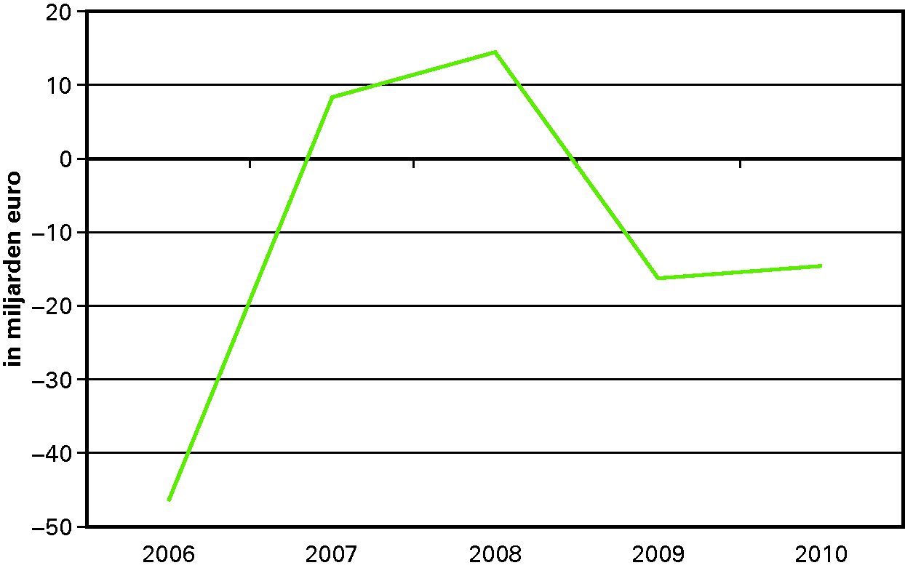
In Tabel 1 is de ontwikkeling van het vermogen van de Staat weergegeven, uitgesplitst naar de drie verklarende factoren: de mutatie van het EMU-saldo, de mutatie als gevolg van herwaardering van balansposten en de mutatie in netto financiële transacties.
Tabel 1 ontwikkeling staatsvermogen

(in miljarden euro)
1. | Staatsvermogen ultimo 2009 | – 18,5
2. | Mutatie door EMU-saldo Rijk | – 23,1
3. | Mutatie door herwaarderingen | 26,6
– waarvan minerale reserves |  | 26,8
– waarvan reserves deelnemingen |  | 3,3
– waarvan staatsobligaties |  | – 5,8
– waarvan niet-financiële vaste activa |  | 2,3
4. | Mutatie door netto financiële transacties en overig | 0,5
5. | Staatsvermogen ultimo 2010 (5= 1+2+3+4) | – 14,5

Deze posten kunnen als volgt worden toegelicht.
Het EMU-saldo van de overheid in 2010 bedroeg – 5,4 procent bbp, circa 32 miljard euro negatief. Het rijksdeel van het EMU-saldo liet over 2010 een negatief saldo van bijna 23,1 miljard euro zien.
De mutatie van de herwaarderingen met circa 26,6 miljard euro betreft het saldo van vier posten, te weten: de minerale reserves, reserves van deelnemingen, staatsobligaties en niet-financiële vaste activa. De herwaardering van de minerale reserves is de resultante van hogere olieprijzen en een hogere dollarkoers en is inclusief nieuwe zout, gas- en olievelden. De toename van de reserves met circa 3,3 miljard euro is geconcentreerd bij De Nederlandsche Bank (met 2,6 miljard euro). De herwaardering van de staatsobligaties bedraagt bijna 5,8 miljard euro negatief.
De mutatie van de netto financiële transacties en overig bedraagt 0,5 miljard euro. Dit is de resultante van diverse posten.
Samenstelling van het staatsvermogen
Tabel 2 Overzicht van activa en passiva (in miljoenen euro)

 | 2009 | 2010
A Niet-financiële activa: | 164 904 | 190 676
A1 Winstrechten minerale reserves | 86 600 | 108 900
A2 Overige niet-financiële activa | 78 304 | 81 776
B Vorderingen | 167 494 | 169 583
B1 Chartaal geld en deposito's | 389 | 340
B2 Langlopende effecten | 16 076 | 13 540
B3 Financiële derivaten | -216 | 2 038
B4 Verstrekte kortlopende leningen | 19 055 | 16 076
B5 Verstrekte langlopende leningen | 29 029 | 28 259
B6 Aandelen en overige deelnemingen | 67 310 | 72 804
B7 Handelskredieten en transitorische posten | 35 851 | 36 526
C Schulden | 350 940 | 374 765
C1 Chartaal geld en deposito's | 1 404 | 468
C2 Kort lopende waardepapieren | 57 565 | 53 228
C3 Staatsobligaties | 223 435 | 257 812
C4 Kortlopende leningen | 20 071 | 20 294
C5 Langlopende leningen | 27 179 | 22 603
C6 Handelskredieten en transitorische posten | 21 287 | 20 360
D Staatsvermogen (A+B-C) | – 18 544 | – 14 507

De afzonderlijke balansposten worden toegelicht in hoofdstuk 2 van de staatsbalans. Meer in het algemeen springt de aanzienlijke afname van de verstrekte kortlopende leningen en kortlopende waardepapieren in het oog. De Garantieregeling voor bancaire leningen van 200 miljard euro is niet geactiveerd op de balans. Garanties hebben het karakter van een contingent liability (voorwaardelijke verplichting) en mogen volgens ESR95 regelgeving als zodanig niet geactiveerd worden op de balans. In bijlage 6 van het Financieel Jaarverslag van het Rijk is een overzicht van alle garantieregelingen opgenomen.
Segmentering van het vermogen
Onder segmentering van het staatsvermogen wordt verstaan in hoeverre het vermogen van de staat als het ware al een specifieke bestemming heeft gekregen in de vorm van positieve saldi van de fondsen van de rijksbegroting, zoals het Infrastructuurfonds, het Waddenfonds en het Diergezondheidsfonds. Positieve saldi van begrotingsfondsen kunnen beschouwd worden als een soort van geoormerkt staatsvermogen. Bij een negatief staatsvermogen, zoals in 2010 het geval is, geeft segmentering inzicht hoeveel negatief het niet-vastliggende staatsvermogen bedraagt. Ultimo 2010 bedroeg het saldo van de begrotingsfondsen 450 miljoen euro positief. Tabel 3 bevat een overzicht van de opbouw van dit saldo. Gegeven het negatief vermogen ultimo 2010 van 14,5 miljard euro, bedraagt het niet-vastliggend staatsvermogen 15 miljard euro negatief.
Tabel 3. Saldi van begrotingsfondsen van de rijksbegroting per 31 december 2010 per fonds

(in miljoenen euro)
Naam Fonds | Saldo
Infrastructuurfonds | 355
Fonds Economische Structuurversterking | 0
Waddenfonds | 81
BTW-Compensatiefonds | 0
Gemeentefonds | 0
Provinciefonds | 0
Diergezondheidsfonds | 14
Subtotaal | 450
Spaarfonds AOW | 45 511
Totaal ultimo 2010 | 45 961

De ontvangsten van de begrotingsfondsen met het vermogen nul worden ieder jaar gelijk gesteld aan de uitgaven van deze begrotingsfondsen. Het vastliggen van vermogen in begrotingsfondsen blijkt met een omvang van bijna 0,5 miljard euro beperkt van omvang te zijn. Daarbij is het saldo van het AOW-spaarfonds niet meegeteld, gezien het afwijkende karakter van dit saldo. Het AOW spaarfonds is het enige fonds waar alleen ontvangsten op worden geboekt en waar verder geen uitgavenmutaties in plaatsvinden.

1.3. Opstelling Staatsbalans volgens ESR 1995
De Staatsbalans wordt opgesteld volgens het Europees Stelsel van nationale en regionale rekeningen in de Gemeenschap (ESR 1995). Aangezien de Staatsbalans is gebaseerd op het ESR 1995 kunnen de waarderings- en afbakeningsvraagstukken worden opgelost volgens een internationaal aanvaarde methodologie. De consolidatiekring is beperkt tot de Staat der Nederlanden. De omschrijving van de overheid is in het ESR 1995 ruimer dan de rechtspersoon van de Staat der Nederlanden; ofwel de gemeenten, provincies en overige decentrale overheden blijven buiten beschouwing. In het ESR 1995 is een economische invalshoek gekozen.
Wat betreft de waarderingsgrondslag is in het ESR 1995 gekozen voor een waardering op basis van de marktwaarde in plaats van een waardering op basis van de nominale of historische waarde en voor lineaire afschrijvingen. Waar geen marktwaarde voorhanden is wordt deze geraamd. In voorkomende gevallen wordt dit toegelicht bij de betreffende balanspost.
Consolidatiekring
De financiële gegevens van de Centrale administratie van 's Rijks schatkist (CAR) en van de ministeries, de begrotingsfondsen en de baten-lastendiensten zijn integraal geconsolideerd. De interne schuldverhoudingen zijn in de consolidatie geëlimineerd.
Toelichtingen in internetbijlage
In de gedrukte versie van het FJR is van de bijlage Staatsbalans uitsluitend het algemene deel opgenomen (paragrafen 1.1 tot en met 1.3). Het volledige document, inclusief de toelichting op de afzonderlijke balansposten, is opgenomen als internetbijlage bij het FJR.

BIJLAGE 4: DE BELASTING- EN PREMIEONTVANGSTEN
De belasting- en premieontvangsten in 2010

 | Ontwerpbegroting MN 2010 | Realisatie FJR 2010 | Verschil
Kostprijsverhogende belastingen op kasbasis | 68 383 | 70 294 | 1 911
Invoerrechten | 2 000 | 2 156 | 156
Omzetbelasting | 41 100 | 41 891 | 7911
Belasting op personenauto's en motorrijwielen | 2 005 | 2 065 | 61
Accijnzen | 10 666 | 11 067 | 401
– Accijns van lichte olie | 3 977 | 4 092 | 116
– Accijns van minerale oliën, anders dan lichte olie | 3 373 | 3 571 | 198
– Tabaksaccijns | 2 340 | 2 407 | 67
– Alcoholaccijns | 281 | 316 | 35
– Bieraccijns | 401 | 385 | – 16
– Wijnaccijns | 294 | 266 | – 28
Belastingen van rechtsverkeer | 3 714 | 3 618 | – 96
– Overdrachtsbelasting | 2 885 | 2 786 | – 100
– Assurantiebelasting | 807 | 833 | 26
Motorrijtuigenbelasting | 3 672 | 3 608 | – 64
Belastingen op een milieugrondslag | 4 640 | 4 521 | – 119
– Grondwaterbelasting | 166 | 179 | 12
– Afvalstoffenbelasting | 114 | 42 | – 73
– Energiebelasting | 4 231 | 4 174 | – 57
– Waterbelasting | 114 | 126 | 12
– Brandstoffenheffingen | 14 | 1 | – 13
Verbruiksbelasting van alcoholvrije dranken en andere producten | 154 | 155 | 1
Belasting op zware motorrijtuigen | 116 | 149 | 33
Verpakkingenbelasting | 317 | 302 | – 15
Belastingen op inkomen, winst en vermogen op kasbasis | 63 157 | 64 922 | 1 766
Inkomstenbelasting kas | 1 424 | 2 076 | 652
Loonbelasting kas | 43 019 | 45 466 | 2 447
Dividendbelasting | 2 891 | 2 400 | – 491
Kansspelbelasting | 452 | 454 | 2
Vennootschapsbelasting | 13 638 | 12 782 | – 856
Vermogensbelasting | 20 | 23 | 3
Successierechten | 1 713 | 1 721 | 9
Niet nader toe te rekenen belastingontvangsten | 98 | 27 | – 71
Belastingen op kasbasis | 131 638 | 134 481 | 2 844
KTV belastingen (aansluiting naar EMU-basis) | – 136 | 1 224 | 1 360
Premies volksverzekeringen op kasbasis | 35 317 | 33 731 | – 1 586
KTV premies vvz (aansluiting naar EMU-basis) | 73 | 447 | 374
Premies werknemersverzekeringen (Op EMU-basis) | 44 958 | 46 153 | 1 195
Totaal belastingen en premies op EMU-basis | 211 849 | 216 036 | 4 187
1 In Hoofdstuk 2 wordt over een meevaller bij de BTW-ontvangsten v an 1,7 miljard gesproken. Dat betreft de meevaler op EMU-basis. In bovenstaande tabel worden bedragen op kasbasis gepresenteerd. Het verschil tussen de cijfers op kasbasis en op EMU-basis wordt weergegeven als «KTV». Dat staat voor kas-trans verschil. De KTV’s met betrekking tot belastingen respectievelijk premies zorgen dus voor de aansluiting tussen de belasting- en premieontvangsten op kasbasis en EMU-basis.

BIJLAGE 5: MONITOR FINANCIËLE INTERVENTIES
Tabel 1: Budgettair overzicht kredietcrisismaatregelen (in miljoenen euro)

(bedragen in miljoenen euro) – update FJR 2010 | 2008 | 2009 | 2010
A. Verwerving Fortis/RFS/AA
1. Deelneming Fortis/AA | 16 800 | 1 350 | 490
2. Deelneming RFS/AA | 6 540 |  | 3 038
3. Verkoop FCI |  | – 350
4. Deelneming ABN AMRO Group N.V. – ASR Verzekeringen N.V RFS Holdings B.V. (incl. Z-share en residual N-share)1 |  |  | 27 971
5. Overbruggingskredieten Fortis | 44 341
6. Aflossingen overbruggingskredieten Fortis |  | – 36 516 | – 3 250
7. Renteontvangsten overbruggingskredieten Fortis | – 502 | – 705 | – 167
8. Dividend ABN Amro Group N.V. | 0 | 0 | 0
9. Dividend ASR Verzekeringen N.V. | 0 | 0 | 0
10. Dividend RFS Holdings B.V. | 0 | 0 | – 6
Capital Relief Instrument ABN-AMRO (CRI)
11. Garantieverlening (geëffectueerd) |  | 32 611
12. Afname voorwaardelijke verplichting (zonder uitgaven) |  |  | – 32 611
13. Premieontvangsten uit CRI |  | – 28 | – 165
Mandatory Convertible Notes ABN-AMRO (MCN's)
14. Verstrekte converteerbare lening (MCN 7/09)2 |  | 800 | – 800
15. Verstrekte converteerbare lening (MCN 12/09)2 |  | 1 800 | – 1 800
16. Renteopbrengsten uit MCN's2 |  |  | – 103
Counter Indemnity ABN-AMRO (garantie)
17. Garantieverlening (geëffectueerd) |  |  | 950
18. Premieontvangsten uit garantie |  |  | – 26
∆ Staatsschuld (excl. nr. 4, 11, 12, 16 en 17) | 67 179 | – 33 649 | – 2 686
B. Kapitaalverstrekkingsfaciliteit (€ 20 mld.)
19. Verstrekt kapitaal ING | 10 000
20. Verstrekt kapitaal Aegon | 3 000
21. Verstrekt kapitaal SNS Reaal | 750
22. Aflossing ING |  | – 5 000
23. Aflossing Aegon |  | – 1 000 | – 500
24. Aflossing SNS Reaal |  | – 185
25. Couponrente ING |  | – 645 | – 39
26. Couponrente Aegon |  | – 166 | – 11
27. Couponrente SNS Reaal |  | – 38 | – 1
28. Repurchase fee ING |  | – 295 | – 52
29. Repurchase fee Aegon |  | – 108 | – 52
30. Repurchase fee SNS Reaal |  | 0
∆ Staatsschuld | 13 750 | – 7 436 | – 655
C. Back-up faciliteit ING EUR/USD wisselkoers |  | 1,44 | 1,34
31. Funding fee (rente + aflossing) |  | 3 903 | 4 345
32. Management fee |  | 59 | 47
33. Portefeuille ontvangsten (rente + aflossing) |  | – 3 819 | – 4 058
34. Garantiefee |  | – 129 | – 103
35. Additionele garantiefee |  | 0 | – 154
36. Additionele fee |  | – 14 | – 77
37. Saldo Back-up faciliteit ( 31 t/m 36) |  | 0 | 0
38. Meerjarenverplichting aan ING |  | 15 857 | 13 084
39. Alt-A portefeuille |  | 18 352 | 16 376
∆ Staatsschuld = 37. Saldo Back–up faciliteit ( 31 t/m 36) |  | 0 | 0
D1. Garantiefaciliteit bancaire leningen (€ 200 mld.)
40. Garantieverlening (geëffectueerd) | 2 740 | 47 535
41. Afname voorwaardelijke verplichting (zonder uitgaven) |  | – 3 174 | – 8 103
42. Premieontvangsten op basis van garanties bancaire leningen | 0 | – 116 | – 407
43. Schade-uitkeringen | 0 | 0
D2. Stabiliteitsmechanisme
44. Garantieverlening NL-aandeel EU-begroting |  |  | 2 946
45. Garantieverlening NL-aandeel SPV |  |  | 25 872
46. Deelneming EFSF |  |  | 1
∆ Staatsschuld (excl. nr. 40, 41, 44 en 45) |  | – 116 | – 406
E1. IJsland
47. Uitkeringen depositogarantiestelsel Icesave | 1 236 | 192
48. Uitvoeringskosten IJslandse DGS door DNB |  | 7
49. Vordering op IJsland | 1 322 | 7
50. Opgebouwde rente op vordering |  | 74 | 41
51. Correctie n.a.l.v. nieuw voorgestelde overeenkomst |  |  | – 64
52. Ontvangsten lening IJsland (i.) aflossing |  | 0
53. Ontvangsten lening IJsland (ii.) rente |  | 0
E2. Griekenland
54. Lening Griekenland |  |  | 1 248
55. Vordering Griekenland |  |  | 1 248
56. Ontvangsten lening Griekenland (i.) aflossing |  |  | 0
57. Ontvangsten lening Griekenland (i.) premie incl. servicefee |  |  | – 30
∆ Staatsschuld (excl. nr. 49, 50, 51 en 55) | 1 236 | 199 | 1 218
F. Overige gevolgen
58. Uitvoeringskosten en inhuur externen | 11 | 43 | 8
59. Terug te vorderen uitvoeringskosten inhuur externen | 0 | 3 | 0
60. Ontvangen uitvoeringskosten externen | – 2 | – 12 | – 5
∆ Staatsschuld (excl. rentelasten) | 82 165 | – 41 002 | – 2 529
Staatsschuld cumulatief (excl. rentelasten) | 82 165 | 41 163 | 38 634
Toerekenbare rentelasten | 450 | 2 036 | 1 493
1Cumulatief saldo van posten: 1, 2, 3, 14, 15 en 16
2De converteerbare leningen inclusief rente opbrengsten zijn ingebracht in ABN Amro Group N.V.

Tabel 2: Balans (standen en mutaties – in miljoenen euro)

Omschrijving: | 2008 | 2009 | mutatie | 2010 | Omschrijving: | 2008 | 2009 | mutatie | 2010
A. Verwerving Fortis/RFS/AA
1. Deelneming Fortis/AA | 16 800 | 17 800 | 490 | – | I: Financiering staatsschuld (excl. rentelasten) | 82 165 | 41 163 | – 2 529 | 38 634
2. Deelneming RFS/AA | 6 540 | 6 540 | 3 038 | – | II: Financiering uit resultaat (tabel 3) | 43 | 44 | – 563 | – 519
14. Verstrekte converteerbare lening (MCN 7/09) |  | 800 | – 800 | – | III: Financiering uitgavenkader | 9 | 43 | – 1 | 43
15. Verstrekte converteerbare lening (MCN 12/09) |  | 1 800 | – 1 800 | –
16. Renteopbrengsten uit MCN's |  |  | 103 | – | Toerekenbare rentelasten cumulatief | 450 | 2 486 | 1 493 | 3 979
 |  |  | +
4. Deelneming ABN AMRO Group N.V. – ASR Verzekeringen N.V. – RFS Holdings B.V. |  |  |  | 27 971 | C. Back-up faciliteit ING
 |  |  |  |  | 38. Meerjarenverplichting aan ING |  | 15 857 | – 2 773 | 13 084
5. Overbruggingskredieten Fortis (+ 6) | 44 341 | 7 825 | – 3 250 | 4 575 | Te betalen funding fee |  | 31 | – 9 | 22
 |  |  |  |  | Voorziening |  | 2 530 | 198 | 2 728
B. Kapitaalverstrekkingsfaciliteit (€ 20 mld.) |  |  |  |  | Resultaat voor voorziening IABF 2010 |  |  | 596 | 596
19. Verstrekt kapitaal ING (+ 22) | 10 000 | 5 000 |  | 5 000
20. Verstrekt kapitaal Aegon (+ 23) | 3 000 | 2 000 | – 500 | 1 500
21. Verstrekt kapitaal SNS Reaal (+ 24) | 750 | 565 |  | 565 | E1. IJsland
 |  |  |  |  | Openstaande verplichting IJsland | 86 | 0
C. Back-up faciliteit ING
39. Alt-A portefeuille |  | 18 352 | – 1 976 | 16 376
Te ontvangen rente |  | 65 | – 11 | 54
D2. Stabiliteitsmechanisme
46. Deelneming EFSF |  |  | 1 | 1
E1. IJsland
49. Vordering op IJsland | 1 322 | 1 329 |  | 1 329
50. Opgebouwde rente op vordering |  | 74 | 41 | 115
51. Correctie n.a.l.v. nieuw voorgestelde overeenkomst |  |  | – 64 | – 64
Totale vordering op Ijsland |  |  | – 23 | 1 380
E2. Griekenland
55. Vordering Griekenland |  |  | 1 248 | 1 248
F. Overige gevolgen |  |  |  |  | Correcties
Saldo terug te vorderen uitvoeringskosten | 0 | 3 | – 3 | 0 | Technische correctie (i.v.m. niet-geldelijke-betalingen) |  | – 1 | 104 | 104
Totaal uitstaande activa: | 82 753 | 62 153 | – 3 482 | 58 670 | Totaal uitstaande passiva: | 82 753 | 62 153 | – 3 482 | 58 670

Tabel 3a: Overzicht toerekenbare kosten en opbrengsten (in miljoenen euro)

(toerekenbare) Kosten |  |  |  |  |  |  | (toerekenbare) Opbrengsten
Omschrijving: | 2008 | 2009 | 2010 | Omschrijving: | 2008 | 2009 | 2010
 |  |  |  | A. Verwerving Fortis/RFS/AA
Toerekenbare rentelasten | 450 | 2 036 | 1 493 | 7. Renteontvangsten overbruggingskredieten Fortis | 502 | 705 | 167
 |  |  |  | 8. Dividend ABN Amro Group N.V. |  | 0
E1. IJsland |  |  |  | 9. Dividend ASR Verzekeringen N.V. |  | 0
Kosten i.v.m. topping up |  | 106 |  | 10. Dividend RFS Holdings B.V. |  | 0 | 6
 |  |  |  | 13. Premieontvangsten uit CRI |  | 28 | 165
F. Overige gevolgen |  |  |  | 18. Premieontvangsten uit garantie |  |  | 26
58. Uitvoeringskosten en inhuur externen | 11 | 43 | 8
60. Ontvangen uitvoeringskosten externen | –2 | –12 | –5
 |  |  |  | B. Kapitaalverstrekkingsfaciliteit (€ 20 mld.)
 |  |  |  | 25 t/m 27. Ontvangen couponrente |  | 848 | 51
 |  |  |  | 28 t/m 30 Ontvangen repurchase fees |  | 403 | 104
 |  |  |  | C. Back-up faciliteit ING
 |  |  |  | Resultaat IABF (na vorming voorziening) |  | 0 | 0
 |  |  |  | D1. Garantiefaciliteit bancaire leningen (€ 200 mld.)
 |  |  |  | 42. Premieontvangsten op basis van garanties bancaire leningen |  | 116 | 407
 |  |  |  | E1. IJsland
 |  |  |  | 50. Opgebouwde rente op vordering |  | 74 | 41
 |  |  |  | 51. Correctie n.a.l.v. nieuw voorgestelde overeenkomst |  |  | – 64
 |  |  |  | E2. Griekenland
 |  |  |  | 57. Ontvangsten lening Griekenland (i.) premie incl. servicefee |  |  | 30
Totale kosten: | 459 | 2 173 | 1 496 | Totale opbrengsten: | 502 | 2 174 | 933
Resultaat (negatief teken impliceert verlies) | 43 | 1 | – 563

Tabel 3b: ING IABF (in miljoenen euro)

 |  |  |  |  | Kastabel: saldo IABF (tabel 1: 39)
Omschrijving: |  | 2008 | 2009 | 2010 | Omschrijving: |  | 2008 | 2009 | 2010
C. Back-up faciliteit ING |  |  |  |  | C. Back-up faciliteit ING
toevoeging IABF |  | 0 | 0 | 0 | onttrekking IABF |  | 0 | 0 | 0

Tabel 4: Verstrekte garanties (in miljoenen euro)

Omschrijving: | 2008 | 2009 | mutatie | 2010
A. Verwerving Fortis/RFS/AA
11. Garantieverlening (geëffectueerd) |  | 32 611 |  | 32 611
12. Afname voorwaardelijke verplichting (zonder uitgaven) |  |  | – 32 611 | – 32 611
17. Garantieverlening (geëffectueerd) |  |  | 950 | 950
D1. Garantiefaciliteit bancaire leningen (€ 200 mld.)
40. Garantieverlening (geëffectueerd) | 2 740 | 50 275 |  | 50 275
41. Afname voorwaardelijke verplichting (zonder uitgaven) |  | – 3 174 | – 8 103 | – 11 277
Saldo garantiefaciliteit bancaire leningen |  | 47 101 |  | 38 998
D2. Stabiliteitsmechanisme
44. Garantieverlening NL-aandeel EU-begroting |  |  | 2 946 | 2 946
waarvan totaal benut inzake Ierland |  |  | 1 100 | 1 100
45. Garantieverlening NL-aandeel SPV |  |  | 25 872 | 25 872
waarvan totaal benut inzake Ierland |  |  | 1 600 | 1 600
Saldo openstaande garanties: | 2 740 | 79 712 | –10 946 | 68 766

BIJLAGE 6: GARANTIEOVERZICHT 2010
Toelichting
Garanties
Een garantie wordt omschreven als een voorwaardelijke financiële verplichting van het Rijk aan een derde buiten het Rijk, die pas tot uitbetaling komt als zich bij de wederpartij een bepaalde omstandigheid (realisatie van een risico) voordoet. Garantieregelingen worden doorgaans als verplichting opgenomen in de begroting van het betreffende vakdepartement.
Een garantieregeling van het Rijk kent vrijwel altijd een maximum, dus een plafond. Dit plafond kan een jaarlijks plafond zijn (per jaar mag een maximaal bedrag aan risico worden verleend) of een totaalplafond zijn (er mag nooit meer risico verleend worden dan het plafond). In onderstaande tabel is onderscheid gemaakt tussen beide soorten plafonds. In tabel 6.1 zijn de risicobedragen van garantieregelingen van het Rijk opgenomen. Het bedrag dat onder het plafond daadwerkelijk als risico is verleend, heet in de tabel geëffectueerd risico.
In tabel 6.2 komen de bijbehorende uitgaven en ontvangsten aan de orde. De in de tabel getoonde uitgaven betreffen de schade-uitkeringen op afgegeven garanties. De in de tabel getoonde ontvangsten betreffen zowel ontvangen premies of provisies e.d. als op derden verhaalde (schade) uitkeringen.
Achterborgstellingen
Naast het risico uit garantieregelingen wordt het Rijk ook indirect blootgesteld aan risico’s uit achterborgstellingen. In dit geval wordt de daadwerkelijke garantieverplichting niet afgegeven door het Rijk, maar door een daarvoor aangewezen tussenpersoon, bijvoorbeeld een stichting. Het Rijk zal pas worden aangesproken wanneer de tussenpersoon niet aan haar verplichtingen kan voldoen. In de begroting van het betreffende vakdepartement worden dergelijke achterborgstellingen niet als verplichting opgenomen (zolang er geen schade ontstaat vanuit de achterborgstelling). De achterborgstellingen zijn opgenomen in tabel 6.3.
Voor precieze details over garantieregelingen en achterborgstellingen wordt verwezen naar de begrotingen en jaarverslagen van de betreffende vakdepartementen (in de tabellen is aangegeven op welke begroting, en op welk begrotingsartikel de verschillende regelingen zijn opgenomen).
Tabel 6.1 Garanties (in miljoenen euro); regelingen groter dan 100 miljoen

Hfds |  | Omschrijving | Geëffectueerd risico 2009 | Verleende garanties 2010 | Vervallen garanties 2010 | Geëffectueerd risico 2010 | Jaarlijks plafond 2010 | Totaal plafond
Garantie op kredieten
V | 24 | Garanties IS-NIO | 315,8 | 0,0 | 42,2 | 273,6 |  | 273,6
VII | 23 | Politiegaranties | 1 171,0 | 233,9 | 0,0 | 1 404,9 |  | 1 404,9
VIII | 14 | Achterborgovereenkomst | 141,2 | 35,0 | 12,5 | 163,8 |  | 680,0
IXB | 2 | Garantie interbancaire leningen | 47 100,9 | 0,0 | 8 102,9 | 38 998,0 |  | 38 998,0
IXB | 4 | EFSF | 0,0 | 25 872,0 | 0,0 | 25 872,0 |  | 25 872,0
IXB | 4 | Kredieten EU-betalingsbalanssteun aan lidstaten | 1 225,0 | 1 232,5 | 0,0 | 2 457,5 |  | 2 457,5
IXB | 4 | EFSM | 0,0 | 2 946,0 | 0,0 | 2 946,0 |  | 2 946,0
XIII | 3 | BBMKB | 1 957,2 | 742,5 | 469,0 | 2 230,7 | 765,0
XIII | 3 | GO | 240,0 | 685,3 | 66,4 | 858,9 |  | 1 500,0
XIII | 4 | COVA | 1 001,0 | 324,0 | 0,0 | 1 325,0 |  | 1 325,0
XIV | 21 | Garantie Borgstellingsfonds voor de landbouw | 540,2 | 52,0 | 114,3 | 477,9 |  | 477,9
XIV | 23 | Garantie voor natuurgebieden en landschappen | 412,9 | 54,1 | 12,8 | 454,2 | 54,1
XVI | 42 | Inrichtingen voor de gezondheidszorg | 752,3 | 0,0 | 62,7 | 689,6 |  | 689,6
XVI | 42 | Voorzieningen voor gehandicapten | 221,7 | 0,0 | 17,6 | 204,1 |  | 204,1
A | 13 | Prorail | 1 104,8 | 0,0 | 724,4 | 380,4 |  | 380,4
 |  | Overig | 1 492,1 | 427,9 | 183,7 | 1 736,3 | 1 349,0 | 2 217,9
 |  | Totaal garanties op kredieten | 57 676,0 | 32 605,2 | 9 808,5 | 80 472,7 | 2 168,0 | 79 426,8
Garantie op deelnemingen
V | 24 | Garanties Regionale Ontwikkelingsbanken | 774,3 | 1 175,4 | 0,0 | 1 949,6 |  | 1 949,6
V | 24 | Garanties IS-Raad van Europa | 119,3 | 0,0 | 0,0 | 119,3 |  | 119,3
IXB | 3 | Garantie en vrijwaring inzake verkoop van deelnemingen | 1 197,7 | 0,0 | 168,3 | 1 029,4 |  | 1 029,4
IXB | 4 | Wereldbank | 2 789,2 | 236,5 | 0,0 | 3 025,7 |  | 3 025,7
IXB | 4 | EIB | 9 895,5 | 0,0 | 0,0 | 9 895,5 |  | 9 895,5
IXB | 4 | EBRD | 365,8 | 0,0 | 0,0 | 365,8 |  | 365,8
 |  | Overig | 24,4 | 2,0 | 0,0 | 26,4 |  | 26,4
 |  | Totaal garanties op deelnemingen | 15 166,3 | 1 413,8 | 168,3 | 16 411,8 |  | 16 411,8
Garantie op moeilijk/niet te verzekeren risico's
VIII | 14 | Indemniteitsregeling | 250,0 | 723,0 | 685,0 | 288,0 |  | 300,0
IXB | 2 | WAKO (kernongevallen) | 14 023,0 | 0,0 | 0,0 | 14 023,0 |  | 14 023,0
IXB | 3 | Deelneming Fortis/ABN AMRO (CRI) | 32 611,1 | 0,0 | 32 611,1 | 0,0 |  | 32 611,1
IXB | 3 | Deelneming ABN AMRO | 0,0 | 950,0 | 0,0 | 950,0 |  | 950,0
IXB | 5 | Atradius – Regeling Herverzekering Investeringen | 263,0 | 22,3 | 71,6 | 213,8 | 453,8
IXB | 5 | Atradius – Exportkredietverzekering | 12 316,5 | 4 616,8 | 3 494,9 | 13 438,4 | 11 332,3
 |  | Overig | 142,2 | 57,1 | 64,6 | 134,7 | 150,0 | 196,3
 |  | Totaal garanties op moeilijk/niet te verzekeren risico's | 59 605,8 | 6 369,2 | 36 927,1 | 29 047,9 | 11 936,1 | 48 080,4
Overige garanties (o.a. liquiditeits- of exploitatiegarantie)
VIII | 7 | Bouwleningen academische ziekenhuizen | 310,5 | 0,0 | 14,8 | 295,7 |  | 295,7
IXB | 4 | DNB – deelneming in kapitaal IMF | 23 376,3 | 5 530,0 | 113,4 | 28 792,8 |  | 28 792,8
IXB | 7 | Vorderingenplafond RVOB | 0,0 | 155,5 | 0,0 | 155,5 |  | 207,0
 |  | Overig | 142,5 | 0,0 | 33,1 | 109,5 |  | 109,6
 |  | Totaal overige garanties | 23 829,3 | 5 685,5 | 161,3 | 29 353,5 |  | 29 405,1
 |  | Totaal Garanties | 156 277,4 | 46 073,8 | 47 065,3 | 155 285,9 | 14 104,1 | 181 765,4

Tabel 6.2 Uitgaven en ontvangsten op de door de staat verstrekte garanties (in miljoenen euro)

Hoofdstuk | Departement | Uitgaven 2009 | Ontvangsten 2009 | Uitgaven 2010 | Ontvangsten 2010
IV | Koninkrijksrelaties | 0,0 | 0,0 | 0,0 | 0,0
V | Buitenlandse Zaken | 1,9 | 0,0 | 1,7 | 0,1
VI | Justitie | 0,0 | 0,0 | 0,3 | 0,0
VII | Binnenlandse Zaken | 0,0 | 0,0 | 0,0 | 0,0
VIII | Onderwijs, Cultuur en Wetenschap | 0,0 | 0,0 | 0,0 | 0,0
IXB | Financien | 257,4 | 370,8 | 78,2 | 754,9
XI | Volkshuisvesting, Ruimtelijke Ordening en Milieubeheer | 0,0 | 0,0 | 0,0 | 0,0
XVIII | Wonen, Wijken en Integratie | 0,0 | 0,0 | 0,0 | 0,0
XII | Verkeer en Waterstaat | 0,0 | 0,0 | 0,0 | 0,0
XIII | Economische Zaken, Lanbouw en Innovatie | 57,3 | 22,5 | 66,0 | 36,4
XIV | Landbouw, Natuur en Voedselkwaliteit | 0,0 | 0,0 | 0,0 | 0,0
XV | Sociale Zaken en Werkgelegenheid | 0,0 | 0,0 | 0,2 | 0,0
XVI | Volksgezondheid, Welzijn en Sport | 0,0 | 0,0 | 0,0 | 0,0
A | Infrastructuurfonds | 0,0 | 0,0 | 0,0 | 0,0
 | Totaal | 316,6 | 393,3 | 146,4 | 791,5

Tabel 6.3 Achterborgstellingen van het Rijk (in miljoenen euro)

Hfds |  | Omschrijving | Geborgd risico 2009 | Geborgd risico 2010 | Buffervermogen 2010
XVI | 42 | Achterborgstelling Stichting Waarborgfonds Zorg | 8 071,2 | 8 441,3 | 463,9
XVIII | 13 | Achterborgstelling WEW (NHG)1 | 108 879,0 | n.n.b. | n.n.b.
XVIII | 13 | Achterborgstelling WSW | 75 800,0 | 85 300,0 | 472,0
 |  | Totaal Achterborgstellingen | 192 750,2 | n.n.b. | n.n.b.
1Het Jaarverslag van WEW over het jaar 2010 was bij het ter perse gaan van dit FJR nog niet bekend

Tot slot wordt gemeld dat het risico uit de achterborgstellingen (uit tabel 6.3) niet één op één te vergelijken is met het risico uit de garantieregelingen (uit tabel 6.1). Bij achterborgstellingen wordt de achterborg soms gedeeld met gemeenten (bij WEW en WSW), of bezit de betreffende tussenpersoon (stichting) een omvangrijk bufferkapitaal waarmee de een groot deel van de schades gedekt kan worden alvorens het Rijk wordt aangesproken (zie kolom buffervermogen). Bij WSW is een extra verschil dat het Rijk (pas) aangesproken wordt ná de woningcorporaties.

LIJST VAN GEBRUIKTE TERMEN EN HUN BETEKENIS
AOW-spaarfonds
Fonds waarin de, voor de toekomstige AOW-uitgaven geoormerkte schuldreductie wordt bijgehouden. Hiertoe vinden vanaf 1997 stortingen in het fonds plaats en over de als geheel ten gunste van het fonds geboekte bedragen wordt jaarlijks rente bijgeboekt. Het fonds maakt deel uit van de collectieve sector.
Bedrijfsvoering
De sturing en beheersing van bedrijfsprocessen binnen een ministerie om de beleidsdoelstellingen te realiseren. Het betreft de sturing en beheersing van zowel de primaire processen als van de processen die hiervoor faciliterend zijn (de zogenaamde ondersteunende processen).Wat de ondersteunde processen betreft, kan hierbij ten minste worden gedacht aan de zogenoemde piofah-functies: personeel, informatisering, organisatie, financiën, automatisering en huisvesting.
Belastinguitgaven
Overheidsuitgaven in de vorm van derving of uitstel van belastingontvangsten, voortvloeiend uit een voorziening in de wet voorzover die voorziening niet in overeenstemming is met de primaire heffingsstructuur van de wet.
Beleidsinformatie
De informatie betreffende het beleid en de bedrijfsvoering, die is opgenomen in de beleidsartikelen van de begrotingen en de jaarverslagen van het Rijk en die is ontleend aan:
- departementale systemen voor het verzamelen, genereren en veredelen van beleidsinformatie (monitorsystemen);
- informatiebronnen van derden;
- evaluatieonderzoeken en bedrijfsvoeringsonderzoeken die onder deze regeling vallen.
Bruto Binnenlands Product (bbp)
De som van de beloningen van de productiefactoren in het Nederlandse productieproces, plus het saldo van de indirecte belastingen en kostprijsverlagende subsidies.
Bruto Nationaal Product (bnp)
Het bnp is de som van alle bruto toegevoegde waarde voortgebracht door alle sectoren in een land in een jaar tijd. Ook is rekening gehouden met het saldo van de primaire inkomens ontvangen en betaald aan het buitenland.
Consolidatie
De post Consolidatie wordt gebruikt voor het corrigeren van de Rijksbegroting voor dubbeltellingen als gevolg van het bruto-boeken van onderlinge betalingen. Het bruto-boeken houdt in dat zowel het departement dat de feitelijke betaling verricht, als het departement dat bijdraagt, de uitgaven in de begroting opneemt. Het ontvangende departement raamt de te ontvangen bijdragen ook aan de ontvangstenkant van de begroting. Hierdoor wordt het rekenkundige niveau van de totale rijksuitgaven en rijksontvangsten hoger dan het feitelijke niveau. Door middel van de post Consolidatie wordt hiervoor gecorrigeerd.
Contractloon
Het looninkomen per werknemer als direct gevolg van de afgesloten collectieve arbeidsovereenkomsten (cao) in de private sector en van arbeidsvoorwaardenafspraken met overheidspersoneel.
Batenlastendienst
Een batenlastendienst is een onderdeel van een ministerie waarvoor een afgezonderd en afwijkend beheer wordt gevoerd, met als doel een doelmatiger beheer te realiseren. Diensten die een baten-lastenstelsel voeren hebben een eigen begroting en staan los van de begrotingsadministratie van het moederministerie. Een dienst die een baten-lastenstelsel voert valt onder de ministeriële verantwoordelijkheid.
Economische en Monetaire Unie (EMU)
De in het Verdrag van Maastricht geregelde unie tussen EU-lidstaten. De derde fase die op 1 januari 1999 van start is gegaan, kenmerkt zich door onherroepelijk vastgelegde wisselkoersen, volledig vrij kapitaalverkeer en girale invoering van de gemeenschappelijke munt, de euro. De euro is per 1 januari 2002 ook chartaal ingevoerd. In de EMU is de Europese Centrale Bank verantwoordelijk voor het gemeenschappelijke monetaire beleid dat wordt gevoerd door het Europees Stelsel van Centrale Banken. Tevens vindt binnen de EMU coördinatie van het economisch beleid plaats.
Eindejaarsmarge
Voorziening in de regels budgetdiscipline die inhoudt dat het is toegestaan om binnen een begroting tot maximaal 1,0 procent van het (gecorrigeerde) begrotingstotaal aan gelden tussen opeenvolgende jaren te schuiven. Op deze wijze kan het ondoelmatig besteden van begrotings-gelden worden beperkt.
EMU-saldo
Het EMU-saldo heeft betrekking op het vorderingensaldo van de sector Overheid op transactiebasis. Het vorderingensaldo geeft de mutatie in het saldo van de financiële activa en passiva van de collectieve sector weer. Omdat het EMU-saldo betrekking heeft op de totale collectieve sector, is niet alleen het vorderingensaldo van het Rijk van belang, maar ook de vorderingensaldi van de sociale fondsen en de lokale overheid.
EMU-schuld(-quote)
Het totaal van de uitstaande leningen ten laste van de gehele collectieve sector. Dit is de optelsom van de uitstaande leningen ten laste van het Rijk, de sociale fondsen en de lokale overheid, minus de onderlinge schuldverhoudingen van deze drie sub-sectoren. De EMU-schuld is een bruto-schuldbegrip.
Bij bepaling van de EMU-schuldquote wordt de EMU-schuld uitgedrukt in procenten van het bbp.
Europees Systeem van nationale en regionale Rekeningen (ESR)
Het ESR is een internationaal vergelijkbaar boekhoudkundig raamwerk voor een systematische en uitvoerige beschrijving van een totale economie, de elementen waaruit deze economie is opgebouwd en haar betrekkingen met andere economieën. Het ESR is gericht op de omstandigheden en informatiebehoeften in de Europese Unie.
Financieel beheer
Het geheel van beslissingen, handelingen en regels die zijn bedoeld voor de sturing en beheersing van, alsmede de verantwoording over, de financiële transacties en de saldi waarvoor de minister (mede)verantwoordelijkheid draagt. De administraties, die ten behoeve van het financieel beheer worden bijgehouden, worden eveneens tot het financieel beheer gerekend.
Fonds Economische Structuurversterking (FES)
Het FES wordt gevoed met een deel van de gas-baten, alsmede met de rentevrijval (na dividendderving) samenhangend met de ontvangsten uit de verkoop van staatsdeelnemingen, en eventueel opbrengsten van veilingen van ether-frequenties. De middelen uit het FES worden gereserveerd voor investeringsprojecten van nationaal belang die de economische structuur versterken. Het betreft een verdeelfonds; vanuit het fonds worden bijdragen toegekend aan andere begrotingen van het Rijk.
Gemeentefonds
Fonds waaruit jaarlijks (algemene) uitkeringen worden gedaan aan de gemeenten, ter dekking van een deel van hun uitgaven. De jaarlijkse groei van het fonds op basis van de ontwikkeling van de netto-gecorrigeerde rijksuitgaven, word het accres genoemd.
Herverkaveling
De verschuiving van beleidsterreinen naar een andere departement naar aanleiding van het Regeerakkoord van het kabinet Rutte-Verhagen.
Homogene Groep Internationale Samenwerking (HGIS)
De middelen voor het buitenlandse beleid worden verantwoord op verschillende begrotingen. Om de samenhang van het buitenlandse beleid te versterken, zijn de financiële middelen hiertoe gebundeld onder de HGIS. Op deze manier wordt de omvang van de beschikbare middelen duidelijk gemaakt en kan een integrale afweging plaatsvinden omtrent de inzet van deze middelen.
Infrastructuurfonds
Fonds waarin de middelen die voorheen op de begrotingen an Verkeer en Waterstaat, het Rijkswegenfonds en het Mobiliteitsfonds beschikbaar waren voor de uitgaven aan de weg-, water- en railinfrastructuur, zijn samengevoegd. Tevens worden uit dit fonds uitgaven in het kader van de Investeringsimpuls 1994–1998 gedaan. De middelen hiervoor zijn afkomstig uit het Fonds Economische Structuurversterking (FES).
Kasschuif
Het intertemporeel schuiven van budget. Dit komt voor wanneer beleid dat gepland stond voor een bepaald jaar op een ander tijdstip wordt uitgevoerd.
Loonbijstelling
Tegemoetkoming voor de extra uitgaven van ministeries ten gevolge van loonstijgingen. Deze middelen worden gereserveerd op de aanvullende post Arbeidsvoorwaarden.
Materieel beheer
De zorg voor niet-geldelijke zaken vanaf het moment van ontvangst tot aan het moment van afstoting. Onder de niet-geldelijke zaken worden zaken verstaan, niet zijnde geld of geldswaardige papieren, die benodigd zijn voor het functioneren van de rijksdienst, dan wel die door het Rijk in bewaring zijn genomen.
Netto-uitgaven Rijksbegroting in enge zin
Relevante uitgaven en niet-belastingontvangsten van de Rijksbegroting exclusief de uitgaven en niet-belastingontvangsten van de Rijksbegroting die tot de sector Sociale Zekerheid en Arbeidsmarktbeleid dan wel tot de sector Zorg worden gerekend. Tevens worden de relevante uitgaven gecorrigeerd voor enkele incidentele posten.
Netto-uitgaven Sociale Zekerheid en Arbeidsmarktbeleid
De budgetdisciplinesector Sociale Zekerheid en Arbeidsmarktbeleid omvat de sociale zekerheid op de Rijksbegroting, alsmede de uitgaven van de sociale fondsen. Voor de sociale fondsen is het totaal van uitkeringen en administratiekosten relevant. Het bovenwettelijke gedeelte blijft buiten beschouwing.
Netto-uitgaven Zorgsector
De uitgaven die tot het Budgettair Kader Zorg (BKZ) worden gerekend. Het BKZ omvat de via de AWBZ, ZFW en particuliere verzekeraars (voorzover betrekking hebbend op de particulier verzekerde voorzieningen die ook in het ZFW-verzekerde pakket zijn opgenomen) gefinancierde netto-uitgaven. Bij het collectief gefinancierde deel van het BKZ worden de via de particuliere verzekeraars gefinancierde uitgaven niet meegenomen, met uitzondering van de via de omslagbijdrage WTZ gefinancierde uitgaven.
Niet-belastingontvangsten
Alle begrotingsontvangsten van het Rijk die niet tot de belastingen worden gerekend. Het betreft een zeer heterogene groep. Het gaat daarbij vooral om ontvangsten die samenhangen met verleende overheidsdiensten en kredietverlening door het Rijk, sommige ontvangsten die als collectieve lasten worden aangemerkt, de gasbaten (exclusief vennootschapsbelasting) en incidentele ontvangsten uit de verkoop van staatsdeelnemingen.
Onderuitputting
De netto gerealiseerde uitgaven zijn lager dan begroot.
Prijsbijstelling
Tegemoetkoming voor de extra uitgaven van ministeries ten gevolge van prijsstijgingen. Deze middelen worden gereserveerd op de aanvullende post Prijsbijstelling.
Provinciefonds
Fonds waaruit jaarlijks (algemene) uitkeringen worden gedaan aan de provincies, ter dekking van een deel van hun uitgaven. De jaarlijkse groei van het fonds op basis van de ontwikkeling van de netto-gecorrigeerde rijksuitgaven, wordt het accres genoemd.
Rechtmatigheid
Onder rechtmatigheid wordt verstaan financiële rechtmatigheid. Financiële rechtmatigheid houdt in dat een financiële transactie waarvan de uitkomst in het departementale jaarverslag dient te worden verantwoord in overeenstemming is met de begrotingswetten en met de in de Europese regelgeving, de Nederlandse wetten, algemene maatregelen van bestuur en ministeriele regelingen opgenomen bepalingen die de uitkomst van die financiële transactie beïnvloeden.
Staatsbalans
Een balans waarin de grootte en de samenstelling van het staatsvermogen wordt weergegeven.
Uitgavenkader
Een jaarlijks uitgavenplafond, waarin de netto-uitgaven (uitgaven min de niet-belastingontvangsten) voor de gehele kabinetsperiode zijn vastgelegd. Het totaalkader is onderverdeeld in drie deelkaders: Rijksbegroting in enge zin, Sociale Zekerheid en Arbeidsmarkt en het Budgettair Kader Zorg.
Verticale Toelichting
Een verticale toelichting bevat een cijfermatig overzicht van alle veranderingen die zich hebben voorgedaan sinds de begroting 2010.

AFKORTINGENLIJST FINANCIEEL JAARVERSLAG VAN HET RIJK 2010

ABK | Aanvullend beleidsakkoord
AC | Audit Committee
AOW | Algemene Ouderdomswet
ARIV | Algemene Rijksinkoopvoorwaarden
ARVODI | Algemene Rijksvoorwaarden voor het verstrekken van Opdrachten tot het verrichten van Diensten
AWBZ | Algemene Wet Bijzondere Ziektekosten
AZ | Algemene Zaken
BES | Bonaire, Sint Eustatius en Saba
BBP | Bruto Binnenlands Product
BKZ | Budgettair Kader Zorg
BMKB | Besluit Borgstelling MKB Kredieten
BPM | Belasting op personenauto's en motorrijwielen
BTW | Belasting Toegevoegde Waarde
BZK | Binnenlandse Zaken en Koninkrijksrelaties
CA | Coalitieakkoord
CBS | Centraal Bureau voor de Statistiek
CPB | Centraal Planbureau
CRI | Capital Relief Instrument
CVZ | College voor zorgverzekeringen
CW | Comptabiliteitswet
DNB | De Nederlandsche Bank
DGS | Depositogarantiestelsel
EBF | Elektronisch Bestellen en Factureren
EL&I | Economische Zaken, Landbouw & Innovatie
EFSF | European Financial Stability Facility
EFSM | European Financial Stability Mechanism
EMU | Economische en Monetaire Unie
ESR | Europees Stelsel van Rekeningen
EU | Europese Unie
EZ | Economische Zaken
FES | Fonds voor Economische Structuurversterking
FJR | Financieel Jaarverslag van het Rijk
GGZ | Geestelijke Gezondheids- en verslavingszorg
GO | Garantie Ondernemingsfinanciering
HGIS | Homogene Groep Internationale Samenwerking
IMF | Internationaal Monetair Fonds
IND | Immigratie- en Naturalisatiedienst
IPO | Interprovinciaal Overleg
J&G | Jeugd en Gezin
KTV | Kastransactieverschillen
LNV | Landbouw, Natuurbeheer en Voedselkwaliteit
MCN | Mandatory Convertible Note
MEP | Milieukwaliteit Elektriciteitsproductie
MN | Miljoenennota
NHG | Nationale Hypotheek Garantie
NJN | Najaarsnota
NZa | Nederlandse Zorgautoriteit
OCNL | Octrooicentrum Nederland
OCW | Onderwijs, Cultuur en Wetenschappen
PF | Provinciefonds
PGB | Persoonsgebonden budget
RBG-eng | Rijksbegroting in enge zin
RBV | Rijksbegrotingsvoorschriften
SCB | Systeemgerichte Contractbeheersing
SDE | Stimulering Duurzame Energieproductie
SENO | Stichting Economische Samenwerking Nederland Opkomende markten
SGP | Stabiliteits- en Groeipact
SZA | Sociale Zekerheid en Arbeidsmarktbeleid
SZW | Sociale Zaken en Werkgelegenheid
TK | Tweede Kamer
UWV | Uitvoeringsinstituut voor Werknemersverzekeringen
V&W | Verkeer en Waterstaat
VJN | Voorjaarsnota
Vpb | Vennootschapsbelasting
VROM | Volkshuisvesting, Ruimtelijke Ordening en Milieubeheer
VVZ | Volksverzekeringen
VWS | Volksgezondheid, Welzijn en Sport
WAO | Wet op de Arbeidsongeschiktheidsverzekering
WAKO | Wet Aansprakelijkheid Kernongevallen
WGA | Werkhervatting Gedeeltelijk Arbeidsgeschikten
WNVZ | Werknemersverzekeringen
WW | Werkloosheidswet
WWI | Wonen, Wijken en Integratie
ZBC | Zelfstandig Behandelcentrum

TREFWOORDENLIJST FJR 2010
Aanvullend beleidsakkoord 78
Aardgasbaten 5, 26
ABN Amro 11, 24, 65, 66, 68
Algemene Rekenkamer 42, 43, 44, 46, 47, 48, 50, 52
AOW 21, 54, 55, 58, 62, 73, 78
Arbeidsmarkt 9, 10, 19, 20, 22, 25, 29, 33, 76, 77, 79
Auditdienst 41, 46, 48, 52
Automatische stabilisatie 10, 21
Automatisering 73
AWBZ 34, 76, 78
Batenlastendienst 74
BBP 78
Bedrijfsvoering 7, 40, 41, 43, 44, 45, 46, 51, 73
Bedrijfsvoeringsparagraaf 41, 42, 49
Belastingdienst 31, 41, 44
Beleidsinformatie 41, 45, 46, 73
Budgettair Kader Zorg 25, 29, 34, 76, 77, 78
CBS 9, 17, 18, 35, 38, 78
Consumptie 9, 18, 36, 37
De Nederlandsche Bank 61, 78
Deelnemingen 15, 30, 56, 58, 59, 60, 61, 71, 75, 76
Dividend 5, 15, 30, 38, 64, 65, 68, 75
Economische crisis 8, 11, 23, 25
Economische groei 9, 35, 36
EMU-saldo 5, 7, 10, 13, 14, 16, 17, 25, 26, 27, 28, 59, 60, 74
EMU-schuld 7, 10, 13, 15, 16, 17, 25, 27, 28, 33, 59, 74
EMU-tekort 10, 16, 26, 28
ESR 1995 59, 62
Eurogebied 11, 23
Europese aanbestedingsregels 44, 47, 48
Europese Unie 51, 75, 78
Export 8, 9, 71
Financieel beheer 41, 42, 43, 44, 45, 51, 75
Fortis 11, 24, 27, 28, 65, 67, 68, 69, 71
Garantie 7, 11, 23, 24, 53, 56, 58, 61, 65, 66, 68, 69, 70, 71, 72, 78
Groei 9, 10, 11, 13, 15, 16, 17, 18, 19, 20, 21, 23, 24, 25, 27, 35, 37, 38, 46, 50, 75, 76, 79
Infrastructuur 5, 10, 22, 46, 54, 55, 58, 61, 62, 72, 75
Inkomsten 4, 5, 7, 8, 9, 10, 14, 15, 25, 26, 35, 38, 39, 59, 64
Koopkracht 9, 19, 31
Kredietcrisis 11, 23, 48
Kredietcrisismaatregelen 65
Loon- en inkomstenheffing 15
MEP 30, 32, 78
Omzetbelasting 5, 15, 36, 38, 39, 64
Onderuitputting 30, 32, 76
Onderwijs 5, 10, 22, 30, 54, 55, 72, 78
Openstaande rechten 56, 57
Overdrachtsbelasting 38, 64
Overschrijding 12, 21, 29, 31, 41, 42
Rechtmatigheid 12, 13, 41, 42, 43, 45, 48, 49, 51, 52, 76
Rente 5, 10, 15, 23, 25, 26, 28, 30, 31, 38, 48, 65, 66, 67, 68, 73, 75
Saldi begrotingsfondsen 56, 58
Saldi begrotingsreserve 56, 58
Securities 24, 59
Sociale Zekerheid 25, 29, 33, 76, 77, 79
Staatsbalans 7, 53, 59, 60, 61, 62, 63, 77
Stimuleringspakket 21, 22, 25, 29
Subsidies 12, 40, 42, 43, 46, 47, 73
Toleranties 41, 42, 44, 46, 52
Uitgavenkaders 14, 25, 26
Uitkering 26, 33, 45, 66, 70, 75, 76
Voorschotten 41, 42, 44, 56, 58
WAO 33, 79
Werkgelegenheid 5, 19, 36, 37, 39, 54, 55, 72, 79
Werkloosheid 9, 10, 15, 19, 20, 21, 25, 26, 28, 29, 33, 79
WW 12, 20, 30, 33, 40, 41, 51, 79
Zorg 21, 22, 25, 26, 28, 30, 31, 32, 34, 36, 39, 45, 47, 64, 71, 72, 76, 78
Zorguitgaven 14, 26, 34

1 De actuele volumegroei van het bbp (doorgetrokken streep in figuur 1.6) convergeert niet met de trendgroei (onderbroken streep).
5 De economische groei wordt afgemeten aan de volumeontwikkeling van het bbp. Voor de ontwikkeling van de belasting- en premieontvangsten is de waardeontwikkeling (=volume- x prijsontwikkeling) van het bbp, oftewel de nominale ontwikkeling van het bbp, relevant.
6 Bron: CBS, persbericht 31 maart 2011
7 Dit bedrag is gecorrigeerd voor een incidentele meevaller in 2010 van 0,5 miljard euro als gevolg van een kasschuif in de btw-ontvangsten van 2009 naar 2010.
8 Bron: CBS

